ГЛАВА 4

ПОЛУСПРОВОДНИКОВА ЕЛЕКТРОНИКА

4.1. Движење на електрон низ кристална решетка
Теоријата за слободни електрони кај металите го земаше здраво за готово феноменот на слободни електрони. Во неа се земаше дека кај сите метали валентните (надворешните) електрони се владеат како слободни во внатрешноста од кристалната решетка. Тие можат да се движат слободно во сите насоки, под дејство на електрично и магнетно поле. Оваа теорија не кажува ништо за причината поради која некои материјали поседуваат слободни електрони, додека пак други не поседуваат. Теоријата, што ќе биде предмет на ова поглавје, треба да даде одговор на тоа прашање. Таа ги зема предвид особините на електроните како елементарни честички, т.е. зема дека електронот има бранова природа. Според неа, движењето на електрон во поле на различни сили треба да се третира со решавање на Шредингеровата (Schrödinger) равенка,
$$-\frac{ℏ^{2}}{2m}∆ψ+Vψ=Eψ$$
каде што $ψ$ – брановата функција, Е – енергијата на електронот и V – потенцијална енергија на електрон во разгледуваното поле. Во случај на движење на електрон во внатрешноста на кристална решетка, потенцијалната V ќе биде функција од трите координати (x, y и z) со особина да поседува иста просторна периодичност како и кристалната решетка, имено
V (x+a, y+b, z+c) = V (x,y,z),
каде што a, b, c се константи на кристалната решетка.
За поедноставување на проблемот ќе земеме модел на линеарна решетка. Кај неа атомите се наредени по должината на една линија на константно меѓусебно растојание (а). Потенцијалот, што го создаваат атомите ќе се менува по должината на оската со периода (а), т.е.
V (x+a) = V (x).
Ако нѐ интересира движењето на електрон по должината на оската на еднодимензионалниот кристал, т.е. по должината на x-оската, Шредингеровата равенка треба да се напише во облик што зависи само од x-координатата. За ваков случај таа ќе биде
$$-\frac{ℏ^{2}}{2m}\frac{d^{2}ψ}{dx^{2}}+V\left(x\right)ψ=Eψ$$

Ако земеме дека не постои надворешно електрично поле, т.е. дека потенцијалот V=0, тогаш решението на оваа диференцијална равенка
$$-\frac{ℏ^{2}}{2m}\frac{d^{2}ψ}{dx^{2}}=Eψ$$
ќе биде од обликот

$$ψ=e^{-ikx}$$
каде што k-бранов вектор даден со

$$k=\frac{\sqrt{2mE}}{ℏ}$$
Ова решение претставува рамен бран, што се движи во $x$ насока, а тој претставува слободен електрон, чија положба не е определена. Ако се земе дека електронот се движи во потенцијал со периодична структура, за решение ќе се добие пак рамен бран, но неговата амплитуда нема да биде постојана, туку ќе зависи од координатата $x$. Ако земеме дека амплитудата на бранот е дадена со функцијата f($x$), таа ќе ја има особината на просторната периодичност како потенцијалот, т.е. како распоредот на атомите. Оваа функција е позната под името (Bloch) Блохова и нејзината главна особина е што
f(x+a)=f(x)
за случај на еднодимензионален кристал. Иста таква функција ќе се добие за случај на тродимензионален кристал со истата особина за периодичност по должината на трите координатни оски. Од ова следува дека решението на Шредингеровата равенка за случај на движење на електрон во еднодимензионална кристална решетка ќе биде
$$ψ\left(x\right)={f\left(x\right)e}^{-ikx}$$
Вредноста на оваа функција при транслација за растојание еднакво на пример на константата на кристалната решетка х₁ = а, земајќи ја предвид релацијата (1) ќе биде
$$ψ\left(x+a\right)={f\left(x+a\right)e}^{-ik\left(x+a\right)}={f\left(x+a\right) e}^{-ikx}{ e}^{-ika}=ψ\left(x\right){ e}^{-ika}$$

Електронот како бран
Во рамките на овој курс движењето на електронот нема да го разгледуваме на овој начин, со решавање на Шредингеровата равенка, бидејќи за таков начин на разгледување е потребно познавање на квантна механика. Сепак, за да се добие некоја слика за движењето на електрон во кристалните решетки на тврдите тела, ќе се послужиме со една аналогија. Имено, електронот како елементарна частичка поседува бранови особини. Должината на придружниот бран е дадена според Деброљевата (de Broglie) релација:
λ = h/p
каде што h-Планкова константа, а p-импулс на електронот. Брановиот вектор (k) дефиниран со
$$k=\frac{2π}{λ}$$
според Деброљевата релација ќе биде:
$$k=\frac{p}{ℏ}$$ (4.0)
каде што со ћ е означена Планковата константа, поделена со 2π. Во кристал електронот не може да постигне голема брзина, поради што придружната бранова должина ќе биде многу куса – ред величина еднаква на брановата должина на рендгенските зраци. Поради тоа, би се очекувало електронот да се владее како и рендгенски фотон при поминување низ кристална решетка. Познато е дека рендгенските зраци поминуваат низ кристална решетка непречено сѐ додека не биде исполнет условот на (Bragg) Брег за дифракција. Оваа дифракција на рендгенските зраци од кристалните рамнини ќе настапи само за случај кога е исполнет условот
$nλ=2a\sin{θ}$ (4.1)
каде што n – кој и да е цел број (n = 1, 2, 3 итн.) λ – бранова должина на рендгенските зраци, а – константа на кристалната решетка (растојание меѓу кристалните рамнини) и θ – упаден агол на рендгенските фотони. За случај на нормално упаѓање на рендгенскиот зрак, т.е. за sin θ =1, условот (4.0) се сведува на
n λ = 2 а
што е услов за формирање на стоен бран помеѓу кристалните рамнини.

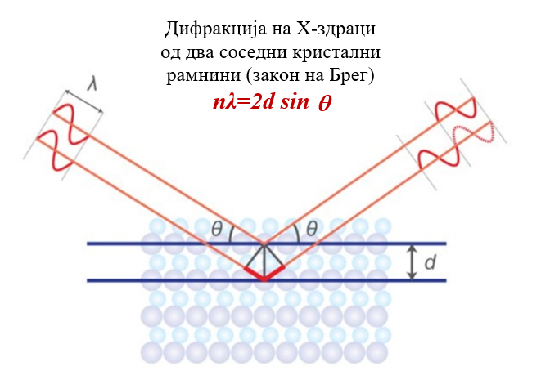
Слика 4-1. Потсетување на законот за дифракција – дифракција на X-зраци од две соседни кристални рамнини (услов за дифракционен максимум).
Бидејќи на електронот му припишуваме бранови својства, тогаш следува дека доколку земеме дека електронот е бран со бранова должина од подрачјето на рендгенските фотони, тогаш тој ќе се движи слободно низ кристалната решетка сѐ додека не се исполни условот за формирање стоен бран. Кога ќе се задоволи овој услов, електронот повеќе нема да може да се движи низ кристалната решетка, бидејќи само прогресивен бран претставува електрон што се движи, додека стоен бран може да му се припише само на електрон што мирува. Бидејќи брановата должина на електронот е зависна од неговиот импулс, следува дека за определени вредности на импулсот тој нема да може да се движи низ кристалната решетка. Електронот може да си ја наголеми енергијата со наголемување на импулсот, но тоа наголемување ќе оди сѐ додека не се исполни условот за формирање стоен бран. Вкупната енергија на еден слободен електрон му е еднаква на кинетичката, т.е.
$$E=\frac{p^{2}}{2m}$$
(4.2)
или изразена со брановиот вектор според релацијата на Деброљ од (4.0) ќе биде
$$E=\frac{ℏ^{2}k^{2}}{2m}$$
Графичкиот приказ на зависноста на енергијата од брановиот вектор е позната како дисперзиона релација. За случај на слободен електрон, таа е дадена со парабола (Слика 4-2). За електрон што се движи низ кристална решетка, зависноста на енергијата (Е) од брановиот вектор (k) ќе биде дадена со комплицирана крива, која ќе има прекини за вредностите на (k) што го исполнуваат условот за формирање стоен бран (Слика 4-3). Услов за формирање стоен електронски бран помеѓу две соседни кристални рамнини е на растојанието (а) да се смести број полубранови должини $n\frac{λ}{2}$ , т.е.
$a=n\frac{λ}{2}$
Со изразување на бранова должина со брановиот вектор
$$k=\frac{2π}{λ}$$
се добива дека стоен бран ќе настане секогаш кога во просторот помеѓу кристалните рамнини ќе можат да се сместат цел број полубранови должини на рендгенскиот фотон
$$k=\frac{nπ}{а}$$
(4.3)
За оние вредности на (k) за кои е исполнет условот (4.3) дисперзионата крива ќе има прекин.
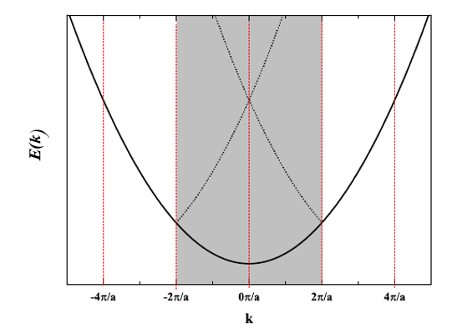
Слика 4-2. Дисперзна крива за слободен електрон (зависност на енергијата на електронот од брановиот вектор.

Основи на зонската теорија на полуспроводниците
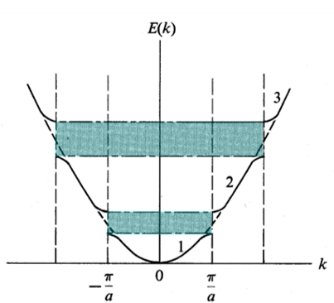
Од дисперзионата крива којашто за полуспроводници изгледа како на сликата 3, следува дека енергетскиот спектар на еден електрон, што се движи низ кристална решетка нема да биде ниту дискретен, ниту континуиран, туку ќе се состои од низа зони. Во рамките на зоната, спектарот ќе биде континуиран, но меѓу зоните ќе постои континуум од енергии кои електронот нема да може да ги има (прекини). Енергијата на електронот ќе се наголемува од почетокот до крајот на зоната со наголемување на брановиот вектор (k), што е нешто слично како кај слободен електрон. Поради тоа, во внатрешноста на енергетската зона електронот се владее како да е слободен (речиси слободен). Зоните се разделени помеѓу себе со енергетски процеп (сиви зони), во кои електронот не може да се најде. Подрачјето од енергиите кои електронот не може да ги има под никакви околности се нарекува забрането подрачје.
Слика 4-3. Дисперзиона крива (зависностна енергијата од брановиот вектор: за слободен електрон – испрекината линија, и дисперзиона крива за електрон во кристална решетка – полна линија со прекини. Брилуенови зони 1, 2 и 3.

Тоа се протега од крајот на првата до почетокот на втората, од крајот на втората до почетокот на третата и натамоѓните енергетските зони, во кои електронот може да се најде, се познати под името Брилуенови зони (Brillouin) и тие се редат по ред од енергетски најниската до енергетски највисоката зона, како 1, 2, 3 итн., Брилуенова зона. Бројот на електрони, што може да насели една зона, ќе биде даден со бројот на состојбите, т.е. бројот на брановите функции во една зона.
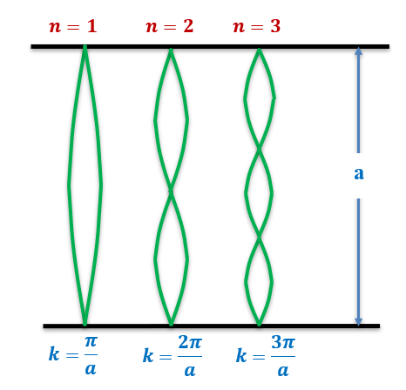
Слика 4-4. Услов за формирање електронски стоен бран.

Бидејќи за електронот вреди (Pauli) Паулиевиот принцип, следува дека во секое поодделно енергетско ниво може да се најдат само два електрона со спротивно насочени спинови. Од ова следува дека бројот на електрони во една зона ќе биде 2 пати по бројот на енергетските нивоа. Бидејќи енергетските нивоа во зоната се еднододруго, т.е. зоната е енергетски непрекината, следува дека бројот електрони во една зона ќе биде 2 пати бројот состојби во зоната.

Ефективна маса на електронот во внатрешноста на зоната
Од квантната механика е познато дека групната брзина на придружните бранови на електронот е еднаква со неговата брзина, т.е.
$$v_{e}=v_{g}$$
Познато е дека групната брзина на едно браново движење е дадена со познатата релација
$$v_{g}=\frac{dω}{dk}$$
Бидејќи енергијата на електронот може да се изрази со
$$E=hν=\frac{h}{2π}2πν=ℏω$$
следува дека групната брзина може да се добие од енергијата, т.е.
$$v_{g}=\frac{1}{ℏ}\frac{dE}{dk}$$
(4.4)
Оттука следува дека за случај на слободен електрон, за кој е дадена зависноста на енергијата од брановиот вектор со
$$E=\frac{ℏ^{2}k^{2}}{2m}$$
групната брзина на придружните бранови ќе биде дадена со
$$v_{g}=\frac{1}{ℏ}\frac{dE}{dk}=\frac{1}{ℏ}\frac{d}{dk}\left(\frac{ℏ^{2}k^{2}}{2m}\right)=\frac{ℏk}{m}=\frac{p}{m}$$
што е еднаква со брзината на движење на слободниот електрон.
За електрон, што се движи низ кристална решетка, зависноста на $E$ од $k$ е многу комплицирана функција со прекин, поради што и изразот на брзина ќе биде комплициран. Одот на функцијата Е(k) е таков, што (Е) постојано расте со (k), но тоа не оди по квадратен закон како за слободен електрон. Кривата Е(k) во почетокот на зоната е вдлабната и слична на квадратна функција, но во вториот дел таа е испапчена, при што во средината на зоната има превојна точка. Првиот извод на функцијата Е(k) од почетокот до средината ќе расте со пораст на (k), што ќе означува дека електронот ќе ја наголемува брзината со наголемување на брановиот вектор (импулсот). Оваа ситуација е аналогна со ситуацијата кај слободен електрон. Од средината кон крајот на првиот извод на Е(k) ќе опаѓа со порастот на (k), што значи дека брзината на електронот ќе се намалува со наголемување на брановиот вектор. Оваа ситуација е сосема спротивна со ситуацијата кај слободен електрон. Во средината на зоната изводот ќе биде максимален, па следува дека максимална брзина ќе има електронот за k=π/(2а). На крајот од зоната изводот ќе биде нула, што значи дека брзината на електронот е нула, т.е. тој не може да се движи со бранов вектор k = π/а. Како што е познато од класичната механика, на материјална точка не постои случај да се намалува брзината, а притоа импулсот да расте. Ако сепак постои таков случај, тоа ќе значи дека масата на материјалната точка се наголемува многу пати повеќе отколку што се наголемил импулсот, така што односот опаѓа. Поради ова, движењето на електрон во кристална решетка, може формално да се разгледа како движење на материјална точка, чијашто маса не е константна, туку променлива и зависна од брановиот вектор. Оваа маса е позната под името ефективна маса (m*) и овозможува третирање на движењето според законите на класичната механика.
За да добиеме израз за ефективна маса, ќе земеме дека во една од зоните постои само еден електрон. Ќе биде од интерес да се види што ќе стане со електронот ако на него дејствува електрично поле $E$, т.е. сила
$F=-еE$.
Според законите на класичната механика, при кусотрајно дејство на силата електронот ќе си ја наголеми енергијата за производот помеѓу силата и изминатиот пат $v dt$
$$dE=е E v dt$$
(4.5)
Каде што v e брзината, а dt – траењето на дејството на силата. За случај на зонска структура на енергетскиот спектар, брзината на електронот ќе биде дадена со (4.4). Ако изразот (4.4) се замени со (4.5), тогаш за прирастот на енергијата ќе се добие
$$dE=\frac{eE }{ℏ}\frac{dE}{dk}dt$$
(4.6)
Од (4.6) следува дека
$$\frac{dk}{dt}=\frac{eE }{ℏ}$$
(4.7)
што значи дека силата што дејствува на електрон, во случај на зонски енергетски спектар, ќе биде дадена со временскиот извод на брановиот вектор.
Според класичната механика, забрзувањето е дадено како прв временски извод на брзината, т.е.
a = dv/dt
Со замена на брзината со изразот (4.4) за забрзувањето се добива
$$a=\frac{1}{ℏ}\frac{d}{dt}\left(\frac{dE}{dk}\right)=\frac{1}{ℏ}\frac{d}{dk}\left(\frac{dE}{dk}\right)\frac{dk}{dt}$$
(4,8)
т.е.
$$a=\frac{1}{ℏ}\frac{ d^{2}E }{{dk}^{2}}\frac{dk}{dt}$$
Со замена на $\frac{dk}{dt}$ oд (4.7) во (4.8), за забрзувањето се добива
$$a=\frac{eE}{ℏ^{2}}\frac{ d^{2}E }{{dk}^{2}}$$
(4.9)
Во класичната механика, според II-от Њутнов закон, забрзувањето е дадено со односот на силата и масата, кое за случај на електрон во електрично поле ќе биде
$$a=\frac{eE}{m}$$
Споредувајќи ја оваа формула со формулата (8,9), за електрон во кристална решетка може да се земе дека важи II-от Њутнов закон, ако се земе дека масата на електронот е
$$m^{*}=ℏ^{2}\frac{1}{\frac{d^{2}E}{dk^{2}}}$$
(4.10)
Масата, што ја има електрон во енергетска зона, нема да биде еднаква со масата на слободен електрон, туку таа може да биде поголема или помала, во зависност од местото на електронот во зоната. Поради ова, изразот (4.10) дава вредност за масата, која е позната како ефективна маса на електрон во енергетска зона. За случај на слободен електрон, зависноста на (Е) од (k) е дадена со
$$E=\frac{ℏ^{2}k^{2}}{2m}$$
од каде што следува дека ефективната маса ќе биде еднаква со масата на слободен електрон. Од ова може да се извлече заклучок, дека во случај кога е m* = m, електронот е слободен, т.е. односот m/m* би можел да ни служи како мерка за слобода на електрон. За зонски енергетски спектар ќе постои случај кога ефективната маса ќе биде бескрајно голема. Во таков случај електронот не ќе може да се забрза под дејство на каква и да било електрична сила, па за него може да се каже дека е врзан. Во внатрешноста на зоната ќе постои место, каде што ефективната маса ќе има негативен знак, што е сосема непознато во класичната механика. Електрон, што ќе има негативна маса, ќе добива негативно забрзување под дејство на електрична сила, т.е. тој ќе се забавува. Ако ја анализираме ефективната маса на електрон во
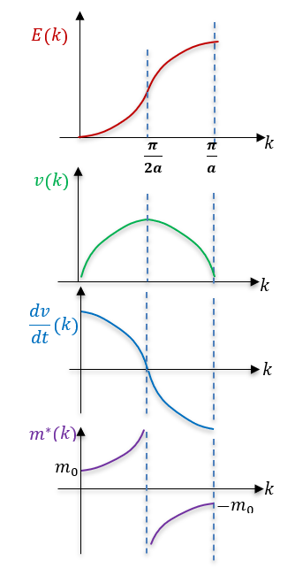
Слика 4-5. Зависност на Е, v, dv/dk и m* од брановиот вектор k, за првата Брилуенова зона.
внатрешноста на зоната, според равенката (4.10), ќе дојдеме до следниов заклучок. Бидејќи кривата Е(k) до половина зона е вдлабната, следува дека вториот извод ќе биде позитивен, а оттука следува дека и ефективната маса ќе биде позитивна. Во втората половина од зоната функцијата Е(k) е испупчена, па вториот извод ќе биде негативен, што значи дека во овој дел од зоната ефективната маса ќе биде негативна. Во средина на зоната вториот извод е нула, па ефективната маса ќе биде бескрајно голема, што значи дека електрон, што се најдува во средината, ќе биде наполно врзан, а во почетокот на зоната тој ќе се владее наполно слободен. На Сликата 4-5 е дадена зависноста на Е, v, dv/dk и m* од брановиот вектор k, за првата Брилуенова зона. Од сево ова може да се заклучи дека проблемот на движење на електрон низ кристална решетка на тврдо тело може да се третира со законите на класичната механика, но наместо масата на мирување на слободен електрон, да се земе неговата ефективна маса (m*).

4.2. Разлика помеѓу изолатор и спроводник според зонската теорија
Критериум за тоа дали еден електрон е слободен или е врзан може да биде односот m/m*, кој во општ случај ќе биде зависен од брановиот вектор (k),
$$\frac{m}{m^{*}}=f\left(k\right)$$
Доколку во горната релација го замениме изразот за ефективна маса од претходното поглавје,
$$m^{*}=ℏ^{2}\frac{1}{\frac{d^{2}E}{dk^{2}}}$$
За односот
$$\frac{m}{m^{*}}=f\left(k\right)=\frac{m}{ℏ^{2}} \frac{d^{2}E}{dk^{2}}$$
(4.10a)
Во случај f(k)=1, електронот е наполно слободен, а во случај на f(k)=0, електронот е наполно врзан. Ќе биде од интерес да се види како се владеат електроните, од пополнета енергетска зона, а, исто така, електрони во непополнета зона. Бидејќи функцијата f(k)= m/m* (според сликата 5 од претходното поглавје) e наполно симетрична во однос на средината на зоната само со спротивни знаци од едната и друга страна, следува дека интеграл од f(k) во комплетна зона ќе биде нула. Интегралот на функцијата f(k) би го дал бројот на слободни електрони во зоната. Бидејќи тој е нула за комплетно исполнета зона, тогаш следува дека таа зона се владее како во неа да нема ниту еден слободен електрон. За бројот слободни електрони $N_{sl}$ може да се добие израз од
$N_{sl}=\sum{f\left(k\right) }$
или, доколку се работи за континуирана функција во рамките на зоната, тогаш сумата може да се замени со интеграл
$N_{sl}=\int{f\left(k\right)} dk$
(4.11)
Во изразот за f(k) ќе ја замениме вредноста на m* од (4.10a), со што интегралот (4.11) ќе стане
$$N_{s}=N_{sl}=\int{\frac{m}{ℏ^{2}} \frac{d^{2}E}{dk^{2}}} dk=\frac{m}{ℏ^{2}}\frac{dE}{dk}$$
(4.12)
Ако нѐ интересира бројот на слободни електрони во комплетно исполнета зона, ќе биде потребно да се замени во изразот (4.12) за горната гранка k = π/а, а за долната 0.
Бидејќи вредноста на изразот dЕ/dk за почетокот и крајот на зоната е еднаков на нула, следува дека бројот на слободни електрони во комплетна зона ќе биде нула, т.е. таа ќе се владее како сите електрони да се наполно врзани. Овие електрони не ќе можат да се забрзуваат под дејство на какво и да било електрично поле. Оттука следува дека кристална материја, кај која една од енергетските зони е комплетно исполнета, а другата комплетно празна, ќе се владее така што не ќе има ниту еден слободен електрон. Таквата материја нема да спроведува електрична струја и ќе се владее како изолатор. Меѓутоа, ако зоната е исполнета со електрони само донекаде, во тој случај dE/dk на горната граница нема да е нула. Таквата зона како резултат ќе дава извесен број слободни електрони. Под дејство на електрично поле тие ќе се забрзуваат и притоа ќе си ја наголемуваат енергијата. Непополнетата зона под дејство на електрично поле овозможува движење на електрична струја, па материјали со таква структура ќе поседуваат слободни електрони, т.е. ќе бидат слободни да спроведуваат електрична струја. Кристални материи коишто во енергетскиот спектар имаат ваква зона се познати како спроводници. Поради овие факти, непотполнетата зона се вика спроводна, додека потполнетата зона се вика валентна.
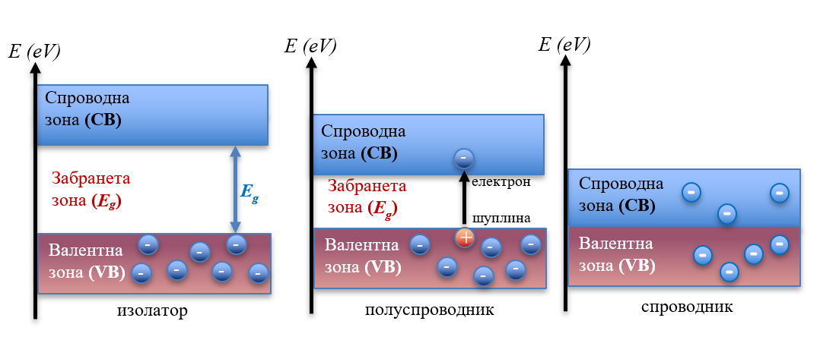
Слика 4-6. Енергетски зони кај изолатор, полуспроводник и спроводник.

Помеѓу изолаторите и полуспроводниците не постои битна разлика во поглед на зонската структура. Кај нив, како и кај изолаторите една од зоните е комплетно исполнета (валентна зона), додека следната е наполно празна (спроводна зона). Единствена разлика помеѓу нив е ширината на забранетото подрачје. Додека кај изолаторите таа изнесува над 4 еV, кај полуспроводниците таа е помала 4 еV. На сликата 4-6 се дадени зонски дијаграми на изолатор, полуспроводик и спроводник.
Кај полуспроводниците, електроните што се наоѓаат на врвот од валентната зона, можат да преминат во спроводната и да се јават како слободни електрони. За електрон да премине од врвот на валентната во подножјето на спроводната зона, тој треба да добие дополнителна енергија, што ќе биде еднаква на ширината на забранетото подрачје (Е_{g}).
Преминот е можен само со прескокнување на забранетата зона во еден „скок“. Скоковита промена на енергијата на електронот може да настане само при апсорпција на квант на енергија еднаков или поголем од (Е_{g}). Поради тоа, еден електрон може да премине од валентна во спроводна само под дејство на топлинска, светлинска или некој друг вид радијациона енергија. Под дејство на електрично поле, електронот не би можел да ја совлада бариерата, бидејќи во електрично поле тој си ја наголемува енергијата континуирано, а за да направи скок за (Е_{g}), ќе биде потребно апсорбирање на дискретен износ енергија.
Веројатноста за премин на електрон од валентна во спроводната е поголема доколку ширината на забранетото подрачје е помала, па затоа кај полуспроводниците со мала ширина на (Е_{g}), се јавува значителна спроводливост и при ниска температура. Електронска спроводливост може да се јави и кај изолаторите, само при многу висока температура, бидејќи кај нив ширината на забранетото подрачје е многу голема, па на обична температура веројатноста за премин на електрон е многу мала. Со наголемување на температурата се наголемува и веројатноста за премин, па кај изолаторите и полуспроводниците, бројот на слободни електрони ќе расте со порастот на температурата. Со наголемување на бројот слободни електрони се наголемува и спроводливоста на кристалот, поради што кај изолаторите и полуспроводниците спроводливоста расте со температурата.

4.3. Електронски шуплини (празнини)
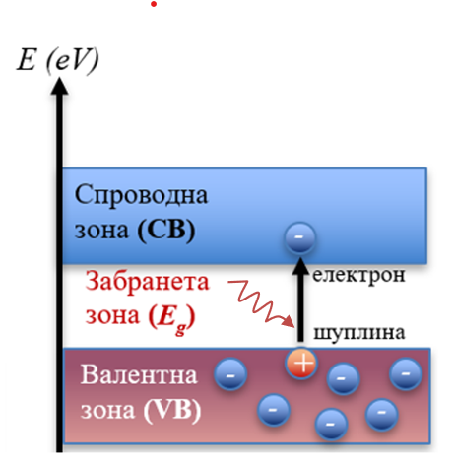
Кај полуспроводниците, поради малата вредност на (Е_{g}), возможно е извесен број електрони да преминат од валентната во спроводната зона и при собна температура. Да го разгледаме феноменот што настапува при осветлување на полуспроводникот со светлина (види слика 4-7). Доколку енергијата што ја примил електронот од валентната зона.
Слика 4-7. Премин на електрон од валентната во спроводната зона може да настане со апсорпција на фотон со енергија поголема од ширината на забранетата зона (E_{g}). Притоа, испразнетото место од електронот во валентната зона се нарекува шуплина. При ваквата апсорпција доаѓа до едновремено формирање на пар електрон-шуплина.

зона е доволно голема за да овозможи прескок во спроводната зона (т.е. неговата енергија да биде барем еднаква на ширината на забранетата зона E_{g}) тогаш електронот ќе помине во спроводната зона. Таму електронот ќе зафати некое енергетско ниво на почетокот на спроводната зона. Поради тоа, неговата ефективна маса ќе биде позитивна, па под дејство на електрично поле таквиот електрон ќе може да се забрзува. Таквите електрони ќе се владеат како да се слободни, па ќе овозможат течење на електрична струја.
Ќе биде од интерес да се види како ќе се владее валентна зона, во која има едно испразнето место, наречено шуплина. Притоа ќе биде од важност да се види владеењето на таквата зона под дејство на електрично поле. Како што е познато од понапред, комплетно исполнета зона не дава ниту еден слободен електрон. Под дејство на електрично поле таа нема да даде електрична струја, т.е.
I = 0.
Струјата што ја пренесува секој електрон ќе биде:
I_{i} = - e v_{i}
каде што v_{i} – брзината што ја добива електронот во електрично поле.
Вкупната струја ќе биде дадена збир од поединечните струи што ги креира секој од електроните, т.е.
$$I=-e\sum{v_{i}}$$
За зона што содржи (n) електрони, сумирањето треба да се изврши со 1 до n. За комплетно исполнета зона вкупната струја е нула, од каде што следува дека
$$-e\sum_{i=1}^{n}{v_{i}}=0$$
(4.14)
Струјата, што ќе ја даде ј-тиот електрон, кога ќе се најде во слободна состојба, ќе биде еднаква на – еv_{j}, а струјата од другите електрони од зоната од која недостига j-тиот електрон ќе биде
$-e\sum_{1, i≠j}^{n}{v_{i}}$.
Оттука може да се запише дека
$$-e\sum_{i=1, i≠j}^{n}{v_{i}-{ev}_{j}}=0$$
па следува дека струјата што ја дава шуплината во валентната зона во која отсуствува само еден електрон, е комплементарна на струјата што ја дава отсутниот електрон. Ако со (I′) ja означиме струјата што ја дава некомплетната зона, а со (I′′) струјата што ја дава електронот што прескокнал во спроводната зона,
I′+ I′′ = 0

откаде што следува дека
I′= - I′′ (4.15)
Од (4.15) може да се заклучи дека електричната струја што ја дава зоната во која недостига еден електрон, е еднаква и спротивна по знак со струјата што ќе ја даде ослободениот електрон, т.е.
I′ = +e v_{j}
Од сето ова произлегува дека зоната во која недостига еден електрон се владее како слободен електрон, само со позитивен електричен полнеж. Имено, валентната зона, која пред преминувањето на електроните била комплетно исполнета, по преминувањето на еден електрон останува со едно испразнето место кое се вика шуплина. Ваквиот механизам на формирање на слободни електрони во спроводната зона имплицира едновремено формирање шуплини во валентната зона, па затоа се нарекува формирање на пар електрон-шуплина. Полуспроводници, кај кои бројот на електрони (n_{e}) и шуплини (n_{h}) е еднаков и еднаков на (n_{i}) се познати како полуспроводници од i-тип (сопствен тип i=intrinsic), или сопствени полуспроводници за кои ќе стане збор нешто подоцна.
$$n_{e}=n_{h}=n_{i}$$
Парот електрон и шуплина се со спротивен електричен полнеж. Во надворешно електрично поле тие ќе се забрзуваат, притоа движејќи се во спротивните насоки. Доколку од валентната зона во спроводната преминат два електрона, остатокот електрони од валентната зона ќе се владее како отсуство на два електрона, т.е. два електрона со позитивен знак, па велиме дека во неа има две шуплини. Кога полуспроводникот ќе се најде во електрично поле, електроните и шуплините, придонесуваат во течењето на електрична струја, само што тие се движат во спротивни насоки. Во полуспроводник, во кој под дејство на светлинска или топлинска енергија извесен број електрони ќе премине од валентната во спроводната, истовремено во валентната зона се создава ист број шуплини, кои исто како и електроните, придонесува за наголемување на спроводливоста.

4.4. Допингувани полуспроводници
Кај сопствените или правите полуспроводници, бројот на електроните во еден кубичен центиметар е еднаков на бројот на шуплините во еден кубен центиметар, т.е.
$$n_{e}=n_{h}$$
Meѓутоа, постојат и такви полуспроводници, кај кои концентрацијата на електроните и шуплините не е еднаква. Таквите полуспроовдници се викаат допингувани (легирани) или онечистени. Ако кај некој полуспроводник концентрацијата на електроните е поголема од концентрацијата на шуплините,
$$n_{e}>n_{h}$$
таквиот полуспроводник се вика N-тип (негативен тип) бидејќи кај него главен носител на електричната струја ќе биде негативниот полнеж, т.е. електроните. Ако, пак, концентрацијата на шуплините е поголема од концентрацијаа на електроните, т.е.
$$n_{h}>n_{e}$$
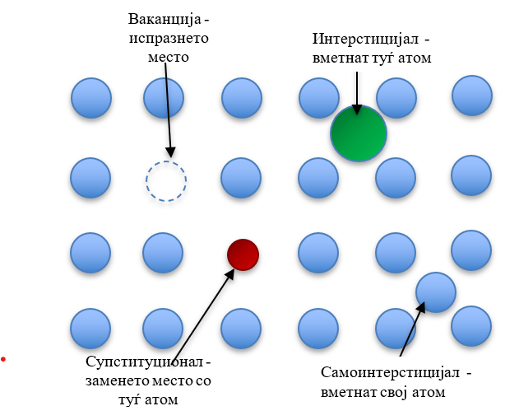
полуспроводникот се вика P-тип, бидејќи кај него главен носител на струјата ќе биде позитивниот полнеж, т.е. шуплините. Допингуваните, (легираните) полуспроводници се добиваат кога на првите им се додаде мало количество на некој туѓ елемент. Процесот на додавање мало количество туѓи примеси, се вика допингување или легирање. Воведувањето туѓи примесни атоми во кристалната решетка на полуспроводник може да се изведе на различни начини. Во случај кога концентрацијата на туѓата примеса е многу мала, таа ќе гради цврст раствор со полуспроводникот од супституционален карактер, т.е. атомите на примесата ќе заземат места во кристалната решетка. Тие, иако во голема мера се разликуваат од атомите на полуспроводникот, кога се во мала цонцентрација, ќе извршат замена на полуспроводниковите атоми во кристалната решетка. Поради различната физичка и хемиска особина, атомите на туѓата примеса ќе ја расипат просторната периодичност на кристалната решетка. Во случај кога концентрацијата е мала, нарушувањето на периодичноста ќе биде мало, т.е. ќе биде локализирано околу атомите на туѓата примеса. Енергетскиот спектар на таквиот „онечистен“ кристал ќе биде составен од зони, кои се јавуваат поради периодичноста на распоредот на базичните атоми. На местата каде што се нарушува периодичноста во кристалната решетка, преку појава на некаков точкест дефект, доаѓа до промена на просторот на полето. На сликата 4-8 се прикажани неколку видови на точкести дефекти кои можат да дадат ненаселени или населени енергетски нивоа во внатрешноста на забранетата зона. Така, може во правилната кристална решетка од сините атоми да постои едно празно место кое се нарекува ваканција (vacancy). Потоа може да се најде и туѓ атом од некоја примеса (зелен) и да се вметне во просторот помеѓу сините атоми од решетката. Таквиот се нарекува вметнат дефект или интерстицијал (interstitial). Исто така, можно е еден атом од материјалот да се вметнал во меѓупросторот на атомите од кристалната решетка и да се создаде самоинтерстицијален дефект (selfinterstitial). Постојат и такви дефекти кај кои едно место од сините атоми на правилната кристална решетка да биде заменето со некој туѓ атом – супституционал (substitutional), а постои и веројатност во меѓупросторот во решетката од атоми домаќини да се вметне атом домаќин и ваквиот дефект се нарекува самосупституционал (self-substitutional).
Слика 4-8. Најчести дефекти во кристалната решетка на еден полуспроводник: ваканција, интерстицијал, сопституционал и самоинтерстицијал.
Во зависност од хемиските својства на примесниот атом, енергетскиот спектар ќе биде даден со дискретни нивоа кои претставуваат енргетски нивоа формирани во внатрешноста на забранетото подрачје или во внатрешноста на валентната и спроводната зона.
Од интерес за полуспроводниковата техника (силициумова електроника и микроелектроника) се дефектите коишто се формираат намерно. Така, со додавање туѓи атоми кои формираат дефекти во кристалната решетка на силициумот. Таквите дефекти можат да се контролираат при самото производството на полуспроводните материјали. Последниве доведуваат до создавање дискретни нивоа, што се наoѓаат во забранетата зона, а кои се формираат со супституција на атомите во решетката на домаќинот полуспроводник (на пример Si) со атоми од друг вид и друга валенција. Во зависност од бројот на валентните електрони што ги има примесниот атом, дискретните нивоа во забранетата зона можат да бидат населени или ненаселени. Ако туѓата примеса има помалку валентни електрони од полуспроводникот, тогаш изолираните нивоа ќе бидат ненаселени (Р-тип). Спротивно на тоа, доколку туѓата примеса има повеќе валентни електрони, дискретните нивоа ќе бидат населени (N-тип).
Да земеме, на пример, дека туѓата примеса во полуспроводникот дава населено ниво, што се наоѓа во близина на спроводната зона. На температура Т=0 К нема да има ниту еден електрон во спроводната зона, па материјалот ќе биде изолатор. Меѓутоа, со загревање на материјалот, електроните ќе добијат топлинска енергија. Притоа ќе постои извесна веројатност за населување на спроводната зона.
Најголема е веројатноста за премин на електронот што се наоѓа на дискретното ниво во близина на спроводната зона. Поради тоа, при загревање, електроните што се наоѓале на дискретното ниво ќе приминуваат во спроводната зона во која ќе се владеат како слободни.
Испразнетите енергетски нивоа ќе се владеат како шуплини. Сепак, во овој случај тие не можат да придонесат во спроведување струја, бидејќи се врзани за изолираното ниво. Материјал со ваков енергетски спектар ќе спроведува електрична струја, а носители на струјата ќе бидат слободните електрони, поради што таков тип полуспроводник се вика N-тип (негативен тип). Туѓата примеса, што создава населени изолирани нивоа E_{D} и доведува до таков тип спроводливост, се вика донор (дарител).
Во други случаи, атомот на туѓата примеса ќе создаде ненаселени дискретни нивоа или акцепторски нивоа Е_{A}. Тоа ќе биде случај кога бројот на валентните електрони на туѓиот атом е помал од бројот на валентните електрони на базичните атоми. Материјал со таков енергетски спектар на $T$=0 К ќе биде изолатор. Меѓутоа, со загревање ќе постои веројатност за населување на празните енергетски нивоа, што се најдуваат во забранетото подрачје. Овие нивоа најверојатно ќе бидат населени од електроните што се најдуваат на врвот од валентната зона. Новодојдените електрони ќе бидат цврсто врзани со нивоата, па нема да придонесат во спроведувањето електрична струја. Испразнетите места на врвот од валентната зона се владеат како слободни електронски шуплини, кои можат да придонесат во спроведувањето електрична струја. Поради ова, материјал со ваков енергетски дијаграм ќе се јави како спроводник на електрична струја. Спроведувањето на струјата резултира од движењето на шуплините, поради што ваков тип полуспроводник се вика Р-тип. Туѓата примеса, што дава Р-тип спроводливост се нарекува акцептор (примач). На сликата 4-9 се дадени упростени енергетски зонски дијаграми на N-тип полуспроводник, а на Р-тип полуспроводник и формираните енергетски донорски (населени со електрони) и акцепторски (ненаселени) во внатрешноста на забранетата зона.
За електронот од едно донорско ниво да премине во спроводната зона, ќе биде неопходно да прими енергетски квант со големина најмалку еднаков на разликата помеѓу енергијата на спроводната зона (E_{C}) и енергијата на донорското ниво (E_{D}). Таа енергетска разлика се нарекува енергија на јонизација на донорското ниво (Δ$E$_{D}), дефинирана како:
$${∆E}_{D}=E_{C}-E_{D}$$
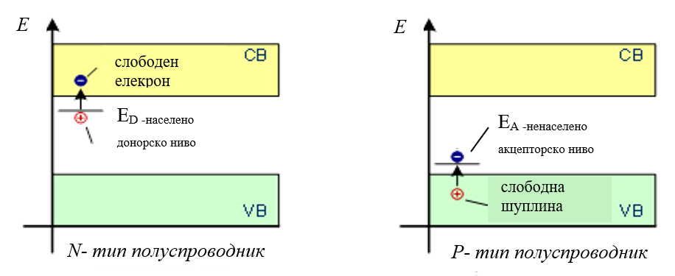
Слика 4-9. Енергетски зони на N-тип (лево) и P-тип полуспроводник (десно).
Од друга страна, за да се активира акцепторското ненаселено ниво (да прими електрон од валентната зона) потребно е да прими енергија колку што е енергијата на јонизација на акцепторското ниво ${∆E}_{A}$и повеќе.
$${∆E}_{A}=E_{A}-E_{V}$$
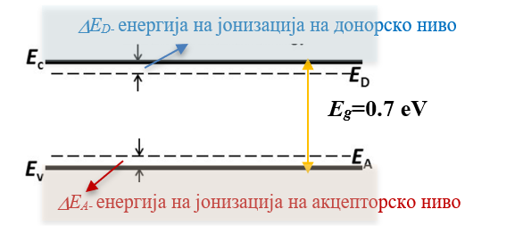
На Сликата 4-10 е скициран упростениот енергетски дијаграм на еден полуспроводник со едно донорско (E_{D}) и едно акцепторско (E_{A}) нивo во внатрешноста на забранетата зона која е ограничена со врвот на валентната (E_{V}) и дното на спроводната зона (E_{C}).

Слика 4-10. Донорски (Е_{D}) и акцепторски (Е_{A}) нивоа формирани во внатрешоста на забранетата зона на кристалen Si со помош на допиндување со туѓи атоми од донорски и акцепторски вид.
Во табелата подолу се дадени енергиите на јонизација во милиeелектронволти (meV) на донорските и акцепторските нивоа што се формираат во кристал од силициум кога ќе се допингува со наведените донорски или акцепторски атоми.
 | Донори |  |  | Акцептори
Допант | Sb | P | As | B | Al | In
Енергија на јонизација (meV)  ΔЕ_{D} = Е_{C} - E_{D} или  ΔЕ_{А} = Е_{C} – E_{A} | 39 | 45 | 54 | 45 | 67 | 160

4.5. Кристална структура на полуспроводникови елементи
Хемиските елементи кои се наoѓаат во средината на периодниот систем со своите физички и хемиски особини се однесуваат помеѓу металите и неметалите и во однос на спроведување електрична струја тие покажуваат полуспроводнички особини. Најмногу изразени полуспроводнички особини имаат елементите од четвртата главна група (IV-A). Доколку се погледне периодната таблица на елементите (слика 4-11), такви се германиумот (Ge), силициумоt (Si) и сивиот калај (Sn). Од третата A група, само борот (B) има изразени полуспроводникови особини, додека од петтата A група елементи со полуспроводникови особини се арсенот (As), антимонот (Sb) и бизмутот (Bi). Од шестата A група, тоа се селенот (Se) и телурот (Te).
Во практиката најнапред бил искористен селенот за правење селенски исправувачи и фотоќелии. Подоцна биле најдени многу соединенија со полуспроводникови особини, како што е бакароксидул, галевит, а сега веќе илјадници други соединенија, како неоргански така и органски, се веќе во употреба во улога на полуспроводници. Сите тие на еден или друг начин биле употребени во практиката. Со пронаоѓање на транзисторот, пораснува интересот за проучување на полуспроводниците. Во производство на транзистори биле употребени многу чисти монокристали од силициум.

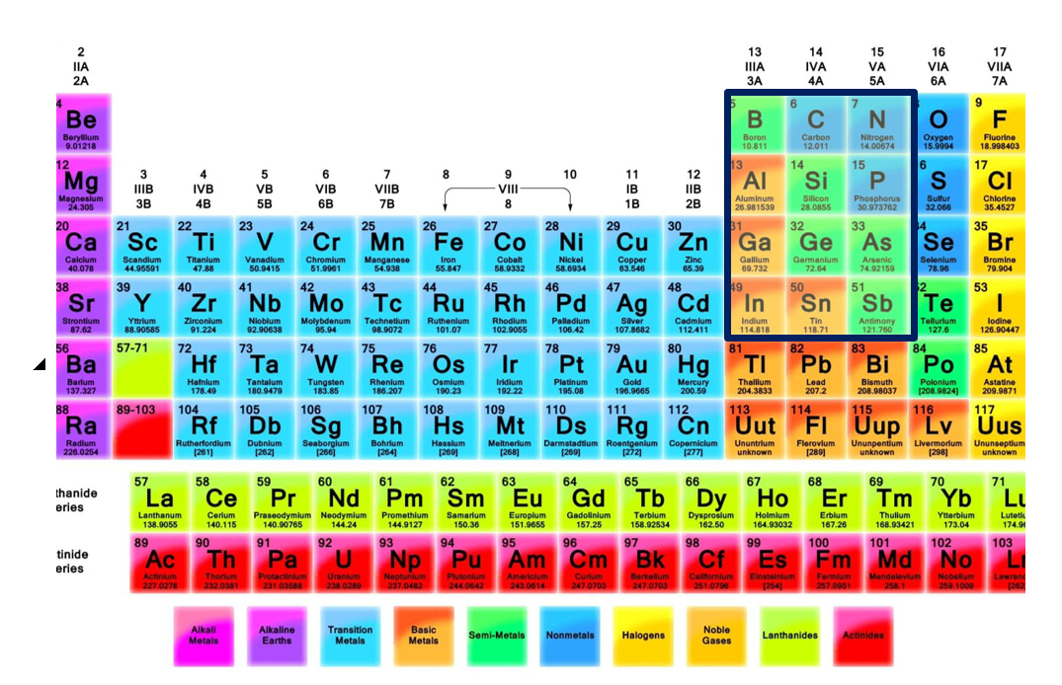
Слика 4-11. Елементи од периодниот систем со полуспроводникови својства

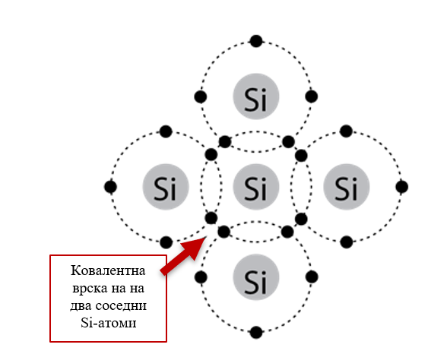
Германиумот, силициумот и сивиот калај по својата кристална структура се слични на дијамантот. Бидејќи сите се четиривалентни, при сврзување со своите соседни атоми прават четири ковалентни врски.
Слика 4-12. Ковалентни врски на еден Si-атом со неговите четири соседи.
За да направи стабилна електронска конфигурација, еден атом се сврзува со четири соседни атоми. Просторниот распоред на еден атом со четирите негови соседи е таков, што тој се најдува во средина на еден тетраедар, додека соседните атоми се распоредени на врвовите од тетраедарот, како што е прикажано на сликата 4-13 (лево). Овој тетраедар не претставува елементарна кристална клетка, бидејќи со негова транслација не може да се добие голем монокристал. Елементарната кристална клетка содржи четири такви тетраедри, кои се споени на начин што сочинуваат една коцка, како што е прикажано на сликата 4-13 (десно).
Како што веќе рековме, четирите валентни електрони кај чистиот силициум се врзуваат со по еден валентен електрон од четирите соседни атоми прави четири ковалентни врски. Енергијата на овие врски е прилично голема, поради што чистиот кристал на ниски температури е добар изолатор. Меѓутоа, при повисоки температури ковалентната врска може да се раскине и притоа да настане слободен електрон. Овој електрон се движи слободно низ кристалот и може да биде забрзуван во електрично поле, поради што ќе настане течење на струја. Раскинатата ковалентна врска претставува електронска празнина, бидејќи таа може да прими електрон и со тоа пак да биде стабилна. Пополнувањето на раскинатата врска може да биде со некој соседен електрон од некоја соседна врска. Притоа оваа врска се комплетира, а за сметка на тоа настанува нова незаситена врска. Оваа врска, пак, може да се пополни со друг електрон. На тој начин создадената шуплина не е локализирана на еден атом, туку таа може да се шета низ кристалот.
Доколку полуспроводникот се најде во електрично поле, тогаш насоката на пополнување на шуплината ќе биде иста со насоката на движењето на електронот во електрично поле. Притоа насоката на движење на раскинатата ковалентна врска е, всушност, насоката на движење на шуплината којашто е обратна од онаа на електронот. Брзината на движење на шуплината може да биде еднаква со брзината на електронот, бидејќи брзината на пополнување на раскинатата врска може да биде еднаква со брзината на движењето на електронот што ја пополнува. Во некој случај, раскинатата валентна врска (шуплината), може да се пополни со слободен електрон, којшто прави рекомбинација со шуплината (обата исчезнуваат). Додека при раскинување на валентната врска т.е. јонизацијата се создава пар на слободен електрон-шуплина, при рекомбинацијата тој пар се губи.
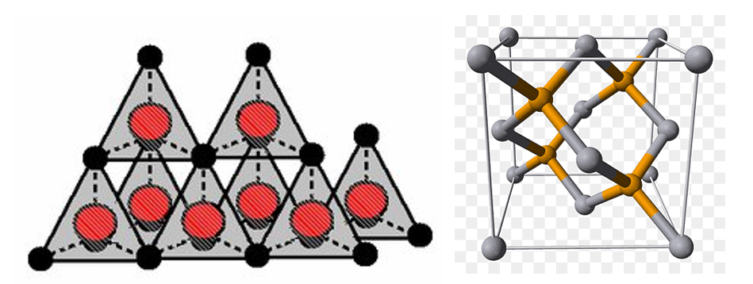
Слика 4-13. (а) Тертадедар: еден централен Si атом (црвено) и четири рамноправни Si соседи (црно) (лево) и четири тетраедри (жолто) во состав на една елементарна кристална клетка на монокристален силициум. (десно).

Елементарната клетка на силициумот претставува странично центрирана коцка, во којашто се сместени уште четири атоми. Овие атоми се сместени така, што се најдуваат во средината на малите коцки, што ќе се добијат со делење на големата на осум дела. Овие атоми се распоредени така што доаѓаат преку една мала коцка. На тој начин секој атом од силициум е сврзан со четири блиски соседи. Ако се проектира дводимензионалната структура на еден монокристал од силициум, ќе се добие проекција на распоредот на силициумовите атоми како на сликата 4-14 (лево). Петовалентниот фосфор (P) формира слободен електрон во силициумот (сликата 4-14 - средина), а тривалентниот бор (B) формира слободна шуплина (слика 4-14 – десно).
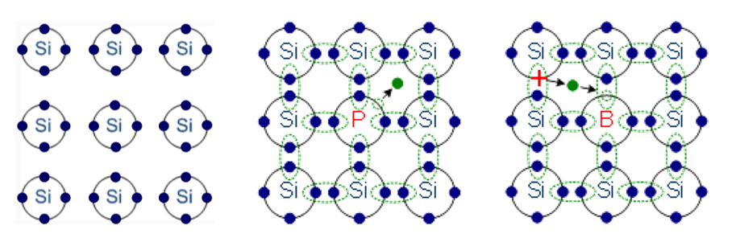
Слика 4-14. Четиривалентни силициумови (Si) атоми формираат ковалентни врски (електронски парови) со своите соседи, (лево); фосфорот (P) има петти електрон кој не влегува во ковалентна врска и може да се движи слободно низ решетката и се владее како слободен електрон (средина); шуплината од тривалентниот B (акцептор) виртуелно се движи и дава шуплинаска спроводливост (десно).
Слични феномени се случуваат и кај кристалниот германиум (Ge). Доколку во кристалната решетка на германиум едно од местата на германиумов атом е зафатено со атом со друга валенција, на пример атом на фосфор, четирите електрони од фосфорот влегуваат во состав на ковалентните врски, првиот електрон останува надвор од составот. Додека енергијата за раскинување на ковалентните врски е голема, енергијата за оттргнување на петтиот електрон е многу мала, поради што тој се одделува сосема лесно од атомот. Испразнетото место ќе претставува шуплина што нема да се пополнува, бидејќи атомот на фосфор има веќе изградена стабилна конфигурација. Поради ова, германиумов кристал, на кој е доделено мало количество фосфор, ќе се владее како N-тип полуспроводник. Фосфорот во овој случај игра улога на донор. Наместо фосфор, на германиумот може да му се додаде кој и да било елемент од петтата група, за да се добие N-тип германиум.
Сосема поинаква ситуација ќе се добие, кога во кристалната решетка на германиум (Ge) едно од местата ќе биде заменето (супституирано) тривалентен атом. Во тој случај трите електрони ќе влезат во склопот на ковалентните врски. За создавање стабилна електронска конфигурација, ќе биде потребен уште еден електрон. Тоа значи дека атомот на тривалентниот елемент има афинитет кон електрон, т.е. тој се владее како електронска шуплина. Оваа шуплина може да се пополни со електрон од соседен атом, па создадената шуплина може да се движи низ кристалот. Кристал од германиум, во кој има мала примеса од тривалентни атоми, ќе претставува Р-тип полуспроводник. Како акцепторски атоми можат да послужат борот, алуминиумот и други. Додавањето донорски и акцепторски атоми може да биде на најразличен начин. Еден од најдобрите начини е атомите од туѓата примеса да се додадат додека е германиумот во растопена состојба. Во текот на процесот на правење монокристал, атомите на туѓата примеса се вградуваат во кристалната решетка. За да се добие полуспроводник со дефиниран тип полуспроводност, тој треба да е во облик на монокристал. Во тој случај, целото парче претставува еден единствен кристал со правилен распоред на атомите во сите три димензии.
Постојат повеќе начини на добивање монокристал, но тука нема да биде збор за нив. Во полуспроводниковата технологија не се употребуваат полукристални обрасци, бидејќи тие не се строго дефиниран тип полуспроводник. Имено, кај поликристаличните обрасци постојат множество мали кристали, што се слепени еден со друг. На површината од малите кристали се јавуваат незаситени ковалентни врски, кои ќе се владеат како акцептори. Бидејќи кај поликристален образец површината е многу поголема од површината кај исто толкав монокристален образец, следува дека кај првиот ќе преовладуваат површинските ефекти над волумните. Во таков образец носители на струја ќе бидат како донори така и акцептори, па образецот нема да има дефинирана спроводливост. Во технологијата на транзистори се употребуваат полуспроводници со строго дефинирана спроводливост во однос на големина и тип, па затоа предвид доаѓаат само монокристални обрасци, кај кои површинските ефекти се занемарливи во однос на волумните.
Повеќе внимание им се обрнува на полуспроводниците што се добиваат со допингување на елементите од трета и петта група на периодниот систем. Најпознати од нив се InSb (индиумантимонид), GaAs (галиум арсенид). Овие соединенија (легури) имаат слична кристална структура со германиум, поради што и нивните електрични особини се слични. Покрај овие, во практиката се употребуваат и ред други полуспроводникови соединенија како ZnSe, ZnTe (цинк, селенит, цинк телурид), но и тројни и четворни соединенија од елементите од овие групи, како што се InGaN (INGAN), InGaSSe, и други. Во последно време им се обрнува големо внимание на органските материи со полуспроводникови особини, но нивната хемиска стабилност и трајност не е на задоволително ниво за да може да најдат широка практична примена.

4.6. Ферми-Диракова статистика кај полуспроводници
Кај металите кај коишто валентните електрони можат да се сметаат за наполно слободни, распределбата на електроните по енергии е дадена со Ферми-Дираковата статистика. Во тој случај, на електроните им се достапни сите енергетски нивоа, почнувајќи од нула па до бескрајно. Во најопшт случај функцијата што ја дава густината на распределбата $ρ\left(E\right)$може да се сфати како производ од две функции: едната g(Е) – густина на енергетските нивоа, а другата f(E) – веројатност со која едно дадено ниво може да биде населено.
$$ρ\left(E\right)=\frac{{dN}_{e}}{dE}=g_{e}\left(E\right){ f}_{e}\left(E\right)$$
Притоа, функцијата за веројатност $f_{e}\left(E\right)$е всушност дадена со Ферми-Дираковата статистичка веројатност:
$$f_{e}\left(E\right)=\frac{1}{1+e^{(E-E_{f)/kT}}}$$
(4.16)
која може да има вредност помеѓу нула и единица. Функцијата за густина на енергетските нивоа $g_{e}\left(E\right)$ќе биде дадена со релацијата:
$$g_{e}\left(E\right)=\frac{4π}{h^{3}}{\left(2m\right)}^{\frac{3}{2}}E^{\frac{1}{2}}$$
(4.17)
која зависи само од енергијата.
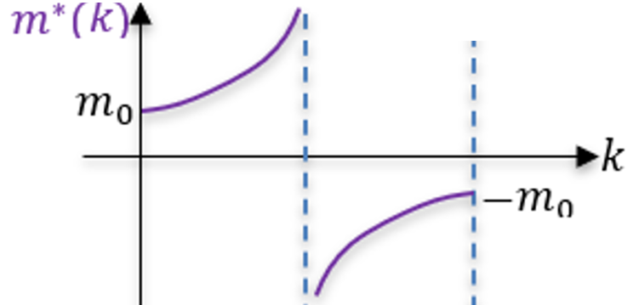
Кај полуспроводниците формулата (4.16) ќе остане иста, бидејќи веројатноста на населеност на едно ниво е иста како за континуиран, така и за зонски спектар. Меѓутоа, формулата (4.17) ќе се измени, бидејќи во случај на полуспроводници енергетскиот спектар не е континуиран туку зонски. Во овој случај густината на енергетските нивоа во забранетото подрачје треба да е нула, додека во спроводната и валентната зона таа е различна од нула. Според зонската теорија, електрон од внатрешноста на зоната може да се смета како слободен, со таа разлика што наместо маса на слободен електрон се зема променливиот израз за ефективна маса (m*), чијашто промена во брановиот простор е дадена на Сликата 4-15. Според тоа за функцијата (4.17) треба да се земе истиот израз со разлика што наместо (m) се стави (m*). Од ова следува дека за случај на зонски спектар, најголема густина на нивоата ќе има во средина на зоната, бидејќи таму е масата најголема, додека на краевите од зоната, каде што масата е најмала и еднаква на масата на мирување, густината ќе биде најмала. На тој начин, густината ќе се намалува, така што за енергетското ниво на самата граница (т.е за $E=E_{gr}$ ) ќе стане еднакво на нула.

Слика 4-15. Зависност на ефективната маса (m*) од брановиот број. Во средината на Брилуеновата зона ефективната маса е бесконечна.

Под гранична енергија ($E_{gr}$подразбираме врв (крај) на валентна $E_{v}$ или дно (почеток) на спроводната зона $E_{c}$. Оттука и општата релација за густината на енергетските состојби:
$$g\left(E\right)=\frac{4π}{h^{3}}{\left(2m\right)}^{\frac{3}{2}}{\left(E-E_{gr}\right)}^{\frac{1}{2}}$$
Бидејќи за проучување на електричните особини на полуспроводниците доволно е познавањето на распределбата во почетокот на спроводната и крајот на валентната зона, за електроните од спроводната зона со доволна точност може да се земе дека густината на нивоата е дадена со
$$g_{e}\left(E\right)=\frac{4π}{h^{3}}{\left(2m\right)}^{\frac{3}{2}}{\left(E-E_{c}\right)}^{\frac{1}{2}}$$
(4.18)
каде што (m) е маса на слободен електрон, бидејќи на почетокот и крајот од зоната (m*=m), а Е_{gran} e почеток на спроводната (E_{C}) или крајот на валентната зона (E_{V}). Бидејќи и за полуспроводници функцијата (4.16) останува иста, за густината на распределбата на електроните во почетокот на спроводната зона ќе се добие изразот

$${dN}_{e}\left(E\right)=g_{e}\left(E\right){ f}_{e}\left(E\right) dE$$
$${dN}_{e}\left(E\right)=\frac{4π}{h^{3}}{\left(2m\right)}^{\frac{3}{2}}{\left(E-E_{C}\right)}^{\frac{1}{2}}\frac{ 1}{1+e^{(E-E_{f)/kT}}}dE$$
(4.19)
Бидејќи за валентната зона нам ни се од интерес шуплините, ќе биде потребно да најдеме израз за веројатност на нивната распределба. За таа цел ќе биде потребно да се најде израз за веројатност на појавување шуплина на определено ниво. Ако изразот (4,16) биде веројатност за присуство на електрон на определено ниво, веројатностa за негово отсуство ќе биде дадена со
f_{h}=1 - f_{e}(E)
каде што f_{e}(E) – е веројатност за присуство. Отсуство на електрон на определено ниво претставува веројатност за присуство на шуплина. Со средување на релацијата може да се добие дека веројатноста за населеност на ниво со шуплина ќе биде:
$$f_{h}\left(E\right)=\frac{1}{1+e^{\frac{E_{f}-E}{kT} }}$$
Понатаму, за густината на распределбата на шуплини во валентната зона ќе се добие
$${dN}_{h}\left(E\right)=\frac{4π}{h^{3}}{\left(2m\right)}^{\frac{3}{2}}{\left(E_{V}-E\right)}^{\frac{1}{2}}\frac{ dE}{1+e^{\frac{E_{f}-E}{kT}}}$$
(4.20)
Одот на функциите g_{e}, g_{h} и f_{e}, f_{h}, како и dN_{e} и dN_{h} се дадени на графиците на Сликата 4-16.
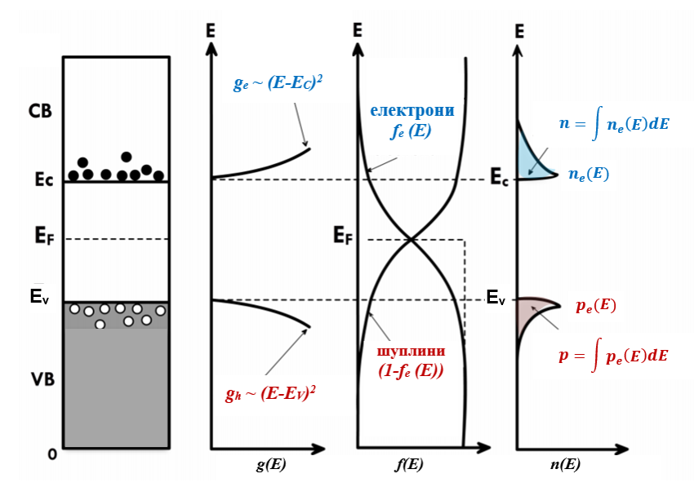
Слика 4-16. Типична зонска структура на полуспровидник. Начин на кој електроните ги населуваат енергетските нивоа. Енергетски зонски дијаграм (најлево), Густина на состојбите (g), Ферми-Диракова ф-ја на веројатност (f), Густина на распределбата на електроните и шуплините (n, p).
Доколку станува збор за допингувани полуспроводници, тогаш постои промена во густината на енергетските состојби (функцијата g(E)) поради дополнителните концентрации на носители кои доаѓаат од донорските нивоа (кај N-тип полуспроводник) или од акцепторските (кај Р-тип полуспроводник), и крајните дистрибуциони функции се разликуваат од онаа карактеристична за сопствениот (I) полуспроводник. Крајниот резултат е добивање повисоки концентрации на носители (електрони во N-типот или шуплини во Р-типот), како што е илустрирано на сликата 4-17.

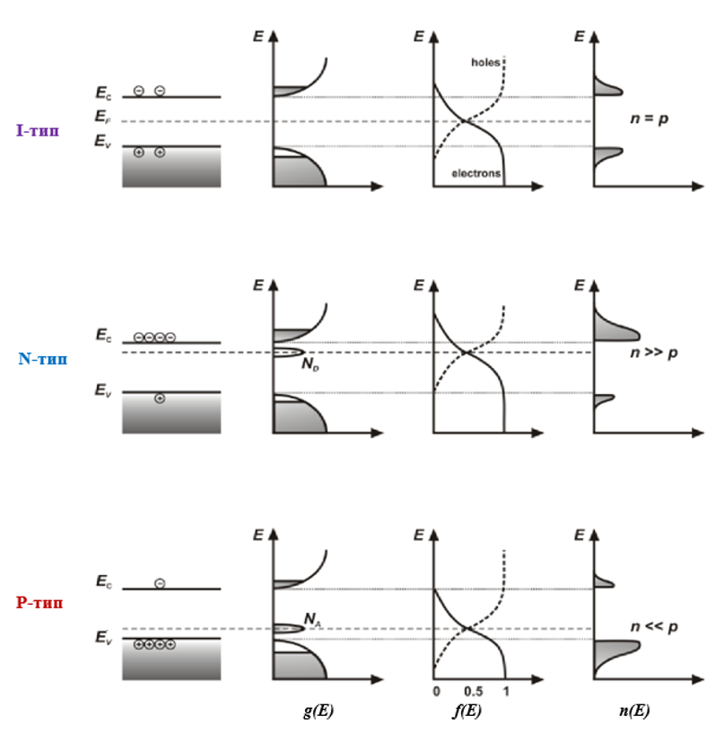
Слика 4-17. Претстава на густината на распределбата на електроните и шуплините кај: сопствен тип полуспроводник (горе); N-тип полуспроводник со населено донорско ниво ND (електроните дури и на собна температура се преселени во спроводната зона (Е_{c}) и тука придонесуваат кон зголемена густина (средина); Р-тип полуспроводник акцепторско ниво N_{A} (електроните од валентната зона (Е_{v}) дури и на собна температура го населуваат ова ниво притоа оставајќи зголемена концентрација на шуплини (долу).
За да се поедностават сите пресметувања, функциите f_{e} и f_{h} можат да се упростат, а тоа може да се направи во случај кога разгледуваното енергетско ниво $\left(E\right)$ се наоѓа далеку од Фермиевото ниво (${(E}_{f})$. Во таков случај, разликата (Е-Е_{f}) ќе биде многу поголема од kТ, па експоненцијалниот фактор ќе биде многу поголем од единица. Во таков случај, единицата ќе може да се занемари во однос на експоненцијалниот фактор, па функциите f_{e} и f_{h} ќе се редуцираат до:
$$f_{е}\left(E\right)=e^{-\frac{E-E_{f}}{kT} }$$
$$f_{h}\left(E\right)=e^{- \frac{E_{f}-E}{kT} }$$

Ваквата состојба може да се случи кога Фермиевото ниво e подеднакво оддалечено од почетокот на спроводната и крајот на валентната зона, а тоа ќе е можно кога ќе биде позиционирано во средината на забранетото подрачје. Полуспроводници, а за кое е исполнет овој услов, се викаат недегенерирани, и за нив може да се примени обичната Максвел-Балцманова статистика. Кога е позната функцијата на распределбата, можат да се вршат пресметувања на сите величини, сврзани со енергијата. Така, на пример, може да се пресмета густината на електроните во спроводната или густината на шуплини во валентната зона при дадена температура. Бидејќи во случај на недегенериран полуспроводник, функцијата на распределба е од едноставен облик, пресметувањето на густината може да се изврши сосема едноставно. Ако густината на електроните во спроводната зона е дадена со:
$$n_{e}\left(E\right)=\int_{E_{C}}^{∞}{g_{e}\left(E\right)}{ f}_{e}\left(E\right) dE$$
(4.21)
за случај на недегенериран полуспроводник, за густината на електроните ќе биде:
$$n_{e}\left(E\right)=\frac{4π}{h^{3}}{\left(2m\right)}^{\frac{3}{2}} e^{\frac{E_{f}}{kT}}\int_{E_{C}}^{∞}{{\left(E-E_{C}\right)}^{\frac{1}{2}}}{ e}^{- \frac{E}{kT}} dE$$
(4.22)
Ако изразот (4.22) се помножи и подели со $e^{E_{\frac{C}{kT}}}$, ќе се добие
$$n_{e}\left(E\right)=\frac{4π}{h^{3}}{\left(2m\right)}^{\frac{3}{2}}e^{{-(E_{C}-E}_{f})/kT}\int_{E_{C}}^{∞}{{\left(E-E_{C}\right)}^{\frac{1}{2}}}e^{-\frac{E-E_{C}}{kT}} dE$$
(4.22а)
Со замена на променливата$\frac{E-E_{C}}{kT}=x$ произлегува дека dЕ.=kTdx. Со таквата смена, интегралот се сведува на:
$${\left(kT\right)}^{\frac{3}{2}}\int_{E_{C}}^{∞}{x^{\frac{1}{2}}}e^{-x} dx$$
Решението на овој интеграл се бара со помош на гама-функцијата, т.е.
$${\left(kT\right)}^{\frac{3}{2}}\int_{E_{C}}^{∞}{x^{\frac{1}{2}}}e^{-x} dx={\left(kT\right)}^{\frac{3}{2}} Γ\left(\frac{3}{2}\right)={\left(kT\right)}^{\frac{3}{2}}\frac{\sqrt{π}}{2}$$
Доколку ова решение ${\left(kT\right)}^{\frac{3}{2}}\frac{\sqrt{π}}{2}$ се замени во релацијата (4.22а), за густината на електроните во спроводната зона се добива релацијата:

$$n_{e}\left(E\right)=\frac{4π}{h^{3}}{\left(2mkT\right)}^{\frac{3}{2}}{\frac{\sqrt{π}}{2} e}^{{-(E_{C}-E}_{f})/kT}$$
(4.23)
Во изразот (4.23) сите членови пред експоненцијалниот фактор можат да се заменат со N_{C}, кој ќе се менува со температурата многу послабо од експоненцијалниот фактор. Поради тоа, за мали температурни промени може да се земе дека изразот е константен. Во таков случај N_{C} добива значење на максимална концентрација на електрони во спроводната зона, при која полуспроводникот сѐ уште останува недегенериран. Од ова следува дека за недегенериран полуспроводник (слабо допингуван) концентрацијата на електроните ќе биде дадена со:
$$n_{e}=N_{C}∙e^{-\frac{E_{C}-E_{f}}{kT}}$$
(4.24)
Од изразот (4.24) произлегува дека концентрацијата на електрони во спроводната зона расте со температурата.
На сличен начин може да се пресмета концентрацијата на шуплините во валентната зона. За тој случај ќе запишеме:
$$n_{h}\left(E\right)=\int_{-∞}^{E_{V}}{g_{h}\left(E\right)}{ f}_{h}\left(E\right) dE$$
Со замена на P(E) и F(Е) со соодветните вредности за шуплини за концентрацијата на шуплини во валентната зона се добива:
$$n_{h}\left(E\right)=\frac{4π}{h^{3}}{\left(2m\right)}^{\frac{3}{2}}e^{{-(E_{V}-E}_{f})/kT}\int_{-∞}^{E_{V}}{{\left(E_{V}-E\right)}^{\frac{1}{2}}}e^{-\frac{E_{V}-E}{kT}} dE$$
На тој начин, и за шуплините во валентната зона, исто како и во случајот на електроните во спроводната зона изразот може да се упрости и да се изврши замена. Без да се направи голема грешка, интеграцијата може да се изведе од 0 до бескрајност, па за концентрацијата на шуплините ќе се добие:
$$n_{h}=N_{V}∙e^{-\frac{E_{f}-E_{V}}{kT}}$$
(4.25)
Во оваа релација со N_{V} e означeна максимална концентрација на шуплини при која полуспроводникот останува недегенериран (слабо допингуван). Од изразот (4.25) следува дека концентрацијата на шуплините во валентната зона се наголемува со порастот на температурата.
Доколку се помножат (4.24) и (4.25) ќе се добие:
$${n_{е} n}_{h}=N_{V}{N_{C}∙e}^{-\frac{E_{C}-E_{V}}{kT}}$$
Ако се земе предвид дека разликата помеѓу почетокот на спроводната и крајот на валентната зона е, всушност, ширина на забранетото подрачје (E_{C} – E_{V}=E_{g}), за производот (n_{e} n_{h}) се добива:
${n_{е} n}_{h}=N_{V}{N_{C}∙e}^{-\frac{E_{g}}{kT}}$
(4.26).
Ако сега го побараме односот на n_{e} и n_{h} , ќе добиеме:
$${\frac{n_{е}}{n}}_{h}=\frac{N_{V}}{N_{C}}{∙e}^{-\frac{2\left(E_{e}-E_{f}\right)}{kT}}$$
(4.27)
каде што со Е_{е} – е означена аритметичката средина на Е_{C.} и E_{V} позната како електростатско ниво. Е_{e} = (E_{V} + E_{C})/2.
Од односот на концентрациите на електроните и шуплините, може да се определи Фермиевото ниво за случај на недегенериран полуспроводник. Со логаритмување на (4.27) се добива:
$${ln⁡(\frac{n_{e}}{n}}_{h})=ln⁡(N_{V}/{N_{C}) -2(E_{e}-E_{f})/kT}^{}$$
Оттука, за Фермиевото ниво се добива:
$${{E_{f}=E_{e}+\frac{kT}{2} ln⁡( }_{ }\frac{n_{e}}{n}}_{h})-\frac{kT}{2} ln⁡(\frac{N_{V}}{N_{C}})$$
(4.28).
Од ова следува дека за недегенериран полуспроводник (или сопствен тип) концентрацијата на електроните и шуплините го определуваат Фермиевото ниво. За случај на сопствен полуспроводник, равенката (4.28) станува:
Е_{f} = E_{e}
што значи дека за таков случај Фермиевото ниво се најдува точно во средината на забранетото подрачје. Поради тоа што забранетото подрачје под никаков услов не е достапно за електрони, следува дека Фермиевото ниво не може да биде населено, па тоа го губи значењето што го имаше кај металите. Значењето на Фермиевото ниво кај моделот слободни електрони, што беше наполно прифатлив за метали, беше тоа ниво што има веројатност една половина (1/2) да биде неселено при при Т≠0, и веројатност единица (1) при Т=0 К. Тоа значење за случај на зонска структура на енергетскиот спектар, соодветна за полуспроводници, наполно се губи бидејќи тоа ниво се наоѓа во внатрешноста на забранетото подрачје, па не е достапно ниту за електрон ниту за шуплина.
Вредноста на Фермиевото ниво може да се определи само со промена на концентрацијата на електроните во спроводната или шуплините во валентната зона. За таа цел потребно е да се логаритмираат изразите (4.24) и (4.25). Од нив ќе се добие:

$$E_{f}=E_{C}+kTln\ln\left(\frac{n_{e}}{N_{c}}\right)$$
(4.29)
Вредноста на Е_{C}, може да се изрази со помош на електростатското ниво и ширината на забранетото подрачје, т.е.
$$E_{C}=E_{e}+\frac{E_{g}}{2}$$
па изразот (4.29) ќе се сведе на:
$$E_{f}=E_{e}+\frac{E_{g}}{2}+kTln\left(\frac{n_{e}}{N_{c}}\right)$$ (4.30)
На истиот начин од равенката за густината на шуплините за Фермиевото ниво ќе се добие:
$$E_{f}=E_{e}-\frac{E_{g}}{2}-kTln\left(\frac{n_{h}}{N_{V}}\right)$$
(4.31)
Од равенките (4.30) и (4.31) следува дека Фермиевото ниво, сметано од почетокот на спроводната или крајот на валентната зона, го претставува хемискиот потенцијал на електронот во спроводната или хемискиот потенцијал на шуплината во валентната зона. Во најопшт случај, Фермиевото ниво го претставува електрохемискиот потенцијал на електронот во спроовдната зона или пак електрохемискиот потенцијал на шуплината во валентната зона, сметани од нултото енергетско ниво. Според дефиниција, електрохемискиот потенцијал претставува збир на електричниот (еV) и хемискиот потенцијал (kT ln n/N).
Движење на наелектризирани частички, во најопшт случај, може да настане кога постои електрично поле (разлика во електричниот потенцијал) или пак кога постои градиент на концентрацијата (dN/dx, т.е. просторна разлика во хемиските потенцијали што доведува до појавата на дифузија – дифузиона струја). Во случај да постојат и двете причини за движење едновремено, подобро ќе биде да се работи со двата потенцијала заедно, познати како електрохемиски потенцијал. Едната причина за движење може да ја компензира другата, поради што е можно урамнотежување. Во таков случај рамнотежа помеѓу два система ќе настапи кога електрохемиските потенцијали ќе се израмнат. Токму поради тоа израмнување, кај полуспроводниците се употребува Фермиевото ниво, иако тоа ја губи својата првобитна смисла како кај спроводливите (најнаселеното енергетско ниво). Битно е тоа што при контакт на повеќе полуспроводници настапува израмнување на Фермиевите нивоа на секој од нив, па другите зони (спроводната и валентната) претрпуваат искривување.
За случај на сопствен полуспроводник, равенката (4.26) се сведува на фундаменталната равена на полуспроводниците:
$$n_{e}n_{h}=n_{e}^{2}=n_{h}^{2}=n_{i}^{2}=N_{V}N_{C}e^{-\frac{E_{g}}{kT}}$$
За сопствен полуспроводник концентрацијата на електроните и шуплините се вика сопствена и се означува со n_{i} од зборот (i-intrinsic, што значи сопствен).
Од последната равенка, за сопствената концентрација се добива:
$n_{i}=\sqrt{N_{V}N_{C} }e^{-\frac{E_{g}}{2kT}}$ (4.32)
Од равенката (4.32) следува дека за сопствен полуспроводник концентрацијата на паровите електрон-шуплина зависи од ширината на забранетото подрачје, кое од друга страна зависи од видот полуспроводник. За еден вид полуспроводник концентрацијата на паровите зависи од температурата. Користејќи ја равенката (4.32), може да се добие израз за концентрација на електроните или шуплините за каков и да е тип полуспроводник. За таа цел изразот (4.32) може да се напише како:
$$n_{i}=N_{V} e^{-\frac{E_{g}}{2kT}}=N_{C} e^{-\frac{E_{g}}{2kT}}$$ (4.32a)
Ако се земе предвид горната равенка, и доколу почетокот на спроводната зона се изрази со помош на електростатското ниво, тогаш равенката (4.24) ќе стане:
$$n_{e}=N_{C} e^{-(E_{e}- \frac{E_{g}}{2}-E_{f)/kT}}=N_{C} e^{-\frac{E_{g}}{2kT}} e^{-\frac{\left(E_{e}-E_{f}\right)}{kT}}$$
т.е.
$$n_{e}=n_{i} e^{-\frac{\left(E_{e}-E_{f}\right)}{kT}}$$
(4.33)
На сосема ист начин за концентрацијата на шуплините во валентна зона може да се напише
$$n_{h}=n_{i} e^{-\frac{\left(E_{f}-E_{e}\right)}{kT}}$$
(4.34)
Со множењето на (4.33) и (4.34) уште еднаш го добиваме фундаменталниот заклучок за природата на полуспроводниците
$n_{e}n_{h}=n_{i}^{2}$ (4.35)
Овој заклучок за полуспроводниците нѐ доведува до сознанието дека при константна температура со давањето донори се наголемува концентрацијата на електроните (n_{e}), но истовремено се намалува концентрацијата на шуплините (n_{h}), така што нивниот производ останува секогаш константен, т.е. еднаков на квадратот од сопствената концентрација n_{i}. Истото тоа ќе се случи со додавање акцептори на полуспроводникот. Притоа ќе расте n_{h}, а ќе се намалува n_{e}, така што производот ќе остане константен. Ако на Р-тип полуспроводник му се додаваат донори, тогаш ќе расте концентрацијата на електроните и ќе се намали концентрацијата на шуплините. На овој начин може да се изврши претворање од еден во друг тип полуспроводник. Од равенката (4.33) може да се добие вредноста на Фермиевото ниво за случај на N-тип полуспроводник (E_{fn}). Од неа следува дека:
$E_{fn}=E_{e}+kT ln\frac{n_{e}}{n_{i}}$ (4.36)
Бидејќи кај N-тип полуспроводник концентрацијата на електроните е секогаш поголема од сопствената, следува дека кај него Фермиевото ниво ќе биде секогаш повисоко од електростатското и тоа до толку повеќе до колку концентрацијата на електроните е поголема. За недегенериран полуспроводник тоа ќе се најдува помеѓу електростатското ниво и почетокот на спроводната зона. Бидејќи за N-тип полуспроводник со доволна точност може да се земе дека концентрацијата на електроните n_{e} е збир од сопствената концентрација (n_{i}) концентрацијата од донорите (N_{D}), следува дека Фермиевото ниво ќе биде до толку повисоко од електростатското до колку концентрацијата на донорите (N_{D}) e поголема. Поради тоа (4.36) може да се напише:
$$E_{fn}=E_{e}+kTln\left(\frac{n_{i}+N_{D}}{n_{i}}\right)$$
На сличен начин од (4.34) ќе се добие израз за Фермиевото ниво во полуспроводникот N-тип, во зависност од концентрацијата на шуплините, т.е.
$E_{fp}=E_{e}-kTln\left(\frac{n_{h}}{n_{i}}\right)$ (4.37)
Оттука следува дека за Р-тип полуспроводник, за кој е концентрацијата на шуплините поголема од n_{i}, Фермиевото ниво ќе биде пониско од електростатското и тоа до толку повеќе до колку концентрацијата на шуплините е поголема. Бидејќи во овој случај секој акцепторски атом дава шуплина (кога се тие јонизирани), концентрацијата на шуплините може да се пресмета од збирот од концентрацијата на акцепторите и сопствената концентрација, па за Фермиевото ниво на Р-тип полуспроводникот (Е_{fp}) ќе се напише:
$$E_{fp}=E_{e}-kTln\left(\frac{n_{i}+N_{A}}{n_{i}}\right)$$
Обично полусповодните материјали секогаш се прават со концентрации на доноеските или акцепторските атоми многу поголеми од сопствената концентрација, ${N_{A}≫n}_{i} и {N_{D}≫n}_{i}$, па во релациите за $E_{fn}$ и $E_{fp}$ во збирот од броителот во логаритамот $n_{i}$ може да се занемари, па може да се запише дека:
$$E_{fn}=E_{e}+kTln\ln\left(\frac{N_{D}}{n_{i}}\right)$$
$$E_{fp}=E_{e}-kTln\left(\frac{N_{A}}{n_{i}}\right)$$
На сликата 4-18 се дадени положбите на Фермиевото E_{f} ниво во однос на другите нивоа, за сопствен полуспроводник (E_{fi}), P-тип (E_{fp}) и N-тип (E_{fn}) полуспроводник.
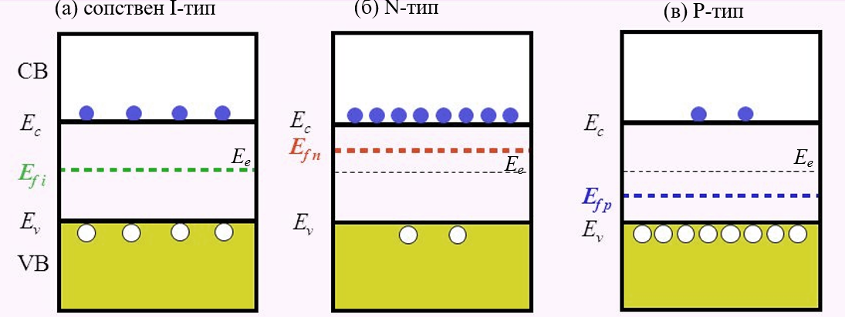Слика 4-18. Зонски дијаграм на полуспроводник со спроводна зона (CB=conduction band) со дното на спроводната Ec и валентна зна (VB=valence band) со врвот на валентната зона е Ev, Фермиевото ниво е Е_{f} за: сопствен I-тип полуспроводник Фермиевото ниво Е_{fi} на средината на забранетата зона (лево); N-тип полуспроводни (Фермиевото ниво е повисоко од средината (Е_{fn} ) (средина); P-тип (Фермиевото ниво е под средината на забранетата зона (E_{fp}) (десно).

4.7. Спроводливост на полуспроводниците
Спроводливоста на даден материјал е дефинирана со помош на релацијата:
$$σ=e∙μ∙n$$
каде што е е – полнеж на носителите μ – подвижноста на носителите (електрони или шуплини), n – нивната концентрација (број на честици на единица волумен).
Дефиниција за подвижност за потсетување:
Подвижноста на носителите е поврзана со нивната способност да развијат одредена дрифтова брзина $v_{d}$, која е предизвикана од постоењето на електрично поле во просторот на нивното движење со големината на тоа поле (Е),
$$μ=\frac{v_{d}}{E}$$

Кај полуспроводникот материјал во којшто постојат два вида носители, спроводливоста ќе биде дадена со збирот на спроводливостите, што ги даваат поодделно електроните (σ_{e}) и шуплините (σ_{h}) т.е.:
$$σ=σ_{e}+σ_{h}= e∙μ_{e}∙n_{e }+ e∙μ_{h}∙n_{h }$$
Доколку концентрациите на носителите се исти, тогаш $n_{e }=n_{h }=n_{i }$па тогаш спроводливоста на сопствен полуспроводник ќе биде:
$σ= e∙n_{i }\left(μ_{e}+ μ_{h}\right)$ (4.38)
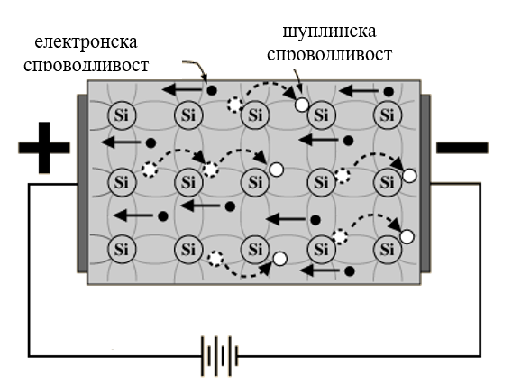
Слика 4-19. Скициран механизам на спроводливоста кај сопствен тип силициум.
На сликата 4-19 е скициран сопствен Si-полуспроводник кој е подложен на електрично поле од извор на прав напон. Притоа, бројот на слободните електрони и шуплини е еднаков, па тие се движат кон спротивните електроди. Движење на електроните и шуплините во спротивни правци се сведува на брзината на едните да биде во позитивен правец на замислена Х-оска а на другите долж нејзиниот негативен правец. Движењето на електроните и шуплините придонесуваат кон сумарната спроводливост на полуспроводникот.
Зависноста на спроводливоста од температурата на полуспроводникот ќе резултира во промена на подвижноста и промена на концентрацијата со температурата. Додека подвижноста се намалува со пораст на температурата, концентрацијата на носителите за полуспроводниците расте многу брзо. Како резултат на тоа, спроводливоста се наголемува со порастот на температурата. Специфичниот отпор, дефинира како реципрочна вредност на специфичната спроводливост, ќе се намалува со порастот на температурата, што е една од основните карактеристики на полуспроводниците. За сопствените полуспроводници може да се добие приближен израз за зависноста на спроводливоста од температурата. Бидејќи подвижноста многу слабо се менува со температурата во (4.38), таа може да се земе за константа, па зависноста на спроводливоста (σ) од температурата (Т) ќе се сведе само на зависноста на концентрацијата на паровите електрон-шуплина од температурата, која беше дадена понапред со релацијата. Според тоа, зависноста на спроводливоста со температурата ќе биде дадена со релацијата (4.32a):
$$σ=σ_{0}e^{-\frac{E_{g}}{2kT}}$$
$$lnσ=lnσ_{0}-\frac{E_{g}}{2kT}$$
Доколку сакаме да направиме експериментална проверка на оваа зависност, тогаш ќе земеме еден полуспроводен материјал со познати димензии, а на кој се нанесени две електроди од метал којшто со полуспроводниковиот материјал прави омски контакт. За да може да се менува температурата на полуспроводникот, тој се става на греен уред со мала моќност (плотна како рингла). Краевите на полуспроводникот се поврзани со еден универзален мерен инструмент приклучен на омметар кој го мери отпорот на полуспроводникот т.е. реципрочната вредност на спроводливоста (σ =1/R) во оми (Ω). Со вклучување на плотната, температурата на полуспроводникот од собната температура започнува да расте, што може да се отчита на еден бесконтактен термометар. Пред секоја промена на температурата за температурен интервал што сме го задале (на пример од 5 степени) се отчитува и соодветната промена на отпорот. Експериментот се повторува и при спонтано ладење на примерокот, па на тој начин за секоја температура бараме средна вредност на отпорот од вредноста при греење и при ладење. Потоа вредностите од парот величини (T и R) ги претвораме во 1/Т и 1/R. Потоа, од овие вредности се прави графичкиот приказ, така што на Y-оската ќе се нанесе $\frac{1}{R}$ на логаритамска скала, а на Х оската 1/Т. Ќе се покаже дека графикот ќе биде права линија со коефициент на правец (tgα=-Е_{g}/2k), како што е прикажано на графикот на Сликата 4-20. Оттука следува дека за сопствен полуспроводник ширината на забранетото подрачје ќе може експериментално да се определи од зависноста на спроводливоста од температурата Т.
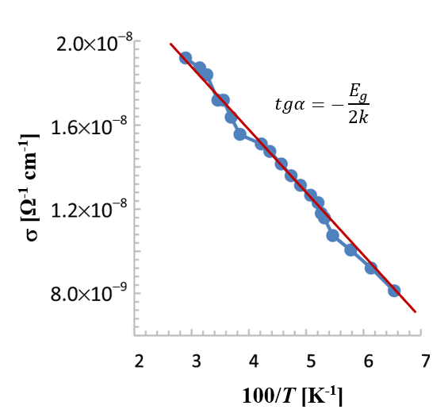
Слика 4-20. Експериментални резултати за температурна зависност на спроводливоста кај сопствен тип полуспроводник и определување на $E_{g}$ од тангенсот на аголот.

За легираните полуспроводници зависноста на спроводливоста од температурата е поинаква, бидејќи кај нив со загревање најпрвин настанува јонизација на донорските или акцепторските нивоа, а потоа настанува создавање парови електрон-шуплина, што значи дека на ниските температури спроводливоста на полуспроводникот се менува според активирањето (јонизацијата) на донорските/акцепторските нивоа во N или во Р полуспроводникот. Притоа, во температурното подрачје во кое настанува јонизација на примесните нивоа, порастот на спроводливоста е многу побрза отколку порастот кај сопствените полуспроводници. Графичкиот приказ и во случајот на прикажување на зависноста на примесната спроводливост на логаритамска скала од реципрочната температура ќе даде права линија, само што сега коефициентот на наклонот ќе биде помал од причина што растот зависи само од еден тип носители. Да се потсетиме, кај сопствената спроводливост едновремено се јавува креирање на двата вида носители (електрон и шуплина).
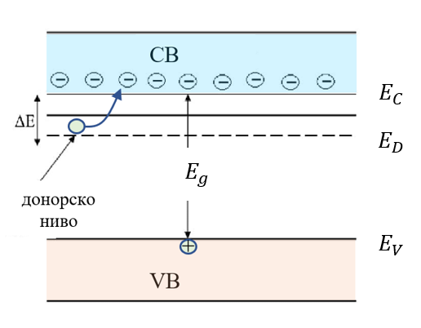
Слика 4-21(а). Сoпствена спроводливост со креирање пар електрон-шуплина преку прескок на електрон од валентната зона ($E_{V})$ во спроводната ($E_{C}$) преку забранетото подрачје ($E_{g}$), и примесна спроводливост преку прескокнување на електрон од донорското ниво ($E_{D})$ во спроводната зона ($E_{C}$).

По аналогија со претходниот случај, за промената на спроводливоста на допингувани полуспроводници со температурата може да се напише:
$$σ=σ_{0}e^{-\frac{∆E}{kT}}$$
каде што со ΔЕ – е означена енергетска разлика помеѓу изолираното донорско (како на Сликата 4-21(а)) или, пак, акцепторско ниво и границата на зоната (дното на спроводната или врвот на валентната зона соодветно).
Ваквиот начин на промена на спроводливоста ќе оди сѐ додека не настане целосна јонизација на изолираните нивоа. Потоа промената на спроводливоста ќе оди поради премин на електроните од валентната во спроводната зона. Зависноста на логаритмот на спроводливоста од температурата за легиран (допингуван намерно или ненамерно) полуспроводник е дадена на сликата 4-21 (б).
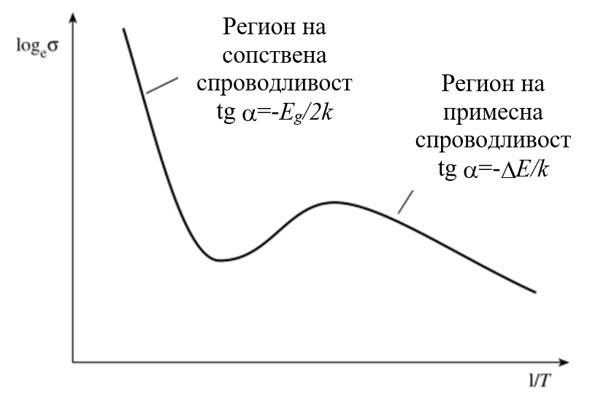

Слика 4-21(б). Зависност на сопствената и примесната спроводливост на еден легиран полуспроводник.

4.8. P-N контакт
Под P-N контакт се подразбира полуспроводник, кај кој концентрацијата на носителите по должината на една оска се менува наеднаш (скокообразно). Таква промена на концентрацијата е можна, ако едниот дел од полуспроводникот е Р-тип, а другиот N-тип. Тоа всушност претставува идеален контакт помеѓу Р и N полуспроводниците. Таков контакт не би можел да се изведе со едноставно механичко спојување на два полуспроводникови примероци, бидејќи во таков случај ќе има секогаш преоден слој од трет материјал. Дури и да го нема третиот слој, границата секогаш ќе претставува дисконтинуитет во кристалната структура, којшто ќе доведе до појава на површински ефекти. Идеалниот P-N контакт во праксата се изведува така, што во еден монокристал од полуспроводник едниот негов дел при производството се легира со донори, а другиот со акцептори. Воведувањето на примесите може да се изведе на многу начини, како, на пример со дифузија на примесните атоми од спротивните површини или со бомбардирање. Ваков контакт во реалноста не би можел да се оствари во текот на извлекување на монокристалот. Ако растопината содржи донори, добиениот монокристал ќе биде од N-тип. Доколку на овој монокристал од едната страна му се додадат акцептори со дифузија во цврста фаза, дифундираните атоми ќе го преобрнат во Р-тип крајот на монокристалот. Преодот од Р во N-тип може да биде постепен или скокообразен. Од голем практичен интерес е скокообразен P-N премин, поради што ќе биде разгледан во детали. Концентрацијата на електроните во N и шуплините во Р можат да бидат исти но и различни. Поголем практичен интерес претставува кога тие се различни.
Оној дел од севкупниот P-N контактот што има поголема концентрација на основните носители се вика емитер, додека, пак, другиот дел се нарекува база. Така, на пример, доколку концентрацијата на шуплините (n_{h}) во Р-полуспроводникот е поголема од концентрацијата на електроните (n_{e}) во N-типот, тогаш P-типот ќе биде емитер, додека N-типот ќе биде база. Зонскиот дијаграм на двата дела од контактот, се дадени на сликата 4-22 (а).
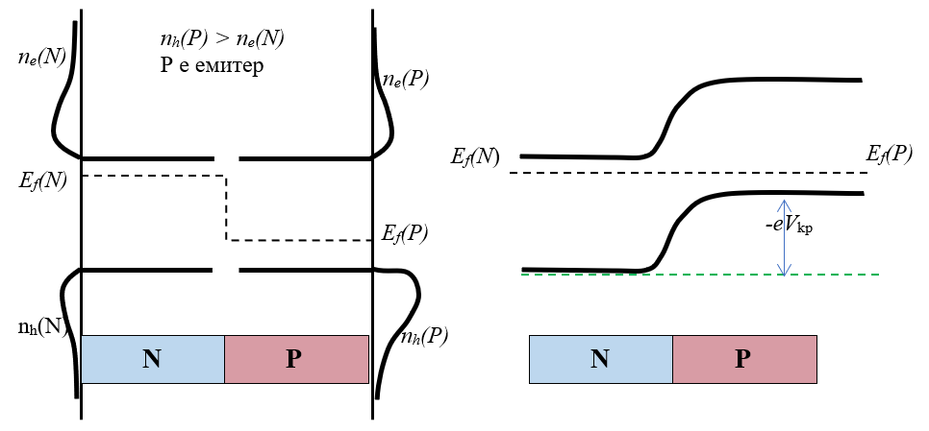
Слика 4-22(а). Зонскиот дијаграм на двата дела од PN контактот прикажани поодделно, пред да бидат доведени во контакт (лево) и откако помеѓу нив е реализиран контакт (десно). при што дошло до израмнување на ферми-нивоата од двете страни и искривување на спроводната и валентната зона.

Бидејќи во овој случај постои разлика во концентрациите на носителите настапува дифузија, при којашто шуплините ќе се придвижат кон делот во којшто нивната концентрација е пониска (т.е. кон N-делот), а електроните кон Р. Пристигнатите шуплини во N ќе го наголемуваат потенцијалот, додека пристигнатите електрони во Р ќе го намалуваат. Поради тоа насочено движење (разместување) заради разликите во концентрациите, помеѓу P и N ќе се јави потенцијална разлика, која ќе го спречува натамошното дифундирање на носители и ќе воспостави рамнотежа. При таквиот процес на урамнотежување ќе дојде до израмнување на електрохемиските потенцијали на двата типа полуспроводници, т.е. настанува израмнување на Фермиевите нивоа на N и Р-тип полуспроводниците (E_{fN} = E_{fP}). Зонскиот дијаграм во услови на рамнотежа е претставен на сликата 4-22(а) (десно).
Поради израмнување на електрохемиските потенцијали (Фермиевите нивоа) се појавува разлика во електричните потенцијали која се вика контактна потенцијална разлика, по аналогија со онаа кај металите. Големината на контактната потенцијална разлика во овој случај е дадена со разликата на Фермиевите нивоа што ги имале P и N полуспроводниците пред да се доведат во контакт.
$$E_{fN}=E_{e}+kTln\left(\frac{N_{D}}{n_{i}}\right){ и E}_{fP}=E_{e}-kTln\left(\frac{N_{А}}{n_{i}}\right)$$
Бидејќи Фермиевото ниво за Р-тип полуспроводник беше определено со релацијата 4.37, а за N-тип со 4.36, тогаш нивната разлика ќе биде
$$V_{kp}=\frac{kT}{e}ln\frac{N_{D}∙N_{A}}{n_{i}^{2}}$$
За контактната потенцијална разлика приближно може да се земе дека е рамна на ширината на забранетото подрачје, бидејќи Фермиевите нивоа се блиски до границите на зоните.
Со формирањето на запорниот слој состојбата со носителите се менува. Ако пред реализација на PN-спојот постоеле само основните носители (majority carriers), т.е. шуплините во Р-делот и електроните во N-делот, тогаш по остварувањето на контактот и настанатата дифузија, па електрони од N делот ќе навлезат во Р-делот, и обратно, шуплини од Р-делот ќе дифундираат во N делот, и таму тие ќе бидат споредни носители (minority carriers). Според тоа, во Р-делот од PN-контактот како главни носители се јавуваат шуплините и нивната концентрација можеме да ја означиме со n_{h}(P), а како споредни се јавуваат електроните n_{e}(P). Состојбата е обратна во N-делот, па главните се електрони со концентрација n_{e}(N) а споредни се шуплините n_{h}(N).
Електричното поле, што настанува поради дифузијата на главните носители, ќе дејствува на секој вид носители, така што го исчистува местото на спојот од главните и споредните носители. Поради дејството на електричното поле, местото околу контактот останува без носители. Подрачјето, што останува без носители, се вика запорен слој. Во него остануваат некомпензирани електрични полнежи, сврзани со донорните атоми во N-подрачје и акцепторите во Р-подрачје. Во Р-подрачје постои негативен полнеж со концентрација N_{A} (концентарција на акцепторите), кој е наполно врзан. Во N-подрачјето постои позитивен просторен полнеж со концентрација N_{D}, кој е наполно врзан со атомите од донорите. На границата на контактот се јавува просторен полнеж, што прави лoкална промена во распоредот на потенцијалот во околината на контактот. Од интерес е да се најде распоредот на потенцијалот во контактната област.
За да се добие распоред на потенцијалот ќе треба да се реши Понсоновата диференцијална равенка со дадените гранични услови. За таа цел P-N контактот ќе го поставиме во координатен систем со координатен почеток на местото на спојот, а Х-оска насочена нормално на површината на спојот. Ќе земеме дека концентрацијата на донорите (N_{D}) во N-делот е помала од концентрацијата на акцепторите (N_{А}) во Р-подрачјето од PN-контактот. Графички приказ на распоредот на концентрацијата на некомпензираните полнежи е ист со распоредот на n_{е} и n_{h} од координатата Х (Слика 4-22(б)). Поради различните концентрации на некомпензираниот полнеж, запорниот слој ќе навлегува на различни длабочини во P и N областите од контактот. Како граница на запорниот слој се зема местото каде што електричното поле станува нула. Ќе земеме дека запорниот слој во N – областа навлегува за x₂, а во Р-областа, х₁ (Слика 4-22(б)). Бидејќи целиот контакт мора да биде неутрален, следува дека треба да биде задоволена равенката која е последица на законот за запазување на електричниот полнеж, т.е.
$N_{D}x_{2}A= N_{A}x_{1}A$ (4.39)
Поасоновата равенка за N-областa ќе биде:
$$∆V=-\frac{N_{D}}{ε_{0}ε_{r}}$$
Бидејќи проблемот го сведовме на еднодимензионален (по x), т.е. PN-контактот е со планпаралелна геометрија, тогаш можеме да запишеме дека:
$$\frac{d^{2}V}{dx^{2}}=-\frac{N_{D}}{ε_{0}ε_{r}}$$
каде што а $ε_{0}$ е диелектрична константа на вакуумот a $ε_{r}$ е релативната диелектрична константа на материјалот.
Со еднократно интегрирање се добива:
$$\frac{dV}{dx}=-\frac{N_{D}}{ε_{0}ε_{r}}x+C_{1}$$
Вредноста на интеграционата константа С₁ ќе се добие од условот за граница на запорниот слој, т.е. за условот според кој задаваме дека на местото на спојот х = х₂ електричното поле
$$E=\frac{dV}{dx}=0$$

Со замена на вредноста на првиот извод за полето да е нула, се добива дека
$$C_{1}=\frac{N_{D}∙x_{2}}{ε_{0}ε_{r}}$$

На тој начин, со замена на С₁, за јачината на полето во N-област се добива релацијата:
$$E\left(N\right)=\frac{dV}{dx}=-\frac{N_{D}}{ε_{0}ε_{r}}x+\frac{N_{D}}{ε_{0}ε_{r}}x_{2}=-\frac{N_{D}}{ε_{0}ε_{r}}\left(x-x_{2}\right)$$
(4.40)
Со истата постапка ќе се добие израз за јачина на полето во Р-областа, т.е.
$$E\left(P\right)=\frac{dV}{dx}=-\frac{N_{A}}{ε_{0}ε_{r}}x-\frac{N_{A}}{ε_{0}ε_{r}}x_{1}=-\frac{N_{A}}{ε_{0}ε_{r}}\left(x+x_{1}\right)$$
(4.41)
На тој начин се добива промената на електричното поле (Е) во контактна-област дадена со графикот на сликата 4-22(б). Распоредот на потенцијалот во PN-контактот ќе се добие со уште еднократно интегрирање на (4.40) и (4.41), со што се добива
за N областa
$$V\left(N\right)=\frac{-N_{D}}{ε_{0}ε_{r}}\left(\frac{x^{2} }{2}-xx_{2}\right)+C_{3}$$
a за Р областa
$$V\left(P\right)= \frac{N_{A}}{ε_{0}ε_{r}}\left(\frac{x^{2} }{2}+xx_{1}\right)+C_{4}$$
Вредноста на интеграционите константи по вторава интеграција се добиваат од граничните услови. Како прв граничен услов се зема дека Р-областа е на нула потенцијал. Тој услов значи дека вредноста на V(P) фактички ќе биде нула за вредности на координатата х помали од –х₁, т.е за левата граница на запорниот слој Од овој услов се добива дека
$$C_{4}= \frac{N_{A}}{ε_{0}ε_{r}}\frac{x_{1}^{2} }{2}$$
Вредноста на константата С₃, пак, ќе се добие од условот, ако се земе дека на местото на спојот (х=0) потенцијалите на Р и N-делот да се израмнуваат V(P)= V(N), од каде што се добива дека
С₄ = С_{3.}

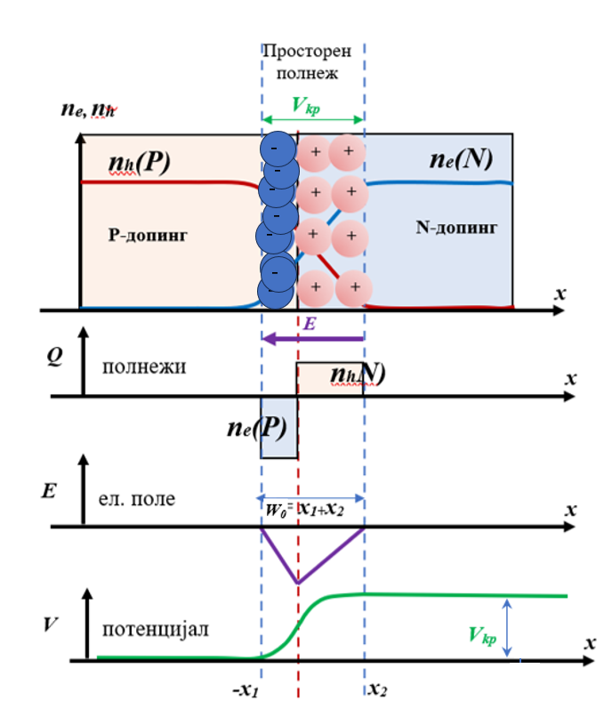
-
Слика 4-22(б). Распределба на полнежите Q (концентрациите на електроните и шуплините, електричното поле (Е) и потенцијалот (V) во PN контактот.

На тој начин, за распоредот на потенцијалот во контактната област се добива непрекинатиот график прикажан на сликата 4-22(б). Потенцијалната разлика, што ќе ја има N-област за вредности на х поголемо (или еднакво) од х₂, ќе биде еднаква на контактната потенцијална разлика (V_{kp}), т.е.
$$V\left(N\right)= \frac{{-N}_{D}}{ε_{0}ε_{r}}\left(\frac{x^{2} }{2}-xx_{2}\right)+ \frac{N_{A}}{ε_{0}ε_{r}}\frac{x_{1}^{2} }{2}$$

$$V_{kp}=\frac{N_{D}}{ε_{0}ε_{r}}\frac{x_{2}^{2} }{2}+ \frac{N_{A}}{ε_{0}ε_{r}}\frac{x_{1}^{2} }{2}$$
(4.42)
Од условот (4.39) за неутралност на контактот следува дека запорниот слој се шири повеќе во послабо легираниот дел од контактот. Конкретно во нашиов случај зедовме дека N_{A} e поголемо од N_{D}, па следува навлегувањето на запорниот слој во дека x₂ ќе биде поголемо од x_{1,} т.е дека запорниот слој ќе завлезе подлабоко во послабо допингуваниот дел, т.е. во N-областа (во базата). Земајќи го предвид условот (4.39) равенката (4.42), за големината на контактниот потенцијал ќе добиеме
$$V_{kp}=\frac{N_{D}x_{2}}{{2ε}_{0}ε_{r}}\left(x_{1}+x_{2}\right)$$
или
$$V_{kp}=\frac{N_{A}x_{1}}{{2ε}_{0}ε_{r}}\left(x_{1}+x_{2}\right)$$
Овие равенки може да се преуредат до следниве изрази
$${2ε}_{0}ε_{r}\frac{V_{kp}}{N_{D}}=x_{2}\left(x_{1}+x_{2}\right)$$
$${2ε}_{0}ε_{r}\frac{V_{kp}}{N_{А}}=x_{1}\left(x_{1}+x_{2}\right)$$
Ако се соберат погорните две равенки ќе се добие:
$${2ε}_{0}ε_{r}\frac{V_{kp}}{N_{D}}+{2ε}_{0}ε_{r}\frac{V_{kp}}{N_{А}}=\left(x_{1}+x_{2}\right)\left(x_{1}+x_{2}\right)={W_{0}}^{2}$$
а притоа збирот x₁ + x₂ да се замени со ширината на запорниот слој, кој е даден со:
$W_{0}$ = x₁ + x₂.
Со натамошно уредување, за ширината на запорниот слој се добива:
$$W_{0}=\sqrt{{2ε}_{0}ε_{r}V_{kp}\left(\frac{1}{N_{D}}+\frac{1}{N_{A}}\right)}$$
(4.43)
Оттука може да се заклучи дека колку е поголема концентрацијата на допантите (акцепторски и донорски атоми) толку севкупната ширина на запорниот слој ($W_{0}$) ќе биде помала, и обратно.

4.9. P-N контакт приклучен на надворешен напон
Кога P-N контактот се приклучи на надворешен извор на напон, таканаречен биас (V_{b}), тогаш речиси целиот тој напон ќе падне на запирниот слој, бидејќи другиот дел од спојот има занемарливо мал отпор во однос на запорниот слој. Надворешниот напон се додава или одзема со контактниот напон, во зависност од поларитетот на приклучениот напон. Во случај на инверзна поларизација (P-делот за минус а N-делот за плус од батеријата), како што е прикажано на сликата 4-23, ширината за запорниот слој е поголема во однос на состојбата без поларизација. При секоја промена на напонот на батеријата се наголемува или намалува висината на потенцијалната бариера кај контактната област. Таа во случај кога нема надворешен извор е еднаква на V_{kp}, додека со спојување на надворешен извор висината на потенцијалната бариера се повишува или снижува. Возможни се два начина на спојување на надворешниот извор едниот кога позитивниот пол од батеријата е споен со Р, а негативниот со N. Во тој случај надворешниот извор создава поле со спротивна насока па висината на бариерата се намалува. Овој начин на поларисање на P-N спој се вика директен или пропустлив. Втор начин на поларисање на контактот е кога позитивниот пол од батеријата се спои со N, a негативниот со Р. Во тој случај, насоката на надворешното поле е иста со внатрешното, па висината на потенцијалната бариера се наголемува. Овој начин на поларизирање се вика инверзен или непропустлив.

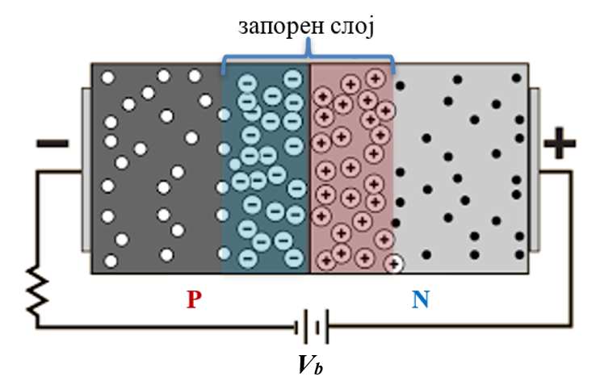
Слика 4-23. Широк запорен слој поради инверзната поларизација на PN-контактот.

Распоред на потенцијалот во случај на поларизирање на P-N контакт е даден со истата равенка (4.42), со разлика што како граничен услов во овој случај треба да се земе како:

x = x₂, V = V_{kp} ± V_{b}
Од овој услов се добива дека
$$V_{kp}± V_{b}=\frac{N_{D}}{ε_{0}ε_{r}}\frac{x_{2}^{2} }{2}+ \frac{N_{A}}{ε_{0}ε_{r}}\frac{x_{1}^{2} }{2}$$

Од ова може да се добие израз за ширината на запорниот слој, на ист начин
$$W=\sqrt{{2ε}_{0}ε_{r}\left(V_{kp}± V_{b}\right)\left(\frac{1}{N_{D}}+\frac{1}{N_{A}}\right)}=\sqrt{2ε_{0}ε_{r}V_{kp}\left(\frac{1}{N_{D}}+\frac{1}{N_{A}}\right)\left(1±\frac{V_{b}}{V_{kp}}\right)}$$
Или доколку поткореновиот израз се подели и помножи со $V_{kp}$ изразот може да се преуреди до релацијата: $W=W_{0}\sqrt{1±\frac{V_{b}}{V_{kp}}}$
(4.44)
каде што со $W_{0}$ е означена ширината на запорниот слој кога тој не е поврзан на надворешен напон (без биас).
Од ова следува дека спојувањето на надворешен извор на напон ќе предизвика промена на ширината на запорниот слој. Спојување на напон во инверзна насока ќе предизвика повишување на потенцијалната бариера и проширување на запорниот слој, додека спојување во пропустлива насока ќе предизвика спротивен ефект.
Зонскиот дијаграм на контактот во термичка рамнотежа и без поларизација, и со поларизација во инверзна и во права (директна) насока е даден на сликата 4-24, соодветно.
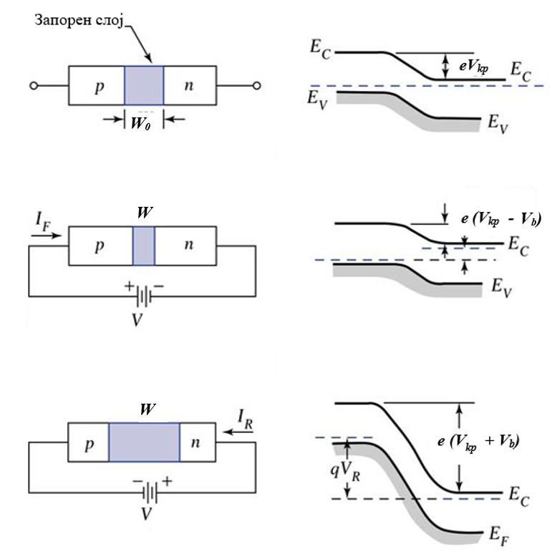
Слика 4-24. PN-контакт без надворешна поларизација во термичка рамнотежа, (горе); (со надворешна права (директна) поларизација во (средина); и инверзна насока (долу).

Во случај на инверзно поларизирање, спојот е наполно исчистен од носители, поради што тој се владее како изолатор.
Во извесна смисла, инверзно поларизиран P-N контакт се владее како кондензатор, кај кој растојанието на плочите ($L$) се менува со промена на надворешниот напон. P-N контакт направен со мала концентрација на туѓите примеси се владее како кондензатор, кога се поларизира во непропустлива насока. Капацитетот на кондензаторот ќе биде прилично голем поради малата вредност на ($W$) и ќе се менува со вредноста на инверзниот напон. Ваков кoндензатор се употрбува во електрониката за фреквентна модулација, за параметарски засилувачи и осцилатори и е познат како варикап (варијабилен капацитет).
При спојување на надворешен извор, покрај настанатите промени, се јавува и течење на струја, поради движење на носителите. Оваа ситуација ќе постои сѐ додека е приклучен надворешниот извор. При нарушување на воспоставената рамнотежа, предизвикана со спојувањето на надворешен извор, електроните се движат од N во P, а шуплините од P во N. Бидејќи за случај на недегенериран полуспроводник (кој не е силно допингуван) можеме наместо со Ферми-Дираковата ф-ја на веројатност
$$\frac{1}{1+e^{\frac{eV}{kT}}}$$
Да ја примениме Максвел-Болцмановата статистика, веројатноста за премин на шуплините од P во N – област ќе биде пропорционална со
$$e^{-\frac{eV}{kT}}$$
каде што „eV“ е висина на бариерата што треба да ја совладаат шуплините. За случај на приклучување на надворешен извор, веројатноста ќе биде
$$e^{-\frac{e\left(V_{kp}±V_{b}\right)}{kT}}$$
Бројот на шуплини, што ќе ја совлада бариерата, ќе биде дадена со производ на веројатноста за премин и концентрацијата на шуплини во Р-област, т.е.
$$n_{h}\left(N\right)=n_{h}\left(P\right)e^{-\frac{e\left(V_{kp}±V_{b}\right)}{kT}}$$
(4.45)
На ист начин концентрацијата на електроните во Р-област и веројатноста за премин од N во P. Бидејќи и на електроните им се испречува истиот потенцијален бедем, веројатноста за премин ќе биде иста, па за концентрацијата на електроните во Р ќе биде
$$n_{e}\left(P\right)=n_{e}\left(N\right)e^{-\frac{e\left(V_{kp}±V_{b}\right)}{kT}}$$
(4.46)
Со делење на (4.45) со (4.46) се добива дека
$$\frac{n_{h}\left(N\right)}{n_{e}\left(P\right)}=\frac{n_{h}\left(P\right)}{n_{e}\left(N\right)}$$
Шуплините на N-област и електроните во Р-област претставуваат неосновни носители. Од (4.45) и (4.46) следува дека со приклучување на надворешен напон (V_{b}) на P-N контакт се менува концентрацијата на неосновните носители. Концентрацијата на електроните во Р може да се напише на следниов начин
$$n_{e}\left(P\right)=n_{e}\left(N\right){∙e}^{-\frac{eV_{kp}}{kT}}∙e^{-\frac{eV_{b}}{kT}}$$
Ако се земе дека
$$n_{e0}\left(P\right)=n_{e}\left(N\right){∙e}^{-\frac{eV_{kp}}{kT}}$$
каде што n_{eo}(P) претставува концентрација на електрони во Р во отсуство на напон (рамнотежна концентрација на неосновни носители), за концентрацијата на електрони во Р во случај на приклучување на надворешен напон ќе се добие
$n_{e}\left(P\right)=n_{e0}\left(P\right){∙e}^{-\frac{eV_{b}}{kT}}$
(4.47)
На ист начин, за концентрацијата на шуплините во N-област во случај на приклучување на надворешен напон ќе се добие
$$n_{h}\left(N\right)=n_{h0}\left(N\right){∙e}^{-\frac{eV_{b}}{kT}}$$
(4.48)
Од (4.47) и (4.48) следува дека со приклучување на инверзен напон концентрацијата на неосновните носители се намалува експоненцијално, додека со приклучување на директен напон, таа експоненцијално се наголемува. Процесот на наголемување на неосновни носители се вика инјекција. Притоа, концентрацијата на инјектираните носители ќе биде дадена со разликата на концентрацијата со напон и без напон, т.е.
$$∆n_{e}=n_{e}\left(P\right)-n_{e0}\left(P\right)=n_{e0}\left(P\right){∙e}^{-\frac{eV_{b}}{kT}}-n_{e0}\left(P\right)$$
Со замена на вредноста на $n_{e}\left(P\right)$ од релацијата 4.47, за инјектираните шуплини се добива
$$∆n_{e}=n_{e0}\left(P\right)\left(e^{-\frac{eV_{b}}{kT}}-1\right)$$
Соодветно, за инјектираните шуплини ќе се добиe изразот:
$$∆n_{h}=n_{h0}\left(N\right)\left(e^{-\frac{eV_{b}}{kT}}-1\right)$$
(4.49)
Односот на концентрациите на инjектираните неосновни носители ќе биде>
$$\frac{∆n_{e}}{∆n_{h}}=\frac{n_{e0}\left(P\right)}{n_{h0}\left(N\right)}=\frac{n_{e}\left(N\right)}{n_{h}\left(P\right)}$$
Бидејќи можеме со голема точност да земеме дека n_{e}(N) е еднаква на концентрацијата на донорите N_{D}, а n_{h}(P) на акцепторите N_{A}, за односот на инjектираните неосновни носители се добива:
$$\frac{∆n_{e}}{∆n_{h}}=\frac{N_{D}}{N_{A}}$$
Во случај кога концентрацијата на донорите е помала од концентрацијата на акцепторите, т.е. во случај кога N-областа е база, а Р-област емитер, концентрацијата на инjектираните шуплини ќе биде поголма. Токму поради оваа причина, кога уште на почетокот зададовме дека Р-делот ќе биде посилно допингуван отколку N-делот, P-делот се нарекуваше емитер, а N-делот база.

4.10. Електрична струја низ P-N контакт
Со приклучување на надворешен напон на P-N контакт се нарушува воспоставената рамнотежа, поради што настанува движење на носителите поради инјекција на носителите, т.е. течење на електрична струја.
Бидејќи во запирниот слој едновремено постојат две причини за движење на носителите (1) електрично поле и (2) градиент на концентрацијата на носителите, движење на носителите ќе настапи поради двете причини, т.е. два вида струја ќе придонесуваат кон сумарниот ефект, дрифтовата струја, која протекува поради постоењето на електричното поле (E) од приложениот напон и дифузиона струја, која настанува поради градиентот на концентрацијата на носителите (dn/dx) за еднодимензионален случаj:
$$j_{h}=j_{h\left(drift\right)}+j_{h\left(diff\right)}$$
$$j_{e}=j_{e\left(drift\right)}+j_{e\left(diff\right)}$$
Според тоа, густината на струјата ќе биде дадена со познатите равенки:
за шуплините
$$j_{h}=eμ_{h}E-eD_{h}\frac{dn_{h}}{dx}$$
и за електроните
$$j_{e}=eμ_{e}E-eD_{e}\frac{dn_{e}}{dx}$$
каде што μ_{h} и D_{h} – подвижност и дифузиона константа на шуплините респективно и μ_{е} и D_{е} - подвижност и дифузиона константа на електроните.

Бидејќи градиентот на концентрацијата на носителите, надвор од запирниот слој, е многу поголем од јачината на електричното поле, тогаш изразот за дрифтовата струја може да се занемари, па за густината на струјата може да се напише приближно.
$$j=-eD\frac{dn}{dx}$$
(4.50)
За да се најде вредноста на густината на струјата, треба да се знае распределбата на концентрацијата на носителите по должината на x-оската (n(x)). Определувањето на распоредот на концентрацијата може да се добие од дифузионата равенка, која се добива од равенката за континуитет, применета за инjектираните носители.
Брзината на промената на концентрацијата на инjектираните носители е еднаква со изгубените носители поради нивното одвлекување од струјата div(j) и поради загубите на носителите поради рекомбинација (-n/τ), каде што τ е среден век на живеење на шуплините.
$$\frac{∂n}{∂t}=-\frac{1}{e}∙div\left(j\right)-\frac{n}{τ}$$
Каде што
$$div\left(j\right)=\frac{dj}{dx}$$
Со замена на (ј) со изразот од (4.50) се добива
$$div\left(j\right)=-eD\frac{d^{2}n}{dx^{2}}$$

$$\frac{∂n}{∂t}=D\frac{∂^{2}n}{∂x^{2}}-\frac{n}{τ}$$
(4.51)
За случај на динамичка рамнотежа, временската промена на носителите станува еднаква на нула (стационарна состојба):
$$\frac{∂n}{∂t}=0$$
па (4.51) се сведува на:
$$D\frac{d^{2}n}{dx^{2}}=\frac{n}{τ}$$
$$Dτ\frac{d^{2}n}{dx^{2}}=n$$
чиешто решение се бара во обликот
$$n=A∙e^{-\frac{x}{L}}+B∙e^{+\frac{x}{L}}$$
каде А и В се интеграциони константи, а L – дифузиона должина којашто има теориска вредност дадена со
$$L=\sqrt{Dτ}$$
Вредноста на интеграционите константи се определува од граничните услови. Како граничен услов за P-N контактот кој е поставен во координатниот почеток може да се земе дека на бескрајно растојание од контактот концентрацијата на инjектираните полнежи се израмнува со нула, па оттука ќе се добие дека константата
В=0.
$$n=A∙e^{-\frac{x}{L}}$$
Другиот почетен услов претпоставува дека на местото на PN-контактот (х=0) концентрацијата на носителите е еднаква со концентрацијата на инjектираните носители, т.е
$$A=∆n_{h}=n_{h}-n_{oh}$$
На тој начин, за дистрибуцијата на концентрацијата на шуплините по должината на x-оската во N-областa се добива:
$$n_{h}\left(N\right)=∆n_{h}∙e^{-\frac{x}{L}}={(n}_{h}(N)-n_{oh}(N)∙e^{-\frac{x}{L}}$$
(4.53-а)
додека за инjектираните електрони ќе се добие сличен израз:
$$n_{e}(P)={∆n_{e}∙e^{-\frac{x}{L}}=(n}_{e}(P)-n_{oe}(P))∙e^{-\frac{x}{L}}$$
(4.53-б)
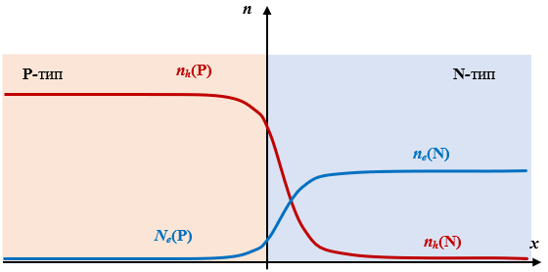
Распоред на концентрацијата на инjектираните шуплини и електрони, во зависност од х е даден на сликата 4-25. Од графикот, како и од равенките за распоредот на концентрацијата, следува физичкото значење на дифузионата должина. Според тоа, (L) е должина на која концентрацијата се намалува за (е) пати, каде „е” e база на природен логаритам.
Слика 4-25. Дистрибуција на основните и неосновните носители по должината на х-оската во PN-контактот.

Познавајќи го распоредот на концентрацијата на инjектираните носители, можно е да се пресмета густината на струјата низ P-N спојот. За случај кога движењето на носителите е само дифузно, т.е. кога ќе се занемари движењето под дејство на електрично поле, тогаш густината на струјата на шуплините и електроните ќе биде дадена со равенките
$$j_{h}=-{eD}_{h}\frac{d}{dx}n_{h}$$
$$j_{e}=-{eD}_{e}\frac{d}{dx}n_{e}$$
Земајќи предвид (4.53-а, б) за густината на струите се добива
$$j_{h}=e\frac{D_{h}}{L_{h}}{∆n}_{h}(x)={e\frac{D_{h}}{L_{h}}(n}_{h}(N)-n_{oh}(N))∙e^{-\frac{x}{L}}$$
$$j_{e}=e\frac{D_{e}}{L_{e}}{∆n}_{e}(x)={e\frac{D_{e}}{L_{e}}(n}_{e}(N)-n_{oe}(N))∙e^{-\frac{x}{L}}$$
Од добиените равенки се гледа дека густината на струите зависат од координатите на ист начин како и распределбата на концентрацијата на инjектираните носители. На местото на контактот (х=0) концентрацијата на инjектираните носители е дадена во зависност од надворешниот напон со равенката.
$$∆n=n_{0}\left(e^{-\frac{V_{b }}{kT}}-1\right)$$
Од неа следува дека густините на струите во зависност од надворешниот напон ќе бидат дадени со
$$j_{h}=\frac{eD_{h}}{L_{h}}n_{oh}\left(e^{\frac{-eV_{b}}{kT}}-1\right)$$

$$j_{e}=\frac{eD_{e}}{L_{e}}n_{oe}\left(e^{\frac{-eV_{b}}{kT}}-1\right)$$
Густината на електричната струја ќе биде дадена со збир на двете струи, т.е.
j = j_{e} + j_{h}
Јачината на струјата низ контактот, што ќе биде и струја низ целиот круг диода – надворешен извор, ќе биде дадена со производ на густината и површината на контактот (A), т.е.
$$I=A∙j=A\left(\frac{eD_{h}}{L_{h}}n_{oh}+\frac{eD_{e}}{L_{e}}n_{oe}\right)\left(e^{-\frac{V_{b }}{kT}}-1\right)$$
(4.54)
Равенката (4.54) може да се упрости со замената
$$I_{0}=A\left(\frac{eD_{h}}{L_{h}}n_{oh}+\frac{eD_{e}}{L_{e}}n_{oe}\right)$$
(4.55)
каде што I₀ ќе значи јачина на нултата струја или струја на рамнотежа. Од (4.54) следува дека струјата низ PN-контактот ќе се сведе на нултата струја
I = +I_{o}
за случај на бескрајно голем напон на биасот во инверзна насока. Поради тоа, I_{o} се нарекува инверзна струја на заситување. Од сево ова следува дека јачината на струјата низ P-N контакт во зависност од приклучениот напон, т.е. волт-амперната карактеристика на контактот, ќе биде дадена со
$$I=I_{0}∙\left(e^{-\frac{V_{b }}{kT}}-1\right)$$
Равенката (4.56) важи како за инверзно така и за директно поларизирање на спојот со разлика што за случај на директно поларизирање треба да се стави наместо eV_{b} (-eV_{b}). Од ова следува дека P-N контакт нема да спроведува подеднакво струја во двете насоки. Додека во директната насока јачината на струјата расте речиси експоненцијално со напонот, во инверзната насока таа е ограничена со вредноста (-I_{o}). Графичкиот приказ на зависноста на струјата од напонот на P-N контакт е наречен волтамперска карактеристика, и според дадената теорија е илустриран на сликата 4-26.

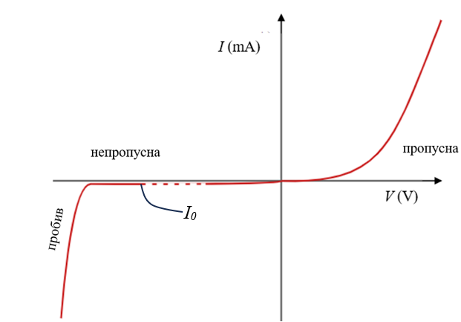

Слика 4-26. Волт-амперска (VA) карактеристика на полуспроводникова диода.

Вредноста на инверзната струја на заситување зависи во голема мера од температурата на спојот, поради зависноста на D, L и n_{hо} и n_{eo} од температурата. Најголема промена со температурата покажуваат n_{hо} и n_{eo}, кои претставуваат концентрации на неосновните носители. Според (4.35), тие можат да бидат изразени преку сопствените концентрации и концентрациите на туѓите примеси, т.е.:
$$n_{oh}n_{e}={n_{oh}{(n}_{i}+N_{D}){=n}_{oh}N_{D}=n}_{i}^{2}$$
и $n_{oe}N_{A}=n_{i}^{2}$
од каде следува дека:
$$n_{oh}=\frac{n_{i}^{2}}{N_{D}}$$
и
$$n_{oе}=\frac{n_{i}^{2}}{N_{А}}$$
Бидејќи сопствените концентрации зависат од температурата (4.32), на ист начин ќе зависи и нултата струја на заситување. Нултата струја на заситување зависи, исто така, од P-N ширината на забранетото подрачје на полуспроводникот, од којшто е создаден контактот. Така, на пример, таа е многу помала за контакт од силициум поради поголемата вредност на Е_{g}, додека за германиум има многу поголема вредност.
Од сево ова следува дека P-N контакт со скокообразна промена на концентрацијата на носителите има исправувачки особини во однос на надворешен извор на напон. Тој ја пропушта електричната струја сосема лесно во случај на директно поларизирње, а сосема тешко при инверзно поларизирање. Контактот има исправувачки особини, слични на вакуумската диода, па затоа се вика полуспроводникова диода. Шематски приказ на полуспроводникова диода е даден на сликата 4-27. Насоката на стрелката од симболот ја означува пропустливата насока
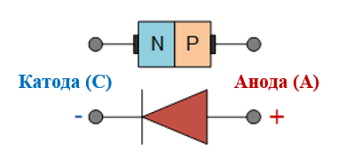
Слика 4-27. Шематски приказ на полуспроводникова диода.

Во практиката се применуваат полуспроводникови диоди, изработени од најразлични полуспроводникови материјали. Конструктивно се разликуваат два типа: диоди со слоен контакт и диоди со точкест контакт. Првите преставуваат P-N контакт со голема површина, додека кај другите тој е остварен во една точка. Додека слојните диоди се употребуваат за исправување на наизменични напони од најразлични вредности, диодите со точкест контакт се употребуваат како демодулатори и во најразлични кругови во импулсната техника. Снимањето на волтамперската карактеристика на PN-диодата може да се направи со помош на шемата дадена на сликата 4-28. Промената на напонот на краевите на диодата се прави со помош на еден потенциометар кој е врзан за изворот на напон. Струјата низ диодата се мери со помош на милиамперметар. Промената на напонот се прави најпрво во едната насока (на пример позитивната), па потоа се прави алтернација на половите од батеријата, па промената се прави во спротивната насока (инверзната). Со цртање на зависноста на измерената струја (I) од напонот (V) ќе се добие типичната диодна карактеристика каква што беше понапред прикажана на сликата 4-26. При повисоки инверзни напони може да дојде до пробив, за што ќе стане збор подолу.
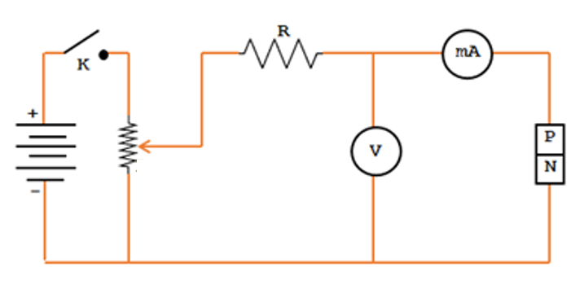

Слика 4-28. Шема за снимање на VA-карактеристика на полуспроводникова диода.

4.11. PN-диоди – Механизми на пробив
Обична полуспроводникова диода, што служи за исправување на наизменичен напон има речиси бескрајно голем отпор во непропусна насока. Таков отпор диодата има за инверзен напон, почнувајќи од нула, па сѐ до напонот на кој настапува пробив. Во случај на пробив, доаѓа до нагло намалување на отпорот на PN-преминот, што предизвикува течење на значителна инверзна струја. Oбичната диода после пробивот станува неупотреблива, бидејќи кај неа настануваат трајни структурни оштетувања. Причината за пробив кај инверзно поларизирана диода е лавинското множење на носителите на струја.
Можни се два механизми на пробив на полуспроводниковите диоди: лавински пробив и Зенеров пробив.
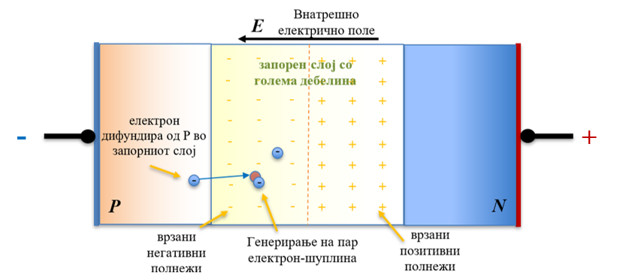
Слика 4-29. Механизмот на пробив се заснова на лавинско множење на носителите во електричното поле. Еден електрон кој како неосновен носител навлегол од P-делот во запорниот слој , таму се забрзува под дејство на силното електрично поле. Кога ќе постигне доволно голема кинетичка енергија тој прави судирна јонизација (креирање на пар електрон-шуплина. Натаму, електроните (стариот и новиот) се забрзуваат па се судираат со нови парови.

Првиот механизам е лавински пробив (слика 4-29). Тој е сличен на пробивот низ гас при гасно празнење. Лавинското множење на носителите може да биде поради судир на забрзан електрон или шуплини со решетката, при што може да настане судирна јонизација со која се креира пар електрон-шуплина. За да настане појава на пар, кинетичката енергија на забрзаниот електрон (шуплина) треба да биде поголема или барем еднаква со ширината на забранетото подрачје. Бидејќи електроните (шуплините) се забрзуваат од електричното поле до потребната енергија, јачината на полето треба да биде доволно големо за да може да предизвика лавинско множење на носителите. Доколку полето достигнало таква вредност, настанува намножување на носителите, а со тоа се намалува отпорот во непропусната насока. Ако при овој пробив не настапи загревање, тогаш диодата по пробивот нема да биде оштетена. Но, најчесто при лавинското множење на носителите доаѓа и до топлотен пробив. Поради кумулативното множење на носителите доаѓа до загревање на диодата од течењето на посилна инверзната струја која зависи од температурата и која при течењето ослободува Џулова топлина. Минималната инверзна струја при определена вредност на напонот ќе даде извесна топлина, што ќе предизвика покачување на температурата на P-N контактот. Повишената температура, понатаму, ќе предизвика наголемување на концентрацијата на неосновните носители, што од друга страна ќе ја наголеми јачината на инверзната струја. Наголемената струја, пак, ослободува поголемо количество Џулова топлина, која од своја страна дејствува на натамошно наголемување на носителите. На овој начин множењето на носителите доведува до намалување на отпорот на диодата, а тоа се случува речиси експлозивно. Во некој случај, диференцијалниот отпор може да стане и негативен, т.е. со намалување на напонот, струјата расте. Напонот, при кој настанува овој пробив (V_{T}) ќе зависи од видот на полуспроводникот, ширината на запорниот слој, концентрацијата на туѓите примеси и конструкцијата на диодата.
Вториот механизам на намножување на носителите е Зенеровиот пробив. Тој се јавува кога ширината на запорниот слој на PN-контактот е многу мала. Во таков случај електроните од валентната зона Р-тип полуспроводник можат да преминат во спроводната зона на N-тип полуспроводник и со тоа да станат слободни. Притоа, веројатноста за премин расте експоненцијално со напонот и експотенцијално со негативен експонент од ширината на запорниот слој. Така, за определена вредност на напонот ќе настапи нагло наголемување на носителите, а со тоа и струјата во инверзна насока, па велиме дека настапил Зенеров-пробив.
Дали една диода ќе претрпи топлотен-лавински или Зенеров пробив, ќе зависи од вредноста на напонот на соодветниот пробив (слика 4-30). Диодата ќе се пробие со оној механизам што има најнизок пробивен напон. Ако, на пример тоа е лавинскиот (топлотниот) (V_{T}<V_{Z} ), таа ќе се пробие со него, ако е пак Зенеровиот (V_{Z}<V_{T}), таа ќе се пробие со Зенеровиот механизам. Вредноста на пробивните напони за двата механизми зависи на различен начин од видот на полуспроводникот, концентрацијата на примесите и конструкцијата.
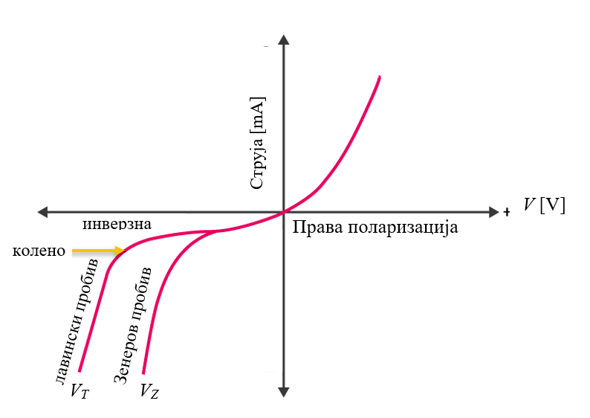
Слика 4-30. Лавински (топлотен) и Зенеров пробив на полуспроводникова диода.

4.12. Зенерова диода
Диодата кај која Зенеровиот пробив настанал при најнизок напон (V_{Z}<V_{T}), е позната како Зенерова. Шематската ознака и физичкиот изглед на зенер-диодата се дадени на сликата 4-31, подолу.
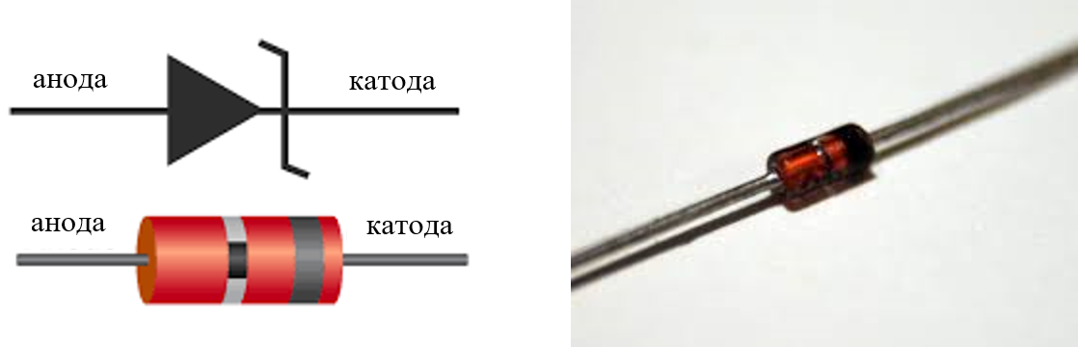
Слика 4-31. Шематска ознака и физички изглед на Зенровата диода.
Карактеристика за зенер-диодата е што при претрпен пробив таа не деградира (не прегорува), бидејќи при ваквиот пробив не настануваат трајни промени во кристалната структура на полуспроводниковиот материјал. Обично се прави од силициум, бидејќи кај него топлотниот пробив се случува на многу висок напон. Вредноста на пробивниот напон кај зенер-диода зависи од ширината на запорниот слој (W₀), кој зависи од концентрацијата на туѓите примеси (N_{A} и N_{D}). Волт-амперната карактеристика на една Зенерова диода е дадена на сликата 4-32, со карактеристичен напон на зенеровиот пробив (V_{z}) и напон на палење (V_{F}).
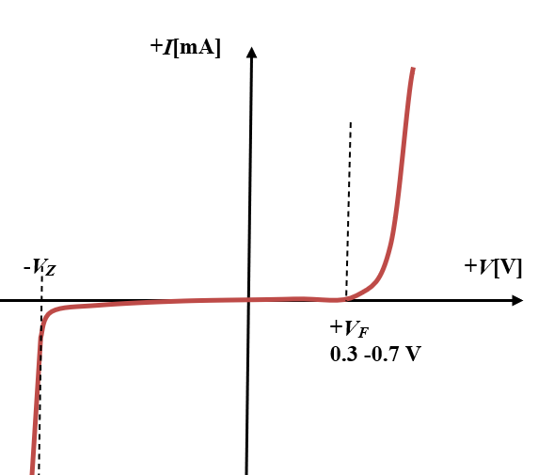
Слика 4-32. VA карактеристика на зенер-диода. Диодата се пробива на точно определен инверзен Зенеров напон Vz.

Поради таквата карактеристика (слика 4-32), а и поради строгата дефинираност на пробивниот (Зенеровиот) напон, оваа диода се употребува за стабилизација на напони, почнувајќи од десетинка од волт, па до неколку десетици волти со употреба на коло како што е дадено на Сликата 4-33. За стабилизација на повисок напон се користат повеќе Зенерови диоди, споени во серија. За диодата да се употреби за стабилизација на напон на некој извор, таа се спојува преку сериски отпорник (R_{S}) на краевите од нестабилизираниот извор (V_{S}). На краевите од диодата ќе се добие секогаш напон еднаков на пробивниот напон на диодата (V_{z}) кој може да се доведе како стабилизиран на краевите на работниот отпор (R_{L}).
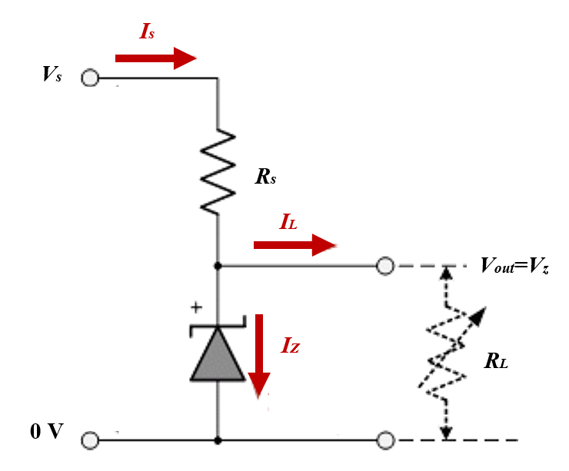
Слика 4-33. Стабилизатор на нестабилен напон со Зенерова диода. На излезот, т.е. на краевите од работниот отпорник (R_{L} ) се добива напонот на Зенеровиот пробив (V_{out}=V_{Z}).

На Сликата 4-33 е даден шематски приказ на стабилизатор на нестабилен напон изведен со помош на една Зенерова диода. Отпорникот R_{S} служи да го земе другиот дел од напонот од нестабилниот извор. Неговата вредност се определува од Кирхофовиот закон за напонот доколку е позната максималната струја што смее да тече низ тоа коло. Тука излезниот напон V_{out} е всушност самиот Зенеров напон (Vz)
V_{S} =V_{out} +I_{S}R_{S}
V_{S}= V_{Z} +I_{S}R_{S}
Вредноста на напонот на излезот V_{out} останува константна и еднаква на пробивниот напон на зенерот, V_{Z}. Ваков стабилизатор може да се употреби за слаба струја, т.е потрошувач со голем отпор. Притоа спојувањето на потрошувачот го менува наклонот на правата, но таа промена е незначителна. За стабилизирање на напонот на кој се приклучува потрошувач со мал отпор, се употребуваат покомплицирани стабилизатори, во чија основа е зенер-диодата. Покрај оваа употреба, Зенеровата диода се употребува како референтен извор на напон. Во тој случај, таа се спојува како стабилизатор, но нејзиниот пробивен напон мора да биде строго познат при самото производство.

ПРИМЕР:
Потребно е да се направи стабилизатор за прав напон од 5 V ако имаме на располагање извор од 12 V (DC). Максималната моќност што може да ја издржи зенер-диодата изнесува 2 W. Искористете ја шемата од сликата 5 за да ги пресметате:
- Максималната струја што може да помине низ зенер-диодата.
$$V_{out}= V_{Z}=5 V$$
$$P_{max}=I_{Zmax}V_{Z}$$
$$2=5 I_{Zmax}$$
а оттука $I_{Zmax}=0.4 А=400 mА$
б) минималната вредност на серискиот отпор $R_{S}$
Го пишуваме второто Кирхофово правило за напонот:
$$V_{S}=V_{Z}+I_{Zmax}R_{S}$$
Со замена на познатите величини се добива:
$$12=5+0.4 R_{S}$$
Оттука за R_{S} се добива:
$$R_{S}=17.5 Ω$$
в) колкава струја I_{L} би течела низ работен отпорник од 1 kΩ.
$$I_{L}=\frac{V_{Z}}{R_{L}}=\frac{5}{1000}=5 mA$$
г) колкава струја би течела низ зенер-диодата под услов R_{L} = 1000 Ω.
Од првото Кирхофово правило за разгранувањето на струјата важи
$$I_{S}=I_{Z}+I_{L}$$
Со замена на познатите величини
$400=I_{Z}+5$ [mA]
$I_{Z}=400-5=395 mA$

4.13. Фотодиода
Фотодиодата е полупроводников уред направен од PN-контакт кој ја претвора светлината во електрична струја. Шематската ознака на една фотодиода, различни фотодиодни уреди и фотоволтаици се дадени на сликата 4-34. До генерирање на струја доаѓа поради апсорпција на фотони во фотодиодата. Фотодиодите можат да содржат и оптички филтри, па така да детектираат само одредена боја од светлината. Фотодиодите може да имаат големи или мали површини и да бидат дури и со микронски димензии (димензии на еден пиксел од матрица пиксели од дигиталната камера). Фотодиодите имаат побавно време на одговор како што се зголемува нивната површина. Исто така, обичната фотоволтаична ќелија што се користи за производство на електрична соларна енергија претставува фотодиода со голема површина.
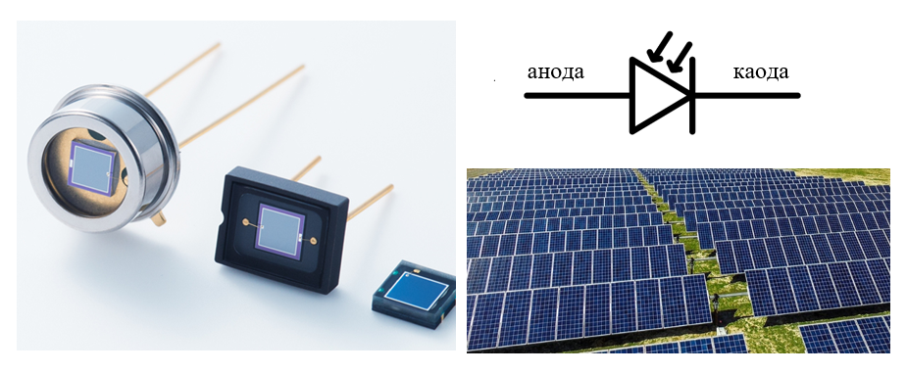
Слика 4-34. Фотодиоди и фотоволтаици, физички изглед и шематски симбол.

Фотодиодите се слични на обичните полуспроводнички диоди, само што тие можат да бидат наменети за детекција и на УВ или рендгенски (Х) зраци. Постојат многу видови фотодиоди кои се направени со специјален дизајн за детектирање разни видови зрачења. Инаку, фотодиодата е PN-уред кој работи во инверзна поларизација (непропусна насока).
Да се потсетиме дека доколку се осветли површината на еден полуспроводник ќе настане значително зголемување на неговата спроводливост, појава која е позната како фотоспроводливост. Причина за оваа појава е создавањето парови електрон-шуплина при апсорпција на фотоните што паѓаат на површината на полуспроводникот. Доколку енергијата на секој упаден фотон е поголема или барем еднаква со ширината на забранетото подрачје (Е_{g}), во тој случај постои можност за премин на електрон од валентна во спроводна зона. За да се случи тоа, ќе биде потребно да дојде до близок судир (интеракција) помеѓу фотонот и електрон од валентната зона. Веројатноста на ваков судир е пропорционална со бројот фотони и бројот на валентни електрони. Бидејќи кај полуспроводниците ширината на забранетото подрачје е мала (ред големина неколку eV), за да се создаде пар електрон шуплина ќе биде потребно упадниот фотон да има релативно мала енергија. Такви фотони се и од видливото подрачје на светлината. Од друга страна, за да се појави фотоспроводливост кај изолаторите потребно е осветлување со поенергетски фотони, како што се на пример ултравиолетови или рендгенски. Кај легираните полуспроводници при ниски температури донорите и акцепторите не се јонизирани. За да дојде до нивна јонизација, ќе биде неопходно додавање енергија (ΔЕ) еднаква на разликата помеѓу изолираното ниво и границата на зоната. Ако на таков полуспроовдник падне фотон со енергија hV = ΔE, ќе може да дојде до јонизација на изолираното ниво, со што ќе се појави или слободен електрон или шуплина. Бидејќи вредноста на (ΔЕ) е помала од Е_{g}, следува дека ваковиот вид фотоспроводност се појавува дури и со осветлување со инфрацрвена светлина.

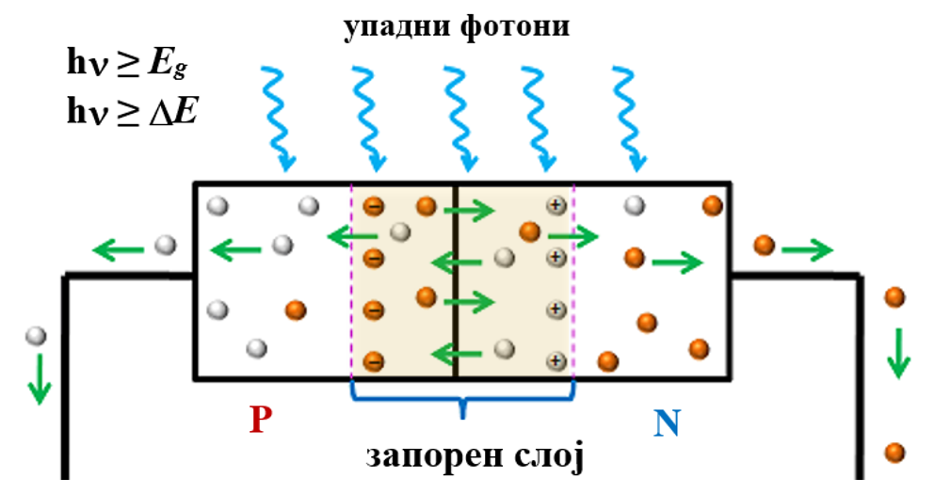
Слика 4-35. Осветлување на PN-премин и генерирање на фотоносители.

Kога ќе се осветли P-N контактот (слика 4-35) се генерира електромоторна сила, и покрај тоа што во колото нема приклучено надворешен извор. Овој ефект е познат како фотоволтаичен ефект а електромоторната сила се нарекува фотоелектромоторна сила. Нејзината генерирана моќност зависи од интензитетот и брановата должина на светлината со која се осветлува Р-N контактот.
Механизмот на појава на фотоелектромоторна сила се состои во следново. Веќе видовме дека со донесување Р и N полуспроводници во контакт настанува дифузионо движење од место со повисока кон место со пониска концентрација, и прераспределување на носителите, сѐ до изедначување на електрохемиските потенцијали (изедначување на ферми-нивоата). Како последица на рамнотежата се јавува контактна потенцијална разлика (V_{kp}). Како што е познато, оваа потенцијална разлика не може да предизвика течење на струја во затворен круг, бидејќи со затворањето се јавува спротивна потенцијална разлика, така што разликата е нула. При осветлување на контактот со светлина, може да дојде до генерирање слободни електрони и шуплини, што ја нарушуваат воспоставената рамнотежа. Создадените слободни носители се движат под дејство на електрично поле во запорниот слој, при што, електроните се движат кон позитивно наелектризираниот полуспроводник (N-тип), а шуплините во негативниот (Р-типот). Новопристигнатите носители на спротивните страни ја намалуваат воспоставената потенцијална разлика на местото на Р-N контактот, па во затворениот круг ќе потече електрична струја, што ќе зависи од бројот на пристигнатите носители. Кога електричниот круг е отворен осветлувањето на спојот ќе се манифестира со појава на фотоелектромоторна сила. Р-N контакт кој може да се осветлува е познат како фотодиода или фотонапонска ќелија. Фотодиодите се употребуваат за мерење на интензитетот на светлината, во автоматиката и за директно претворање на светлосната во електрична енергија (фотоволтаици или фотонапонски ќелии).
Најстар тип фотодиода е селеновата или бакароксидуалната. Во денешно време за земски примени се прават од германиум и силициум и се многу поефикасни од првите. За екстратерестријални примени (сателити и вселенски станици) се прават галиум-арсенидни ќелии (GaAs). Во најново време се прават ќелии со многу голема ефикасност од материјалите наречени перовскити, но и од органски материјали. Сепак нивната трајност сѐ уште не е задоволителна за да може да се премине кон комерцијално производство.
Постојат два режима на оперирање на фотодиодата: фотоспроводен и фотоволтаичен.
Фотоспроводен режим
Во фотокондуктивниот режим диодата е инверзно поларизирана, односно со катода позитивна во однос на анодата. Ова го намалува времето на одговор на фотодиодата (време на воспоставување на фотонапон од моментот на осветлувањето) бидејќи дополнителниот инверзен напон ја зголемува ширината на запорниот слојот. На тој начин се намалува капацитетот на PN-спојот, а се наголемува регионот со внатрешното електрично поле што ќе предизвика брзо одвлекување на електроните. Инверзната поларизација доведува до течење на темна струја (dark current). Иако овој режим е побрз, тој може да покаже повеќе електронски шум поради топлинските ефекти на темна струја или да доведе до појава на лавина.

Фотоволтаичен режим
Во фотоволтаичниот режим на работа PN-уредот не е приклучен на надворешен напон. Фото-струјата што се генерира тече од анодата преку краток спој до катодата. Доколку колото е отворено или има во него врзано работен отпор, тогаш на неговите краеви се натрупуваат полнежи кои ја поларизираат диодата во пропусна насока, односно анодата станува позитивна во однос на катодата. Ако колото е кусо споено или работниот отпор е мал, тогаш струјата во пропусна насока ќе го потроши целиот или само дел од фотонапонот. Овој режим го користи фотоволтаичниот ефект, што е основа за соларни ќелии – традиционална PV-ќелија е, всушност, фотодиода со голема површина.

Во отсуство на осветлување, VA-карактеристиката на фотоволтаикот може да се прикаже приближно со помош на зависноста на таканаречена темна струја (I_{D}) од напонот (V) кај еден идеален PN-премин (диода), со релацијата:

$$I_{D}=I_{0}{(e}^{\frac{eV}{akT}}-1)$$

На сликата 4-36 темната карактеристика е дадена со кривата „0“. Ситуацијата ќе се смени при осветлување на PN контактот, па зависноста на струјата од напонот ќе биде:
$$I(V)=I_{0}{(e}^{\frac{eV}{akT}}-1)+I_{ph}$$

каде што со $I_{ph}$е означена фотострујата (делот од струјата кој го создаваат фотогенерираните носители) којашто зависи правопрпорционално од интензитетот на осветлувањето (крива „1“ на сликата 4-36). Фотострујата $I_{ph}$ се јавува кога надворешната поларизација е еднаква на нула ($V$=0) па затоа таа претставува и струја на кус спој (I_{sc}). Таа е правопропорционална со интензитетот на осветлувањето. За дупло поголем интензитет на осветлувањето (W_{out}) ќе се генерира дупло поголема фотоструја (крива „2“ од VA-карактеристиките на сликата 4-36. Пресечната точка на една светла карактеристика со напонската оска (т.е. кога струјата $I$ =0) се нарекува напон на oтворен круг ($V_{oc}$). Овој е напонот што го генерира фотоволтаичната ќелија кога не е оптоварена со работен отпорник.
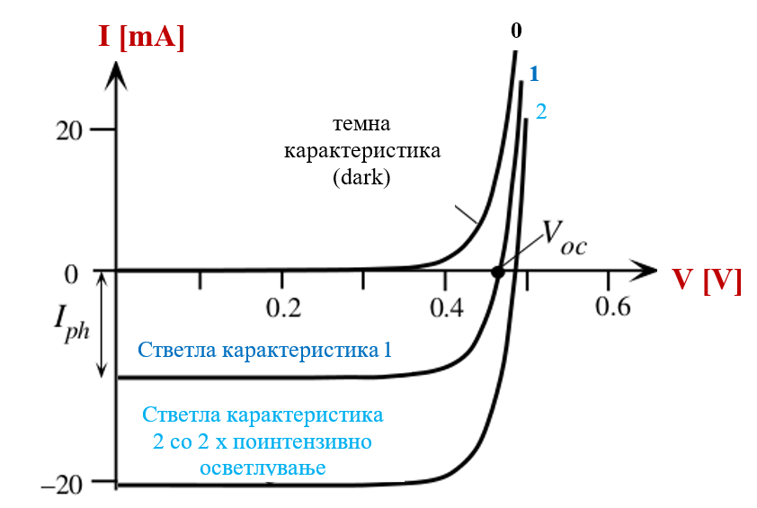
Слика 4-36. Волтамперска (VA) карактеристика на осветлен PN-премин (фотодиода во фотоволтаичен режим на работа).

8.14. Тунел-диода
За разлика од обичната диода, тунел-диодата во непропустливата насока пропушта електрична струја. Шематската ознака и физичкиот изглед на тунел-диодата се дадени на сликата 4-37. Во пропустливата насока јачината на струјата расте со напонот до извесна вредност. По оваа вредност (V_{P}), струјата опаѓа со порастот на напонот. Опаѓањето на струјата оди до извесна вредност на напонот (V_{V}), по којашто струјата повторно почнува да расте.
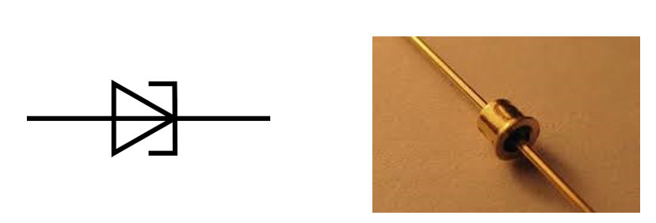
Слика 4-37. Шематски симбол и физички изглед на една тунел-диода.

Волт-амперската (VA) карактеристика на една тунел-диода е дадена на сликата 4-38 и потсеќа на латинската буква „Ѕ”.

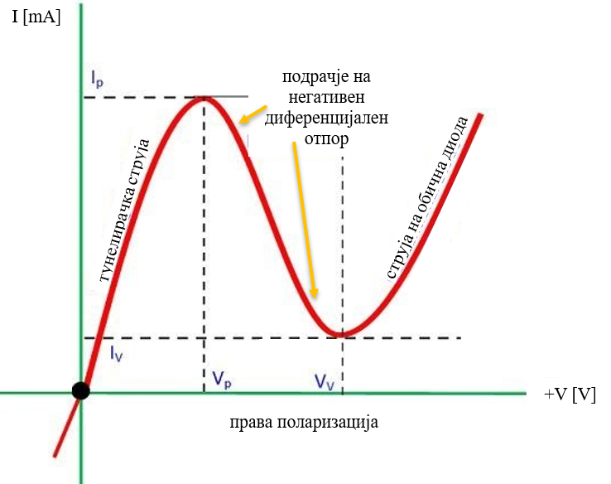
Слика 4-38. VА-карактеристика на тунел-диода.
Поради таквата карактеристика, тунел-диодата нашла голема примена во електрониката. Всушност, тунел-диодата нашла примена поради постоењето на негативен диференцијален отпор. Таков отпор се јавува во подрачјето на VA – карактеристиката каде што со порастот на напонот од V_{P} до V_{V}, струјата паѓа од I_{P} на I_{V}. Сепак, иако диференцијалниот отпор на диодата е негативен, средниот отпор си останува позитивен. Од ова следува дека пресметаната моќност на тунел-диодата во подрачјето со негативен диференцијален отпор ќе биде негативна, што би значело дека таа се јавува како генератор на наизменичен напон. Од друга страна, гледано од аспект на колото вклучено на истонасочен напон, таа е потрошувач на електрична енергија.
Тунел-диодата се разликува од исправувачката според тоа што полуспроводниците од кои е направен Р-N контактот, имаат многу голема концентрација на туѓи примеси, ваквите премини ги означуваме со P⁺N⁺. Кај нив концентрацијата на донорите и акцепторите изнесува некаде од 10¹⁹ до 10²⁰ cm⁻³, додека, пак, концентрацијата на основните атоми е 10²² cm⁻³. Поради толку големата концентрација, полуспроводниците имаат многу голема спроводливост. Исто така, битно е да се потсетиме дека при таквите донорски и акцепторски концентрации (N_{D} и N_{А}) ферми-нивото на N⁺ - тип полуспроводникот навлегува во спроводната зона ($E_{fC}$) a ферми-нивото на P⁺ - тип полуспроводникот се спушта и навлегува во валентната зона ($E_{fV}$). Ваквите полуспроводници, поради ваквиот зонски распоред се фактички блиски до металите, поради што се нарекуваат дегенерирани полуспроводници. Бидејќи ширината на запорниот слој на Р-N контактот зависи од концентрацијата на примесите, следува дека поради многу големата концентрација, ширината на запорниот слој ќе биде многу мала. Поради малата дебелина на запорниот слој да се создаде можност за квантни појави, т.е., премин на електроните од едната страна на PN контактoт кон другата под дејство на тунел-ефект. Бидејќи овој ефект има најзначајна улога за карактеристиката на диодата, таа е наречена тунел-диода, пронајдена од Јапонецот Есаки во 1957 година.
Појавата на негативен диференцијален отпор кај тунел-диодата може да се разбере подобро ако се разгледаат подробностите на нејзината работа под напон со помош на зонските дијаграми. Имено, зонскиот дијаграм за случај на неполаризиран спој ќе биде даден со парот зони, валентната и спроводната на N и P делот. Во отсуство на надворечен напон (V=0), на границата зоните во енергетскиот дијаграм се поместени за вредноста на контактната потенцијална разлика. Поради малата дебелина на запорниот слој, преминот од позитивно кон негативно набиениот полуспроводник ќе биде нагол. Исто така, поради големата концентрација на туѓите примеси, ферми-нивоата ќе бидат многу разидени, така што ферми-новото на Р-тип тоа ќе биде лоцирано во валентната, а за N-типот, во внатрешноста на спроводната зона (слика 4-39).
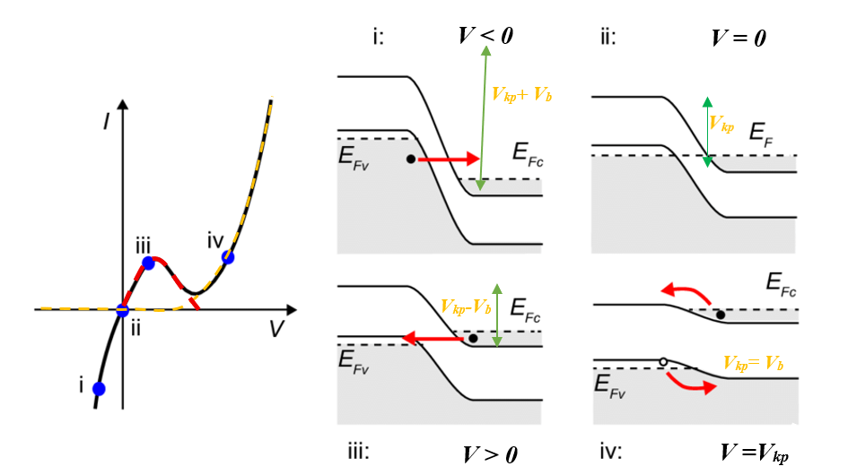
Слика 4-39. Феномените во тунел-диодата и добивање на VA-карактеристиката (лево) во четири карактеристични точки и енергетските профили во тие четири точки (десно).

Во случај на термодинамичка рамнотежа, кај воспоставениот P-N контакт и двете ферми-нивоа се израмнуваат, поради што се јавува контактна потенцијална разлика која ќе биде поголема од ширината на запорниот слој. Во таква ситуација е можен премин на електрони од валентната зона на Р во спротивната зона на N само со помош на тунелирање низ бариерата која е, инаку, енергетски забранета и недозволена за преминот. Сепак, поради квантните својства на електроните на кои им се припишуваат и бранови својства, постои извесна веројатност да настане премин низ тенката бариера, и да потече струја. Во случај на рамнотежа, тунелниот премин од Р во N ќе биде компензиран со дифузионен премин од N во Р, па струјата ќе биде нула. Под дејство на тунел-ефектот, електроните од спроводната на N, можат да преминат од валентната зона на P-делот, кој енергетски се преклопува со спроводната. На сликата 4-39 (десно) се прикажани едноставните зонски дијаграми на P⁺N⁺ преминот при неколку различни напони. Притоа, на сликата (i) се гледа дека при инверзен напон (V<0) електроните од валентната зона на P-тип полуспроводникот лесно тунелираат во спроводната зона на N-тип полуспроводникот и даваат негативна струја; Јачината на тунелната струја ќе зависи од големината на таа преклопена површина. (ii) Во отсуство на надворешен напон (V=0), ферми-нивоата ќе бидат израмнети (V_{F}). Постоечката тунелна струја е сега компензирана од спротивна дифузиона струја, па вкупната струја е еднаква на 0; (iii) За права поларизација на PN-преминот, ферми-нивото на P е повисоко од она на N. Eлектрони од спроводната зона на N преминуваат во валентната на P и даваат позитивна струја; (iv) поради спуштање на бариерата, и електроните и шуплините преминуваат во спроводната и валентната зона на спротивните страни и даваат електронски и шуплински струи, исто како кај обичната PN-диода, па струјата расте експоненционално со порастот на напонот во права поларизација.
Графички приказ на зависноста на тунелната струја од напонот е дадена на сликата 4-39 (лево). Вкупната струја низ диодата е дадена со збир на тунелната и обичната дифузиона струја. За пропустливата насока овој збир ќе даде карактеристика со форма како со полната линија на сликата 4-39 (лево). За случај на инверзно поларизирање, зоните се разидуваат, со што се намалува дифузионата струја. Притоа се наголемува површината на преклопување, а со тоа и веројатноста за тунелирање. Оттука следува дека тунел-диодата спроведува електрична струја во непропустливата насока.
Поради малите димензии, тунел-диодата има мал паразитен капацитет и индуктивитет. Овие нејзини квалитети овозможуваат примена во микробрановото подрачје. Тунел-диодата без тешкотии може да се употреби за генерирање, засилување и мултипликација на бранови од центиметарското браново подрачје. Таа наоѓа примена и во импулсната техника и кај компјутерите.

4.15. Фотодиода (P-N премин) како детектор на јонизирачко зрачење
Честички или кванти на јонизирачко зрачење што паѓаат врз парче полуспроводник, можат да доведат до наголемување на неговата спроводливост, слично како со осветлувањето, загревањето или електричниот пробив. Физичкиот изглед на една ваква фотодиода е дадена на Сликата 4-40. Детекцијата на зраците е овозможена поради наголемувањето на концентрацијата на носителите при премин на јонизирачки зрак или честица низ PN-преминот. Во принцип, според зонската теорија, создавањето на пар електрон-шуплина може да настане доколу електрон од валентна зона на полуспроводникот добие квантизиран износ енергија поголема од ширината на забранетата зона. Кога честичка или квант од јонизирачко зрачење поминува низ полуспроводникот, настанува заемнодејство на зрачењето со полуспроводникот, и притоа се создаваат парови електрон-шуплина.
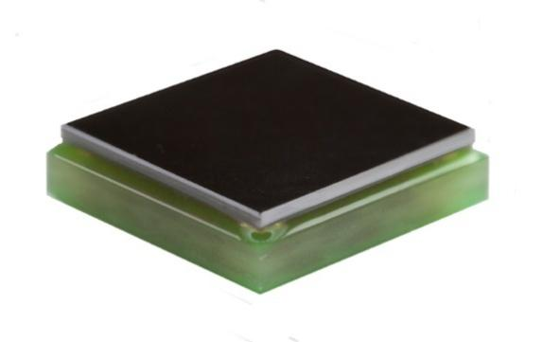
Слика 4-40. Фотодиода како детектор за јонизирачки зраци.
Бројот на создадени парови ќе зависи од закочната способност на полуспроводниковата супстанција. Во некои случаи, создадените парови може да имаат поголема енергија од ширината на забранетата зона, па тие понатаму создаваат нови парови. На тој начин апсорбираната енергија од јонизирачкото зрачење се пренесува на валентните електрони од полуспроводникот, па како резултат на тоа се наголемува концентрацијата на носителите, а со тоа се наголемува спроводливоста. Во електричен круг, во кој е споен ваков полуспроводник, апсорпцијата на јонизирачкото зрачење ќе се манифестира со наголемување на струјата. Ова наголемување може понатаму да се засили со обичен засилувач и да служи како мерка за јачината на зрачењето. Вака принципиелно би изгледал еден полуспроводников дозиметар на јонизирачко зрачење.
За практично остварување на полуспроводников дозиметар, треба да се располага со полуспроводников кристал со многу мала спроводливост, т.е. со многу голема чистота и голема ширина на забранета зона, бидејќи само во таков случај супстанцијата ќе има мала почетна спроводливост. За оваа намена порано се користеа кристали кои се изолатори како, на пример, дијамант. Овој услов тешко се исполнува во пракса, бидејќи колку и да е чист кристалот, со негово изложување на јонизирачко зрачење се создаваат дефекти кои во него создаваат донорски или акцепторски нивоа, па според тоа, со текот на времето спроводливоста на кристалот континутирано расте пропорционално на дозата која ја примил. Поради тоа, но и од други причини, многу попогоден за употреба се јавува PN преминот. Кај таквиот премин подрачјето на запорниот слој е исчистено од носители заради дејството на контактниот потенцијал, па тој регион се јавува како сопствен полуспроводник.
Ако една јонизирачка честичка или квант го погоди регионот на запорниот слој, таа на својот пат ќе создаде голем број парови електрон-шуплина, па со тоа ќе се наголеми инверзната струја на заситување. За да се наголеми бројот на создадени парови треба да се наголеми патот на честичката, т.е. треба да се наголеми ширината на запорниот слој. Наголемената ширина на запорниот слој бара употреба на висок инверзен напон. Висока вредност на инверзниот напон влијае позитивно на осетливоста, бидејќи тој ги забрзува носителите и овозможува нивно лавинско множење. Оттука следува дека еден озрачен P-N премин кој е поларизиран во инверзна насока ќе даде скок во инверзната струја, штом низ него ќе помине јонизирачка честичка или фотон со јонизирачка моќ.
Постојат P-N диоди за детекција на јонизирачки зрачења кои прават сигнал преку (1) индиректна или (2) директна конверзија. Принципот на работа на индиректната конверзија се заснова на материјал (на пример CsI) кај којшто при осветлување со X-зраци настанува сцинтилација – возбудување на атомите проследена со емисија на инфрацрвени кванти при нивното враќање во основната состојба.

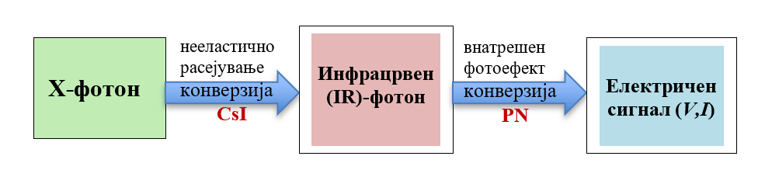
Слика 4-41. Индиректна конверзија на јонизирачките зрачења.
CsI има колумнарна кристална структура (како на сликата подолу), па инфрацрвените зраци што се создале во него се носат со повеќекратна тотална рефлексија, како низ брановод, до P-N контактот од Si. Освен тоа, во CsI настанува појава на нееластично расејување, и притоа X-фотоните ја губат енергијата и стануваат инфрацрвени фотони. Понатаму, при апсорпција на инфрацрвените фотони во P-N контактот од Si се генерираат парови електрони-шуплини и кои даваат фотоструја, пропорционална на интензитетот на упадното јонизирачко зрачење. Според сето ова, индиректната конверзија се состои од две енергетски претворби: првата е конверзија на Х-фотоните во инфрацрвени фотони, а втората е претворање на инфрацрвените фотони во напон или струја (слика 4-41).
Шематски приказ на еден индиректен полуспроводников детектор на јонизирачко зрачење даден на сликата 4-42. Секој одделен PN-контакт создава свој сигнал (струја) во зависност од јачината на зрачењето што се апсорбирало во сцинтилаторот во пределот над него. На тој начин, од различните информации од различните пиксели (квадратни елементи од активната површина) може да се формира слика. Ова се применува во дигиталната радиографија.
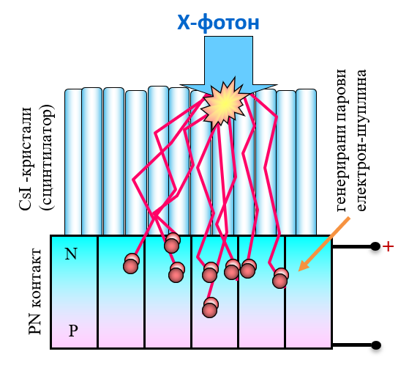
CsI ili Lanex
scintilator
детектор

CsI или Lanex
сцинтилатор
Слика 4-42. PN-контакти (пиксели) со сцинтилатор од CsI за индиректна детекција на X-фотони.

Детекторите за директна конверзија се, всушност, P-N премини направени од материјал којшто не претрпува структурни нарушувања при апсорпција на високоенергетските фотони. P-N диодите за оваа намена се изработуваат од селен (Se). Фотонот се апсорбира од селеновиот P-N премин и тука се генерираат паровите електрон-шуплина, па се раздвојуваат во полето од запорниот слој на P-N контактот. Дијаграмот на оваа енергетска конверзија е едноставен и прикажан на сликата 4-43.
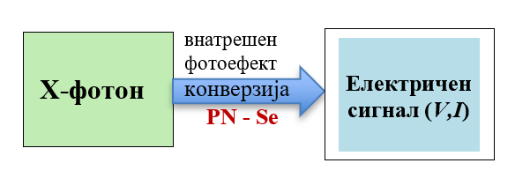
Слика 4-43. Дијаграм на директната енергетската претворба на јонизирачки зрачења во електричен сигнал.
На сликата 4-44 е даден еден ваков пиксел-детектор (секој пиксел содржи по една ваква Se-диода. Диодите под монослојот од Se ги детектираат настаните на генерација пар електрон-шуплина што се случиле во просторот непосредно над нив. Така, дводимензионална матрица од пиксели во спрега со Se-диодата нашла примена во радиографијата (особено во дигиталната мамографија).

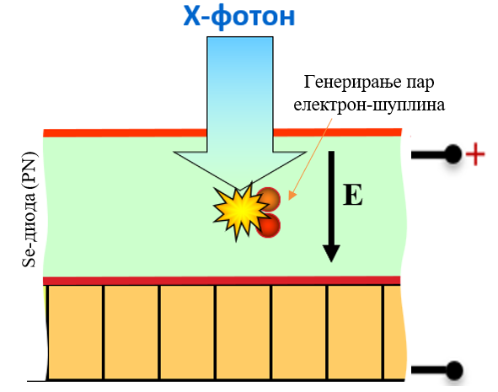
Слика 4-44. Директна конверзија на Х-зраци во парови електрон-шуплина во пиксел детектор заснован на Se-диода.
Предноста на полуспроводниковиот детектор на јонизирачко зрачење над гасниот е многу малата димензија и релативно нискиот работен напон. Како предност, исто така, се смета и можноста, во еден монокристал да се направат повеќе изолирани P-N премини, кои ќе претставуваат канали на еден многуканален бројач. Ваков бројач се покажал како многу ефикасен при определување профил на сноп на честички.

4.16. LED (Light Emitting Diode) ЛУМИНИСЦЕНТНА ДИОДА

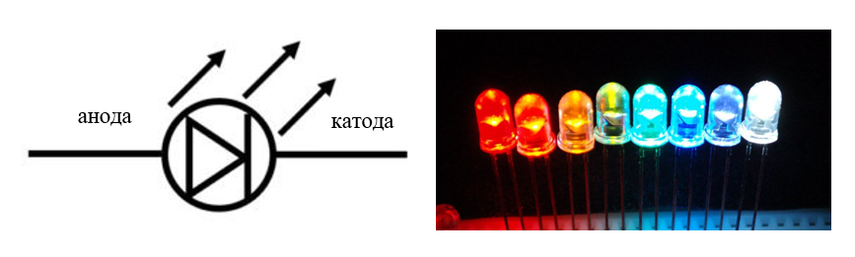
Слика 4-45. Шематски симбол и физички изглед на запалени LED-диоди.

На сликата 4-45 се прикажани шематскиот симбол и физичкиот изглед на LED-диоди со различна боја во запалена состојба. Луминисцентна или светло емитирачка диода (LED=Light Emitting Diode) претставува PN контакт, кој е спосoбен да емитира светлина кога е поларизиран во пропусна насока. Оваа диода има спротивна улога од фотодиодата која светлината ја претвораше во електричен напон (или струја низ потрошувач). Принципот на работа се состои во наголемување на концентрацијата на неосновните носители со процесот на инјекција, а со тоа и наголемување на веројатноста на рекомбинација електрон-шуплина. Процесот на рекомбинација се состои во преминување на електрон од спроводната зона со шуплина од валентната зона. Енергијата што се ослободува при рекомбинацијата електронот може да ја предаде на решетката (нерадијационата рекомбинација) и во тој случај се претвора во топлина. Но, во повеќето случаи може да дојде до радијативна рекомбинација при која настанува емисија на фотон. Во тој случај енергијата на емитираниот фотон ќе биде еднаква или поголема од ширината на забранетата зона на полуспроводникот од кој е направен PN контактот. Дали рекомбинацијата ќе биде со емисија на фотон (светлински квант) или и со фонон (механички бран која ја загрева решетката), ќе зависи од видот на зонскиот дијаграм, т.е. видот на полуспроводникот. Инаку, зонски дијаграм (не оној симплифицираниот со праволониските зони, каков што разгледувавме досега), претставува графички приказ на зависноста на енергијата од брановиот вектор (k), а тоа е, всушност, дисперзионата релација, т.е. Е(k). Бидејќи брановиот вектор се менува периодично и во широк интервал, а притоа периодата му е π/а, каде што „а“ е кристалниот параметар за еднодимензионална решетка. Тој обично се зема дека се менува во интервал од 0 до π/а, т.е. се зема предвид само првата Брилуенова зона. Втората зона која се менува од π/а до 2π/а се транслира за π/а. На тој начин се добива дијаграм на транслирани зони (како на сликата подолу).
Скицата на слика 4-46 (лево) се однесува на зонскиот дијаграм на еден директен полуспроводник. Енергетскиот дијаграм на транслирани зони тука покажува дека врвот на валентната (VB) и дното на спроводната зона (CB) се лоцирани на исто место со иста вредност на брановиот вектор во брановиот простор (k=0. Помеѓу нив постои растојание кое е еднакво точно еднакво на E_{g}. Во случајот на индиректен полуспроводник, екстремите на зоните не коинцидираат во брановиот простор. Ова значи дека, за да премине еден електрон од врвот на валентна во дното на спроводна зона со енергија Е_{g} ќе треба брановиот вектор да има вредност π/а. Во реални полуспроводници енергетскиот дијаграм е многу покомплициран, така на пр. за германиум и силициум тој изгледа како на сликата 4-46 (лево).
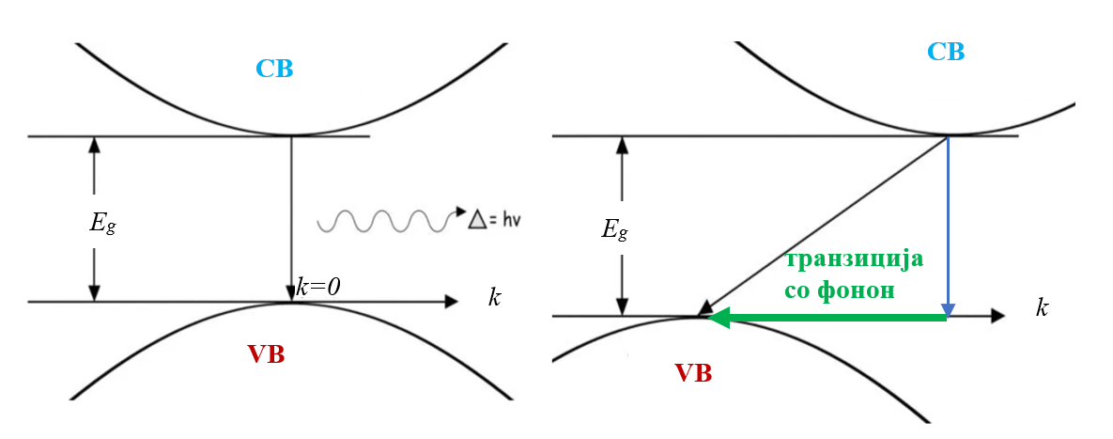
Слика 4-46. (лево) Ослободување на светлосен фотон при рекомбинација кај полуспроводник со директен премин (екстремите на зоните се поклопуваат во брановиот, k-простор); (десно) рекомбинација кај индиректен полуспроводник (екстремите на зоните се разидуваат во брановиот k-простор.
Постојат и полуспроводници чијшто енергетски дијаграм наликува на оној од Сликата 4-46 (десно). Ваквите полуспроводници се познати како индиректни. Карактеристично за нив е тоа што највисоката вредност на енергија во валентната зона (VB) и најниската вредност во спроводната зона (CB) не се лоцирани на иста вредност на брановиот вектор ($k)$. Според тоа, за електрон да може да премине од валентната во спроводната зона, кои се разделени со енергија Е_{g} ќе треба да настане промена на неговиот бранов вектор (кој е поврзан со промена на импулсот). Таквата транзиција не би можела да се случи само преку апсорпција на фотон, како што беше случај со директните премини, којшто брановиот број (импулсот) беше еднаков на 0. Тука транзицијата може да се случи преку дополнителна апсорпција на фонон (звучен, т.е. механички бран), како што е илустрирано на сликата 4-46 (десно).
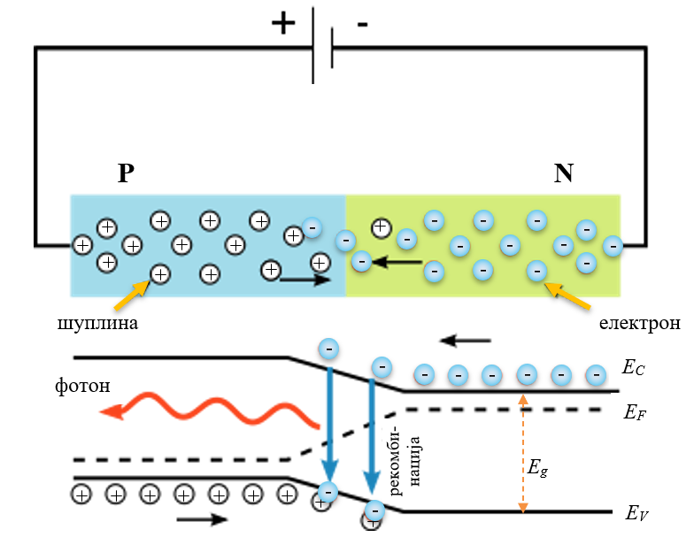
Слика 47. Принцип на работа на LED-диодата: директен P-N премин поларизиран право, и радијативна рекомбинација со емисија на светлински фотон.

За електрон да прејде од валентната во спроводната зона кај таков полуспроводник со апсорпција на фотон потребен е поголем износ енергија отколку оптичката Е_{g} Од овие причини, кај таквите полуспроводници определувањето на ширината на забранетата зона по оптички и термички пат ќе даде различни резултати. Додека термичката ширина ќе биде еднаква со Е_{g}, оптичката ќе биде нешто поголема. Но, кај директните полуспроводници термичката и оптичката ширина се еднакви и изнесуваат Е_{g}. Во оваа класа спаѓаат интерметалните соединенија на елементите од трета и петта група, како што се GaAs, InSb, InP и InGaN и др. Кај нив е битен фактот што максимумот од спроводната и минимумот на валентната зона се наоѓаат за иста вредност на брановиот вектор и тоа за вредност $k=$0. Според тоа, за да се случи премин од валентната во спроводната зона, не е потребна промена на импулсот на електронот, па таков премин може да настане само со апсорпција на фотон со енергија поголема или барем еднаква на E_{g}. Исто така и обратниот процес, т.е. рекомбинацијата може да настане без промена на импулсот, т.е. без посредник. Конечно, возбудениот електрон, при враќање од спроводната зона во валентната зона емитира квант на електромагнетното зрачење, т.е. фотон со енергија hν=E_{g}, како што е прикажано на сликата 4-47. Овој тип на радијативна рекомбинација се јавува само кај директните полуспроводници. Оттука, и тоа дека најголем дел од енергијата на преминот при рекомбинација е проследен со феноменот светење (емисија на фотон) што е основата за создавање LED.
Електрон што има поголема енергија од почетокот на спроводната зона ќе емитира фотон со поголема енергија. Бидејќи таквите електрони се помалку веројатни, тогаш и најголемиот број фотони ќе бидат емитирани со енергии од околу Е_{g}, па бојата на емитираната светлина ќе биде карактеристична за даден полуспроводник, и главно ќе зависи од ширината на забранетата зона. Диодата направена како P-N премин од таков тип директен полуспроводник, каков што имаме скицирано на сликата 4-47, ќе емитира светлина, при поларизација во пропусна насока. Причина за ова е тоа што со процесот на инјекција, се наголемува концентрацијата на неосновните носители, а со тоа се наголемува и можноста за нивна рекомбинација. Диодата направена со цел да ја претвара електричната енергија во светлосна со користење на феноменот на радијативна рекомбинација, е позната како луминисцентна или светлоемитирачка диода (Light Emitting Diode – LED). LED се прават од најразлични материјали со цел да емитираат светлина со најразлични бои, како црвена, жолта, портокалова, зелена и сина, зависно од ширината на забранетата зона на полуспроводниковиот материјал.
Во табелата подолу се дадени материјалите (хемиските соединенија), регионот на брановите должини, боите кои ги емитираат тие LED-диоди и напоните на палење.
Типични LED-Карактеристики
Полуспроводников материјал | Интервал на бранови должини [nm] | Боја | Напон на палење V_{F} при струја од 20 mA [V]
GaAs ( E_{g}=1.42 eV) | 850-940 | Инфрацрвена | 1.2
GaAsP | 630-660 | Црвена | 1.8
GaAsP | 605-620 | Портокалова | 2.0
GaAsP:N | 585-595 | Жолта | 2.2
AlGaP | 550-570 | Зелена | 3.5
SiC | 430-505 | Сина | 3.6

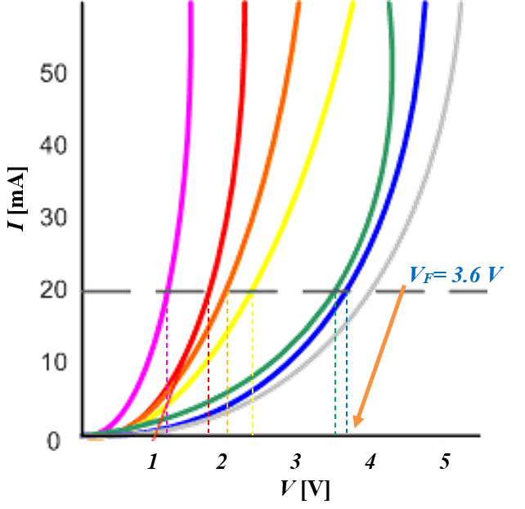
Постојат и бели LED-диоди кои се прават од повеќе LED-диоди со повеќе различни бои, па се за нијанса поскапи од останатите. На сликата 4-48 се дадени VA карактеристиките на диодите дадени во табелата погоре, но и за белата LED (сива линија).

Слика 4-48. VA карактеристија на LED-диодите во различни бои. Испрекинатата линија го дава напонот на палење на P-N преминот (V_{F}) при I=20 mA.

Бидејќи коефициентот на полезно дејство на оваа претворба е доволно голем, LED-уредите неодамна почнаа масовно да се употребуваат за осветлување, покрај нивната долгогодишна масовна употреба како светлосни индикатори кај дигиталните мерни инструменти за покажување на мерната вредност во вид на бројки или како дисплеи кај ТV, PC и дигиталните монитори, воопшто.
На принципот на радијативна рекомбинација на инјектираните неосновни носители се направени и полуспроводникови ласери, само што кај нив емитираната светлина е кохерентна. Со процесот на инјекција се постигнува инверзна населеност на енергетските нивоа (понаселени се повисоките нивоа отколку пониските) со што се создаваат услови за стимулирана емисија на фотон, а со тоа и ласерска активност.

LED врзан во серија со отпорник
Од табелата погоре можеме да видиме дека секоја LED има свој пад на напон низ PN спојот за да засвети диодата (напон на палење - V_{F}). Овој параметар зависи од користениот полуспроводнички материјал, и претставува пад на напон за одредена големина на струјата во спроводна насока. Обично се зема струјата од 20 mA. Во повеќето случаи, LED-диодите се управуваат од нисконапонски извор на прав напон (DC) кој е врзан сериски со еден отпорник (R_{S}), којшто се користи за ограничување на струја на безбедна вредност од, да речеме 5 mA, за едноставен LED-индикатор, па се до 30 mA или повеќе, за LED кој треба да даде излез на светлина со висока осветленост (слика 4-49).
Вредноста на серискиот отпорник R_{S} се пресметува со користење на Омовиот закон, доколку се познати потребната струја во пропусна насока I_{F} и напонот на напојување V_{S} низ комбинацијата пад на напонот на LED-от, V_{F} на потребното ниво на струја, на пример на 20 mA (Слика 4-49). Според шемата на сликата подолу, имаме дека:
$${V_{S}= V_{F}+R}_{S}∙I_{F}$$

Оттука за серискиот отпор добиваме
$$R_{S}=\frac{V_{S}- V_{F}}{I_{F}}$$

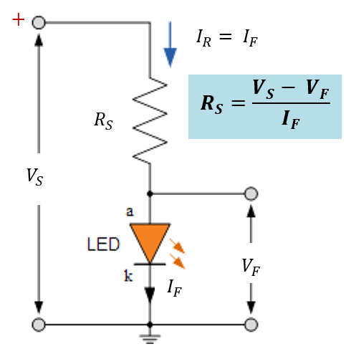
Слика 4-49. LED диода во спој со извор на напон V_{S} и сериски отпор R_{S}.

Решени примери
ПРИМЕР 4-1
LED што емитира портокалова светлина според табелата погоре треба да се поврзе на напон од 2 V за да засвети со максимална струја од 20 mA. Доколку располагаме со извор на стабилизиран напон од 5 V, да се определи: (а) колкав е серискиот отпор R_{S} којшто треба да се врзе со LED-от? (б) Колкава струја би потекла низ LED доколку серискиот отпор што ќе го врземе изнесува 100 Ω?
Серискиот отпорник за низ LED да тече максималната струја од 20 mA ќе се пресмета според
$$R_{S}=\frac{V_{S}- V_{F}}{I_{F}}=\frac{5-2}{0.02}=150 Ω$$

б) Доколку врземе сериски отпор $R_{S}$ од 100 Ω, тогаш струјата низ LED во пропусна насока ќе биде
$$I_{S}=\frac{V_{S}- V_{F}}{R_{S}}=\frac{5-2}{100}=30 mA$$

ПРИМЕР 4-2
Да претпоставиме дека имаме три инфрацрвени LED-диоди кои треба да ги поврземе сериски и да засветат при пропишаната струја од табелата погоре (20 mA), ако го имаме на располагање истиот извор $V_{S}$ од претходно (5 V). Колкав сериски отпор треба да споиме со серијата од LED?
Од табелата наоѓаме дека $V_{F}$=1,2 V . Со замена, се добива:

$$R_{S}=\frac{V_{S}- 3∙V_{F}}{I_{F}}=\frac{5-3∙1,2}{0,02}=\frac{1.4}{0,02}=70 Ω$$

ПРИМЕР 4-3
Должината на едно парче P-тип полуспроводник од Si е 5 mm, ширината 2 mm а дебелината 1 mm. Електричниот отпор измерен на најдалечните краеви е 100 Ω.
Подвижноста на електроните во Si е µ_{е}=0,12 m²/Vs a на шуплините µ_{h}=0,04 m²/Vs, a концентрацијата на сопствените носители е n_{i}=1,5 10¹⁶ m⁻³. Да се определи (а) концентрацијата на примесите, (б) односот на електронската и шуплинската спроводливост.
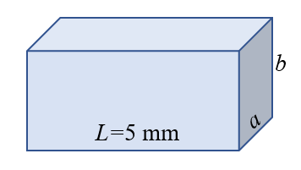

µ_{е}=0,12 m²/Vs
µ_{h}=0,04 m²/Vs
n_{i}=1,5 10¹⁶ cm⁻³
______________
a) N_{A}=?
b) $\frac{σ_{h}}{σ_{e}}$=?

a=1 mm=1 x 10⁻³ m
b=2 mm=2 x 10⁻³ m
L=5 mm=5 x 10⁻³ m
R=100 Ω

- $R=ρ\frac{L}{ab}$
оттука следува $ρ=R\frac{ab}{L}$= $100\frac{1∙{10}^{-3}∙2∙{10}^{-3}}{5∙{10}^{-3}}=0,04$ Ωm
Спроводливоста на парчето Si ќе биде:
$σ=\frac{1}{ρ}=\frac{1}{0.04}=25$(Ωm)⁻¹
Спроводливоста σ e реципрочна од специфичниот отпор (отпорноста) ρ.
Според тоа, доколку земеме дека:
$$σ=е\left(n_{e}μ_{e}+n_{h}μ_{h}\right)$$
и земеме предвид дека за P-тип полуспроводник концентрацијата на електроните е еднаква на сопствената концентрација (n_{i}), тогаш во погорната р-ка останува непозната само концентрацијата на шуплините, која може да се определи со замена на сите познати величини.

$$σ=е\left(n_{i}μ_{e}+n_{h}μ_{h}\right)$$
$$25=1.6∙{10}^{-19}\left(1.5∙{10}^{16}∙0.12+ n_{h}∙0.04\right)$$
$$\frac{25}{1.6}∙{10}^{19}=0.18∙{10}^{16}+0.04{ n}_{h}$$
$$15.6∙{10}^{19}-0.00018∙{10}^{19}=0.04∙n_{h}$$
$n_{h}≈\frac{15.6}{0.04} ∙{10}^{19}=3.9 ∙ {10}^{21}$ m⁻³
N_{A} + n_{i} = n_{h}
Концентрацијата на шуплините се должи на сопствената концентрација $n_{i}$ плус концентрацијата на акцепторските атоми во p-тип полуспроводникот N_{a} , т.е
N_{A} = n_{h} – n_{i} = $3.9∙{10}^{21}-1.5∙{10}^{16}≈ 3.9∙{10}^{21}$ m⁻³
б) Спроводливоста за електроните е дадена со
$σ_{е}=еn_{i}μ_{e}$ ,
А спроводливоста за шуплините е дадена со
$σ_{h}=еn_{h}μ_{h}$ ,
Според тоа, односот ќе биде
$$\frac{σ_{h}}{σ_{e}}=\frac{n_{h}μ_{h}}{n_{i}μ_{e}}=\frac{3,9∙{10}^{21}}{1,5∙{10}^{16}}∙\frac{0,04}{0,12}=0,86∙{10}^{5}=8,6 {10}^{4}$$

ПРИМЕР 4-4
Во полуспроводник од Si бил формиран PN-премин, така што специфичниот отпор во N-типот бил 44,5 Ωcm, а специфичниот отпор во Р-типот е 0,013 Ωcm. Подвижноста на шуплините во Si е µ_{h}=480 сm²/Vs a подвижноста не електроните е µ_{h}=1200 сm²/Vs, a концентрацијата на сопствените носители изнесува 1,5 10¹⁰ m⁻³. Да се определи контактната потенцијална разлика (позната уште како дифузионен потенцијал) V_{k} на PN преминот на собна температура (300 К).

N
P⁺
µ_{h}=480 сm²/Vs
µ_{e}=1200 сm²/Vs

$ρ_{P}$ ₌ 0,013 Ωcm
$ρ_{N}$ ₌ 44,5 Ωcm
n_{i}=1,5 10¹⁰ cm⁻³
Т=300 К
k=8.62 10⁻⁵ eV/K
----------
V_{k}=?

Спроводливоста на секој од P и N деловите е обратнопропорционална на нивните специфични отпори (отпорности), па
$σ_{N}=\frac{1}{ρ_{n}}=\frac{1}{44.5}=22.5 ∙{10}^{-3}$(Ωcm)⁻¹
$σ_{P}=\frac{1}{ρ_{p}}=\frac{1}{0.013}=76.93$(Ωcm)⁻¹
Од спроводливоста на P и N деловите може да се пресмета концентрацијата на основните носители во секој од нив со користење на формулата:
$σ_{N}=еn_{e}μ_{e}$ и $σ_{P}=еn_{h}μ_{h}$
Оттука се добива дека

$$n_{e}=\frac{σ_{N}}{е μ_{e}}= \frac{22.5∙{10}^{-3}}{1.6∙{10}^{-19 }1,2 {10}^{3}}=1,17 {10}^{14} {cm}^{-3}$$

$$n_{h}=\frac{σ_{p}}{е μ_{h}}= \frac{76.93}{1.6∙{10}^{-19} 0.48 {10}^{3}}=1,0∙{10}^{18} {cm}^{-3}$$

Од релацијата со која се изедначуваат ферми-нивоата на N и P делот на контактот за контактната потенцијална разлика се добива релацијата:

$$V_{k}= \frac{kT}{e} ln\frac{n_{e}∙n_{h}}{n_{i}^{2}}$$
Да го пресметаме одделно изразот $\frac{k\left(eV\right)Т}{e}= \frac{8.62∙{10}^{-5}∙300}{e}eV=0,026$V

Да го пресметаме одделно изразот $\frac{n_{e}∙n_{h}}{n_{i}^{2}}=\frac{1,17 {10}^{14} 1,0∙{10}^{18}}{{\left(1,5 {10}^{10} \right)}^{2}}=5,26 {10}^{11}$

$$V_{k}=0,026∙\ln\left(5,2 {10}^{11}\right)=-0,026∙26.98$$

$$V_{k}≈0.69 V$$

ПРИМЕР 4-5
Концентрацијата на атомите во N-тип германиум (Ge) изнесува 4,4 10²⁸ cm⁻³. На секој милионити атом од Ge има по еден атом од допингот кој формира примесно-донорско ниво кое се формира под спроводната зона со ΔE=0.01 eV. Ширината на забранетата зона е 0,72 eV. Да се определи положбата на ферми-нивото во однос на електростатското ниво на Ge на собна температура (300 К). (Одговор: 0,194 eV).

N_{Ge} = 4,4 10²⁸ cm⁻³  E_{g}=0.72 eV  ΔE=0.01 eV  T=300 K  k=8,62 10⁻⁵ eV/K  h=4,13 10⁻¹⁵ eV s  ___________________  $$E_{F}-E_{e}=?$$ | $$\frac{N_{Ge}}{{10}^{6}}=N_{D}$$

Концентрацијата на електроните во спроводната зона е дадена со формулата
$$n_{e}=N_{c}∙e^{-\frac{\left(E_{c}-E_{F}\right)}{kT}}$$
Каде што $N_{c}$ претставува максималната концентрација на електроните во спроводната зона, и е дадена со
$N_{c}=2∙\frac{{\left(2πm^{*}kT\right)}^{\frac{3}{2}}}{h^{3}}$=$2∙\frac{{\left(2πm^{*}k\right)}^{\frac{3}{2}}}{h^{3}} T^{\frac{3}{2}}$=
Во оваа формула m* ја претставува ефективната маса на електронот којашто на границата на спроводната зона е еднаква со масата на мирување на електронот m*= m, па формулата преминува во
$$N_{c}=2∙\frac{{\left(2πmk\right)}^{\frac{3}{2}}}{h^{3}} T^{\frac{3}{2}}$$
Ако сакаме да ја определиме концентрацијата на слободните електрони кои потекнуваат од донорските нивоа ќе го добиеме од односот на концентрациите на атомите на Ge и концентрацијата на донорските атоми
$$n_{e}=\frac{N_{Ge}}{{10}^{6}}=\frac{4,4 ∙{10}^{28}}{{10}^{6}}=4,4 {10}^{22} m^{-3}$$
Најпрво да ја пресметаме максималната концентрација на електроните во спроводната зона $N_{c}.$ За таа цел најпрво да го определиме изразот ${\left(T\right)}^{\frac{3}{2 }}={300}^{\frac{3}{2}}=5196$, а потоа изразот со физичките и математичките константи:
$$\frac{{\left(2πmk\right)}^{\frac{3}{2}}}{h^{3}}=1.78 {10}^{-38}$$
Значи, за максималната концентрација добиваме:
$$N_{c}=2∙\frac{{\left(2πmk\right)}^{\frac{3}{2}}}{h^{3}} T^{\frac{3}{2}}=4,83∙{10}^{21} 5196=2,5 {10}^{25}m^{-3}$$
Релацијата $n_{e}=N_{c}∙e^{-\frac{\left(E_{c}-E_{F}\right)}{kT}}$
може да се преуреди за да се добие ферми-нивото на следниов начин:
$$\frac{n_{e}}{N_{c}}=e^{-\frac{\left(E_{c}-E_{F}\right)}{kT}}$$
$$ln\frac{N_{c}}{n_{e}}=\frac{\left(E_{c}-E_{F}\right)}{kT}$$
Оттука
$$kT∙ln\frac{N_{c}}{n_{e}}=E_{c}-E_{F}$$
Можеме да замениме дека спроводната зона се наоѓа на електростатското ниво зголемено за половина забранета зона, т.е. $E_{c}=E_{е}+\frac{E_{g}}{2}$
$$kT∙ln\frac{N_{c}}{n_{e}}=E_{е}+\frac{E_{g}}{2}-E_{F}$$
За потребите на овие пресметки, во кои енергиите се изразени во eV, ја земаме вредноста на Болцмановата константа k=8.62 ⋅10⁻⁵ eV/K
Оттука за поместувањето на ферми-нивото во однос на средината на забранетата зона се добива:
$E_{F}-E_{e}=\frac{E_{g}}{2}- kT∙ln\frac{N_{c}}{n_{e}}= \frac{0,72}{2}-300∙8.62∙{10}^{-5}∙ln\left(\frac{25∙{10}^{24}}{4.4∙{10}^{22}}\right)=0.36-0.166$ [eV]

$$E_{F}-E_{e}=0.194 eV$$

ПРИМЕР 4-6
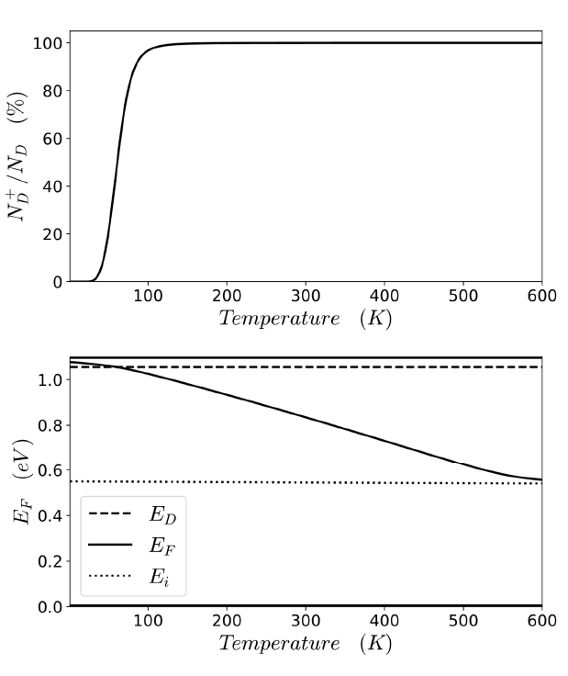
Примерок од силициум е допингуван со донорски тип атоми (фосфор), чиешто донорско ниво е сместено на 45 meV под спроводната зона. Концентрацијата на донорските атоми изнесува N_{D}=10¹⁵ cm⁻³.

а) Пресметајте на која температура 50% од фосфорните донорски нивоа ќе бидат јонизирани во однос на нивната состојба на собна температура.
Дадено:
N_{D}=10¹⁵ cm⁻³
Е_{C} - E_{D} = 45 meV = 0,045 eV
k=8,62 x 10⁻⁵ eV/K
N_{c}(T) = N_{c}(300) (T/300)^{3/2} – позната е температурна зависност на максимална концентрација на електроните во спроводната зона, каде N_{C} (300 K) = 2,86 10¹⁹ cm⁻³.
б) Бидејќи на 0 𝐾 се зафаќаат најниските енергетски состојби, електроните ќе останат на ниво на нечистотија (0% јонизација) и спроводната зона е сосема празна. Притоа Е_{F} ќе биде лоцирано повисоко од донорското ниво а подолу од спроводната зона (Е_{С}). Со зголемување на температурата започнува јонизација на донорските нивоа, па ферми-нивото ќе започне да се поместува кон донорското ниво. Кога ферми-нивото ќе го премина донорското ниво (Е_{D}), тоа значи дека најмалку 50% од донорските нивоа се јонизирани. Со натамошен раст на температурата доаѓа до брзо јонизирање на сите донорски нивоа (100% јонизирани) а ферми-нивото (Е_{F}) е веќе под донорското ниво (Е_{D}). Со натамошно растење на температурата, ферми-нивото ќе се движи кон средината на зоната (електростатското ниво).
б) Да претпоставиме дека температурата на која 50% од донорските нивоа ќе бидат јонизирани е Т_{Х}. Искуството со силициумовиот полуспроводник покажало дека ваквата јонизација настанува при релативно ниски температури, па затоа можеме да ја примениме Максвел-Болцмановата статистика. Оттука следува:
$$n_{e}=\frac{N_{D}}{2}=N_{C} e^{-\frac{E_{C}-E_{F}}{kT_{x}}}$$
Како што веќе беше кажано во делот (а) при јонизацијата на 50% од донорските нивоа (${n_{e}=N}_{D}/2)$, ферми-нивото го надминува донорското ниво,
E_{F}= Е_{D} па може да се запише
$$\frac{N_{D}}{2}=N_{C} e^{-\frac{E_{C}-E_{D}}{kT_{x}}}$$
Оттука, со замена на $релацијата за зависноста на N_{C} од T$, па потоа логаритмирање на двете страни од равенката, па со преуредување може да се определи температурата Т_{х},
$$T_{x}=\frac{E_{C}-E_{D}}{k∙\ln\left[2 ∙{\left(\frac{T_{x}}{300}\right)}^{\frac{3}{2}}\frac{N_{C(300)}}{N_{D}}\right]}$$
Поради сложеноста, решението за температурата можеме да го пресметаме со итеративна метода. Нека во прва итерација претпоставиме дека таа температура е 300 К, па со замена на оваа вредност во десната страна на равенката, за температурата ќе добиеме.
$T_{x}=\frac{E_{C}-E_{D}}{k∙ln\left[\frac{N_{C}\left(300\right)}{\frac{N_{D}}{2}}\right]{\left(\frac{T_{x}}{300}\right)}^{\frac{3}{2}}}=\frac{0.045}{8.62 {10}^{-5}∙ln\left[\frac{2.86 {10}^{19}}{0.5 {10}^{15}}\right]{\left(\frac{300}{300}\right)}^{\frac{3}{2}}}=\frac{0.045}{8.62 {10}^{-5}∙ln \left(5.72 {10}^{4}\right) }$

Т_{Х} = 47 К
Сега преминуваме на втора итерација, па наместо 300 К како што заменивме во првата итерација, сега ја заменуваме температурата 47 К којашто ја добивме како резултат на првата итерација. Со новата пресметка ќе се добие 63 К. Уште неколку итерации, па вредноста ќе се покаже дека набргу ќе конвергира кон 61 К.
$$47 K→63 K→60 K→61 K→61 K$$

ПРИМЕР 4-7
Еден полуспроводник има ширина на забранета зона E_{g}=1.4 eV. Притоа, ефективната маса на шуплините m_{h}*=0.5 m₀, a на електроните m_{e}*=0.1m₀ при T=300 K.
Пресметај ја сопствената концентрација на носителите (n_{i}).
Зададено:  Е_{g}=1.4 eV  m_{h}*=0.5 m₀  m_{е}*=0.1 m₀  T= 300 K | Физички константи:  k = 8.86 10⁻⁵ eV/K  k = 1.38 10⁻²³ kg s⁻²K⁻¹  m₀ = 9.1 10⁻³¹ kg  $$ℏ=6.58 {10}^{-16} eV∙s$$  $$ℏ=1.05 {10}^{-34} J ∙s$$

Решение:
Сопствената концентрација може да се пресмета од основната релација за концентрациите на носителите во полуспроводниците:
$$n_{i}^{2}=n_{e}n_{h}$$
Оттука
$$n_{i}=\sqrt{n_{e}n_{h}}$$
Земајќи предвид дека за концентрациите на електроните и шуплините имавме
$$n_{e}= N_{C}e^{-\frac{\left(E_{C}-E_{F}\right)}{kT}}$$
$$n_{h}= N_{V}e^{-\frac{\left(E_{F}-E_{V}\right)}{kT}}$$
за $n_{i}$ се добива:
$$n_{i}=\sqrt{n_{e}n_{h}}=\sqrt{N_{C}N_{V} ∙e^{-\frac{\left(E_{C}-E_{F}\right)}{kT}}{∙e}^{-\frac{\left(E_{F}-E_{V}\right)}{kT}}}$$

$$n_{i}=\sqrt{N_{C}N_{V} ∙e^{-\frac{\left(E_{C}-E_{V}\right)}{kT}}}=\sqrt{N_{C}N_{V} ∙e^{-\frac{E_{g}}{kT}}}$$
Да се потсетиме дека ефективните густини на енергетските состојби не елктроните во спроводната и шуплините во валентната зона беа зависни од температурата, и беа дадени со релациите:
$$N_{C}=2∙({\frac{m_{e}^{*}kT}{2πℏ^{2}})}^{\frac{3}{2}}$$
или
$$N_{c}=2∙\frac{{\left(2πm^{*}kT\right)}^{\frac{3}{2}}}{h^{3}}$$
$$N_{V}=2∙({\frac{m_{h}^{*}kT}{2πℏ^{2}})}^{\frac{3}{2}}$$
Доколку ги замениме ефективните маси за електронот и шуплината кои се зададени во условот на проблемот, ќе добиеме
$$N_{C}=2∙({\frac{0.1m_{0}kT}{2πℏ^{2}})}^{\frac{3}{2}}={\left(0.1\right)}^{\frac{3}{2}}N_{0}$$
$$N_{V}=2∙({\frac{0.5 m_{0}kT}{2πℏ^{2}})}^{\frac{3}{2}}{=\left(0.5\right)}^{\frac{3}{2}}N_{0}$$
За електрон од крајот на валентната или почетокот на спроводната зона важи дека масата му е еднаква со масата на мирување (m₀). Бидејќи ефективните маси на електроните и шуплините беа изразени преку масата на мирување на електронот m₀, можеме напјпрво да најдеме израз за густината на состојбите на електронот при мирување
$$N_{0}=2∙({\frac{m_{0}^{}kT}{2πℏ^{2}})}^{\frac{3}{2}}=2∙{\left(5.4∙{10}^{16}\right)}^{\frac{3}{2}}$$
$$N_{0}=2∙12.55∙{10}^{24} {cm}^{-3}$$
$$N_{0}=2.51∙{10}^{25} {cm}^{-3}$$
Со ова можеме формулата за сопствената концентрација да ја сведеме на изразот:
$$n_{i}=\sqrt{N_{C}N_{V}} ∙e^{-\frac{E_{g}}{2kT}}=\sqrt{{0.1}^{\frac{3}{2}}{N_{o}}^{2}∙{0.5}^{\frac{3}{2}}}∙e^{-\frac{1.4}{2∙8.86∙{10}^{-5}∙300}}$$
$$n_{i}=N_{0}\sqrt{0.03 ∙0.35∙}e^{-26.3}$$
$$n_{i}=2.51∙{10}^{25}∙0.11∙ 3.65 ∙{10}^{-12}$$
$$n_{i}=0.99 {10}^{13} {cm}^{-3}$$

ПРИМЕР 4-8
Ширината на забранетата зона на Si зависи од температурата на следниов начин
$$E_{g}=1.17 eV-4.47∙{10}^{-4}\frac{T^{2}}{T+636}$$
Определи ја концентрацијата на електроните во спроводната зона во сопствен (недопингуван) Si на T = 77 K ако се знае дека на 300 K n_{i} = 1.05 × 10¹⁰ cm⁻³ .

Зададено:
Т₂=77 К
Т₁=300 К
n_{i}(300 K)= 1.05 × 10¹⁰ cm⁻³
k=8.62 ⋅10⁻⁵ eV/K k = 1.38 10⁻²³ kg s⁻²K⁻¹
_______________________
n_{i}(77 K) = ?
$$n_{i}^{2}=n_{e}n_{h}=N_{C}N_{V}e^{-\frac{E_{g}}{kT}}$$
$$N_{c}=2∙\frac{{\left(2πm^{*}kT\right)}^{\frac{3}{2}}}{h^{3}}=C∙T^{\frac{3}{2}}$$
$$N_{V}=2∙\frac{{\left(2πm^{*}kT\right)}^{\frac{3}{2}}}{h^{3}}=D∙T^{\frac{3}{2}}$$
$$n_{i}^{2} \sim {C∙T^{\frac{3}{2}}∙e^{-\frac{E_{g}\left(T_{1}\right)}{kT_{1}}}D∙T^{\frac{3}{2}}∙e}^{-\frac{E_{g}\left(T_{2}\right)}{kT_{2}}}$$
$$n_{i}^{2}\sim T^{3}∙e^{-\left(\frac{Eg}{kT}\right)}$$
$$n_{i}\left(T_{1}\right)\sim T_{1}^{\frac{3}{2}}∙e^{-\frac{E_{g}\left(T_{1}\right)}{2kT_{1}})}$$
$$n_{i}\left(T_{2}\right)\sim T_{2}^{\frac{3}{2}}∙e^{-\frac{E_{g}\left(T_{2}\right)}{2kT_{2}}}$$
Со делење на последниве две равенки се добива
$$\frac{n_{i}\left(T_{2}\right)}{n_{i}\left(T_{1}\right)}=\frac{T_{2}^{\frac{3}{2}}}{T_{1}^{\frac{3}{2}}}∙e^{\left(-\frac{E_{g}\left(T_{2}\right)}{2kT_{2}}+\frac{E_{g}\left(T_{1}\right)}{2kT_{1}}\right)}$$
За концентрацијата на електроните на $T$ ₂=77 К се добива релацијата
$$n_{i}\left(T_{2}\right)=n_{i}\left(T_{1}\right) {\left(\frac{T_{2}}{T_{1}}\right)}^{\frac{3}{2}}∙e^{\left(-\frac{E_{g}\left(T_{2}\right)}{2kT_{2}}+\frac{E_{g}\left(T_{1}\right)}{2kT_{1}}\right)}$$
Сега да ја определиме ширината на забранетата зона за обете температури, според емпириската релација.
$$E_{g}\left(T_{1}\right)=1.17 eV-4.47∙{10}^{-4}\frac{{300}^{2}}{300+636}eV=1.17+0.04=1.21 eV$$
$$E_{g}\left(T_{2}\right)=1.17 eV-4.47∙{10}^{-4}\frac{{77}^{2}}{77+636}eV=1.17+0.004=1.17 eV$$
$${\left(\frac{T_{2}}{T_{1}}\right)}^{\frac{3}{2}}={\left(\frac{77}{300}\right)}^{\frac{3}{2}}=0.13$$
$$\frac{E_{g}\left(T_{2}\right)}{2kT_{2}}+\frac{E_{g}\left(T_{1}\right)}{2kT_{1}}=-\frac{1.17}{2∙8.62∙{10}^{-5}∙77}+\frac{1.21}{2∙8.62∙{10}^{-5}∙300}88.1+23.4-=-64.7$$
$$e^{-64.7}=7.96∙{10}^{-29}$$
Со замена во конечната формула се добива
$n_{i}\left(T_{2}\right)=n_{i}\left(T_{1}\right) {\left(\frac{T_{2}}{T_{1}}\right)}^{\frac{3}{2}}∙e^{\left(-\frac{E_{g}\left(T_{2}\right)}{2kT_{2}}+\frac{E_{g}\left(T_{1}\right)}{2kT_{1}}\right)}=1.05∙{10}^{10}∙0.13∙7.96∙{10}^{-29}$ $1.1 ∙{10}^{-19} {cm}^{-3}$
Дополнителна задача за дома: Најдете го n_{i} на 374 K.

